前言
感谢您选择我公司的光伏自动化生产设备。

本说明书用于提供设备的概述、安全使用注意事项、安装、调试、操作步骤、维护和故障排除等有关方面的应用知识。
建议用户先阅读本说明书，然后再使用机器。如果出现任何技术问题，或需要任何应用程序的援助，请
拨打电话：。

苏州晟成光伏设备有限公司 SC-SOLAR EQUIPMENT CO., LTD

1.目录
目录
前言 1
1.目录 2
2.安全事项 5
2.0基本注意事项 5
2.0.1安全声明 5
2.0.2安全等级定义 5
2.0.3安全标识 6
2.0.4风险评估表 11
2.1作业人员的安全注意事项 15
2.1.0安全装置 16
2.1.1安全装置运行操作时的安全注意事项 18
2.1.2工作环境的安全注意事项 18
2.1.2机器周围的安全注意事项 18
2.2机器控制系统的安全注意事项 19
2.2.0电能的潜在危险 19
2.2.1气动系统的潜在危险 24
2.3其他 26
3.使用环境 27
3.0工作环境的安全注意事项 27
3.0.1现场安全 27
3.0.2电气安全 27
3.1机器的运输和存储环境 28
3.1.1温度要求 28
3.1.2湿度要求 28
3.1.3光照要求 28
3.1.4其他要求 28
3.2机器的包装和拆除 29
3.2.1机器的包装 29
3.2.2机器的拆除 29
3.2.3设备环境要求 31
4.设备的用途及主要技术参数 32
4.0用途 32
4.1技术参数 32
4.2其他 32
5.设备介绍 33
5.0设备结构介绍 33
5.0.1 基本配置 33
5.0.2 工作原理 34
5.0.3设备主要组成部分 35
6.设备操作规范 35
6.0设备调试前准备 35
6.0.1电源和气源 35
6.0.2调试物料 37
6.0.3调试工具 37
6.0.4其他 37
6.1开机运行前准备 37
6.1.1设备启动前 37
6.1.2设备通电通气后 38
6.1.3其他 38
7.设备操作说明 39
7.0 操作台 39
7.0.1 人机界面 39
7.0.2 急停按钮 39
7.0.3 复位按钮 40
7.0.4 安全门锁复位按钮 40
7.0.5 安全门锁申请按钮 40
7.2 安全门锁 41
7.3 警示灯 42
7.4 操作流程 43
7.5 操作方式 43
8. 人机界面 45
8.0 主页面 45
8.1 I/O界面 47
8.1.0 操作步骤 47
8.1.1 重要说明 47
8.2参数界面 48
8.2.0 操作步骤 48
8.2.1 密码修改 48
8.2.2 重要说明 48
8.3 手动界面 50
8.3.0 操作步骤 50
8.3.1 重要说明 50
8.4 原点界面 51
8.4.0 操作步骤 52
8.4.1 重要说明 53
8.5 教点界面 54
8.5.0 操作步骤 54
8.5.1 重要步骤 56
8.7 报警界面 57
8.7.0 操作步骤 57
8.7.1 说明 57
9.设备的维护保养 59
9.0设备保养说明 59
9.1设备主要部件的维护保养 61
9.1.0机械结构维护保养明细 61
9.2.0电气系统维护保养细则 75
9.3设备维护保养主要内容列表 91
9.3.0设备维护保养卡 91
9.3.1设备维护保养记录表 94
9.4设备易损件备件清单 97
9.4.0机械易损件备件清单 97
9.4.1电气易损件备件清单 100
10.设备常见故障的排除 102
10.0故障等级分类及显示 102
10.0.1故障等级分类 102
10.0.2故障显示 102
10.0.3故障排查 102
10.0.4障排除后复位方案 102
11. 常见故障事例 103
11.0 常见故障及处理方法 103
11.1 伺服驱动器故障 103
11.2 变频器故障 103
附录 105
附录A LEC风险评估法 105
附录B 汇川伺服驱动器报警代码及处理办法 107
附录C 汇川变频器报警代码及处理办法 149

2.安全事项

2.0基本注意事项

2.0.1安全声明
本章对正确使用本设备所需关注的安全注意事项进行说明。在操作设备之前，请先阅读使用说明书并正确理解安全注意事项的相关信息。如果不遵守安全注意事项中约定的事项，可能导致人员死亡、重伤，或设备损坏；

手册中的安全注意事项，并不代表所应遵守的所有安全事项，只作为所有安全注意事项的补充；

设备应在符合设计规格要求的环境下使用，否则可能造成故障，因未遵守相关规定引发的功能异常或部件损坏等不在设备质量保证范围之内；

因未遵守本手册的内容、违规操作设备引发的人身安全事故、财产损失等，我司将不承担任何法律责任。

2.0.2安全等级定义


表示不按规定操作，会导致死亡或严重身体伤害。

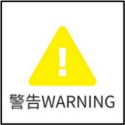
表示不按规定操作，可能导致死亡或严重身体伤害。

苏州晟成光伏设备有限公司 SC-SOLAR EQUIPMENT CO., LTD

2.0.3安全标识

通用安全标识
序号 | 图片 | 含义 | 位置 | 危险等级
1 |   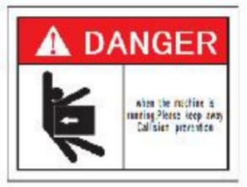 | 机器运转时  请勿靠近防止撞击 | 各运动轴都存在的危险区域 |   
2 |  | 禁止攀爬 | 高处作业区、设备上方、危险物质存储区等，攀爬这些区域可能导致严重的伤害  或事故 |   
3 | 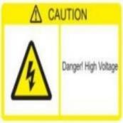 | 当心触电 | 有可能发生触电危险的电气设备或线路 |   
4 |  | 当心皮带伤人 | 皮带输送机构处容易造成皮带卷入伤害 |   
5 |  | 注意高温 | 有灼热物体的表面 | 

苏州晟成光伏设备有限公司 SC-SOLAR EQUIPMENT CO., LTD

6 |  | 机械危害  可能引起严重的伤害远离机械设备 | 易发生机械卷入、碾压、轧伤、剪切等机械伤害的作业位置 |   
7 |  | 当心压手 | 运动机构下方或者气动机构工作位置 |   

苏州晟成光伏设备有限公司 SC-SOLAR EQUIPMENT CO., LTD

认证安全标识
序号 | 图片 | 含义 | 位置 | 危险等级
 | 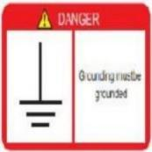 | 必须接地 | 有可能发生触电危险的电气设备 |   
 | 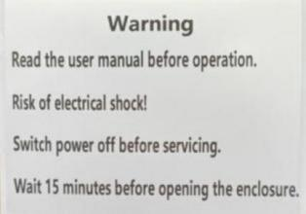 | 操作前请阅读用户手册触电风险  等待分钟  在维修前切断电源 | 电柜处 |   

苏州晟成光伏设备有限公司 SC-SOLAR EQUIPMENT CO., LTD

认证安全标识
序号 | 图片 | 含义 | 位置 | 危险等级
 |  | 必须接地 | 有可能发生触电危险的电气设备 |   
 | 
 |  | 电弧闪光和电击危险需要适当的个人防护用品  没有适当的个人防护装备，不要操作控制装置或打开盖子  不遵守可能导致人身伤害或死亡  防护等级应符合中的相关防护等级要求 | 在电柜门上 |   
 |  | 开门前，应断开设备电源，并在恢复电源之后关门  当开关处于断开（关闭位置）时，断开主开关不会使所有外露的带电部件通电  开门前至少等分钟 | 在电柜门上 |   

苏州晟成光伏设备有限公司 SC-SOLAR EQUIPMENT CO., LTD

苏州晟成光伏设备有限公司 SC-SOLAR EQUIPMENT CO., LTD

2.0.4风险评估表
危险源 | 风险及其后果描述 | 事故类型 | 风险评估 |  |  |  | 危险级别 | 控制措施
机械部分变形 | 未能按规定路线运行，导致事故发生 | 机械伤害 |  |  |  |  | 稍有危险可以接受 | 开机前确认机械部分未变形
开机前，人员或物品阻碍机械正常运转 | 未能按规定路线运行，导致事故发生 | 机械伤害机械伤人 |  |  |  |  | 稍有危险可以接受 | 开机前确保机械正常运行
设备维修时未断电 | 违章操作，导致事故发生 | 机械伤害触电 |  |  |  |  | 稍有危险可以接受 | 先断电，再维修
检查、保养或维修时设备未停机 | 违章操作，导致事故发生 | 机械伤害 |  |  |  |  | 稍有危险可以接受 | 先停机并断电，再维修
未定期检查急停装置 | 违章操作，导致事故发生 | 机械伤害机械伤人 |  |  |  |  | 稍有危险可以接受 | 定期检查
气压不足 | 机械臂坠落 | 机械伤害 |  |  |  |  | 稍有危险可以接受 | 总气源气压在  左右，缓冲气缸气压在  左右

苏州晟成光伏设备有限公司 SC-SOLAR EQUIPMENT CO., LTD

气压过高 | 气管爆炸 | 机械伤害 |  |  |  |  | 稍有危险可以接受 | 总气源气压在  左右，缓冲气缸气压在  左右
安全装置不可靠 | 违章操作，导致事故发生 | 机械伤害机械伤人触电 |  |  |  |  | 稍有危险可以接受 | 定期检查安全装置
动作设定不正确 | 违章操作，导致事故发生 | 机械伤害机械伤人 |  |  |  |  | 稍有危险可以接受 | 设定正确的运行动作
设备运转时，打开安全门锁 | 违章操作，导致事故发生 | 机械伤害机械伤人 |  |  |  |  | 稍有危险可以接受 | 设备运行时，严禁打开安全门锁
设备运转时，把手伸入设备内或靠近运行的设备部 | 违章操作，导致事故发生 | 机械伤害机械伤人 |  |  |  |  | 稍有危险可以接受 | 设备运转时，严禁把手伸入设备内或靠近运行的设

苏州晟成光伏设备有限公司 SC-SOLAR EQUIPMENT CO., LTD

件 |  |  |  |  |  |  |  | 备部件
设备运转时，将有卷入危险的物件深入坐标轴运动区域 | 违章操作，导致事故发生 | 机械伤害机械伤人 |  |  |  |  | 稍有危险可以接受 | 设备运转时，严禁将有卷入危险的物件深入坐标轴运动区域
通过围网攀爬设备 | 违章操作，导致事故发生 | 机械伤害机械伤人 |  |  |  |  | 稍有危险可以接受 | 禁止通过围网攀爬设备
按下按钮后，设备不工作或有其他异样 | 设备异常，导致事故发生 | 机械伤害机械伤人 |  |  |  |  | 稍有危险可以接受 | 及时按下急停按钮，排除故障
模拟运行时，机械臂运动范围内有材料和组件 | 违章操作，导致事故发生 | 机械伤害机械伤人 |  |  |  |  | 稍有危险可以接受 | 模拟运行时，机械臂运动范围内不能有材料和组件

苏州晟成光伏设备有限公司 SC-SOLAR EQUIPMENT CO., LTD

没有可靠接地 | 违章操作，导致事故发生 | 机械伤害机械伤人触电 |  |  |  |  | 稍有危险可以接受 | 可靠接地

苏州晟成光伏设备有限公司 SC-SOLAR EQUIPMENT CO., LTD

2.1作业人员的安全注意事项
l 不要触摸控制盘 、 电气箱等带有 标示牌的机器内部电路 。否则可能碰触高压电路 ，有触电死亡危
险；
机器运转中，不可触摸机器和其他可动部分，如机械手、移动台等。不要将身体的任何一部分置于可能被机构夹住的地方；

确实熟记紧急停止按钮的位置，以便随时按下；

运转前务必关闭机器的门、盖、护罩等防护措施，同样，运转中也不能打开；

遇有停电时，必须首先关掉电源开关；

不要擦除、涂抹或撕掉机器上贴有的警告标记。当标记辨认不清或毁坏时，应及时告知设备技术员处理；
禁止在设备电柜内放置任何物品；

一人能够完成的操作、维保工作不要两个人共同完成，口头沟通难免误操作。

苏州晟成光伏设备有限公司 SC-SOLAR EQUIPMENT CO., LTD

2.1.0安全装置
图片 | 含义 | 注释
  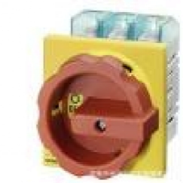 | 负荷隔离开关 | 用途：主开关  负载隔离开关是连接外部电源与内部用电器件的主开关，在关掉此开关之后，其后部的所有用电器件均处于断电状态。因此，在发生紧急事件时，如触电，线路短路，可使触电人员或短路回路，迅速脱离带电状态。
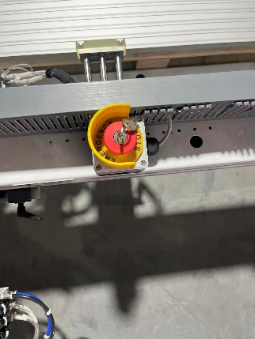 | 维修急停（钥匙） | 用途：维修防护  此按钮在机器内部维修作业时按下，设备无法通过外部HMI或者按钮启动。’
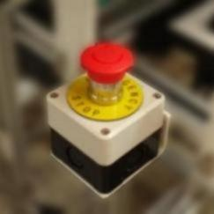 | 急停按钮 | 用途：使机器切换至紧急停止状态  按下此按钮，可使机器运动部分立即处于停止状态，避免出现机器出现撞机、撞人等情况发生。

苏州晟成光伏设备有限公司 SC-SOLAR EQUIPMENT CO., LTD

  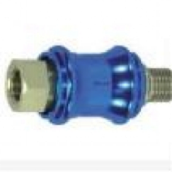 | 气源快速开关 | 用途：快速切断气源  快速切断气源可使各气动部件停止运动，避免出现误动作伤人事件。或在意外发生时，使气缸处于不受力的自由状态，减轻伤害。
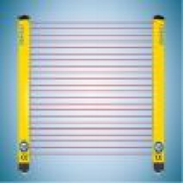 | 安全光幕 | 用途：禁止物体进入  一般设在有高速运动的机构的入口，一旦有异物侵入，可快速激活程序或保护电路，使机器快速停止运动。可以有效避免高速运动的机构伤人，或异物进入，与机构发生碰撞，使机构损坏。
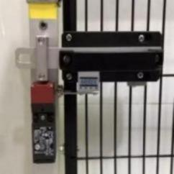 | 安全门锁 | 用途：安全门控制  一般设在机器运行期间，禁止进入的区域。安全门锁有电磁线圈，可以将锁舌锁死，使安全门在未授权的情况下无法开启。其辅助触点配合安全继电器，可实现更加复杂、安全的安全回路。

苏州晟成光伏设备有限公司 SC-SOLAR EQUIPMENT CO., LTD

2.1.1安全装置运行操作时的安全注意事项
操作者的领带、项链饰物等应取下，长头发要在脑后面捆扎并卷上或收入帽中，以免被机器运行部分卷入或拉入机器内；

应避免穿着休闲等宽松服装操作机器，应穿工作服，扣好纽扣，扣紧袖口；

只在正常健康状态时使用机器，酒后或疲劳状态下不得使用机器。

2.1.2工作环境的安全注意事项

检查安全护罩、门、盖安装正确，并没有破损。如有破损务必更换或维修；

机器设备应安装在具有防雷电的建筑物内，否则，雷电发生应停止机器运转；

不要用戴上手套的手进行人机界面的操作，否则有可能导致机械的误动作或其他故障的发生。

2.1.2机器周围的安全注意事项
机器周围地面防止油和水存在，以避免操作者滑倒

注意高空坠物、物体撞击、尖锐物品刺穿、现场灯光昏暗等问题，按规定穿戴好劳保鞋、安全帽、反光背心等个人防护用品；

个人物品妥善保管，尽量不要放在监控盲区。

苏州晟成光伏设备有限公司 SC-SOLAR EQUIPMENT CO., LTD

2.2机器控制系统的安全注意事项

2.2.0电能的潜在危险
存在电击风险，轻者受伤，重者毙命；

不适当的电磁波辐射对人体有害；

如不小心，电会引起火灾，危及人的生命财产；

如果突然断电，可能会给设备带来严重损坏，甚至会引发各种事故。

术语的定义
名称 | 英文缩写
交流电

直流电

中性线（零线）

相线

苏州晟成光伏设备有限公司 SC-SOLAR EQUIPMENT CO., LTD

单芯电缆颜色的规定
颜色 | 用途 | 电力特性 | 危险等级
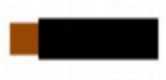 | 主电路 |  | 
 | 中性线、零线 |  | 
 | 直流控制回路 |  | 
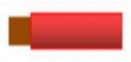 | 交流控制回路 |  | 
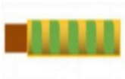 | 地线、保护线 |  | 

单芯电缆颜色的规定符合标准
The color requirements of single-core cable meet EN60204-1 standard.
请注意

由于在传统认知里 ，人体直接接触直流24V电源 ， 并无触电风险 。 因而 ，我们往往容易忽视错误的接线 ，导致对用电器件的危害 。错误的接线 ，很容易造成传感器的烧坏 ， PLC点位的损坏。短路对开关电源的损坏 ，还可能造成断路器的跳断 ，甚至是火灾。 因此 ， DC 24V回路的接线 ， 同样应给予足够的重视。

苏州晟成光伏设备有限公司 SC-SOLAR EQUIPMENT CO., LTD

部分国家电力系统参数
国家 | 电压 | 星型接点接线 | 频率
日本
印度
墨西哥
意大利
澳大利亚
西班牙
巴西
委内瑞拉
韩国
中国
土耳其
埃及
美国
南非
伊朗
智利
马来西亚
哥伦比亚

苏州晟成光伏设备有限公司 SC-SOLAR EQUIPMENT CO., LTD

电气作业安全守则
遵守此守则是安全工作的基础。无论进行大型作业，还是使用电器设备作业，必须始终遵守本守则。

切断电源
全方位及全相位地切断将要对其进行作业的设备部件或仪器的电源。注意单相开关，如电灯开关。这种开关，如果不是由专业人员安装的，它可能位于保护接地和中性线上；

防止已切断的电源再被接通
设备在切断电源后，应防范他人“无意”或“未允许”的重新开启，防范它可能再被人无意或违章用来接通已切断的电源。例如将塞插式保险丝自螺旋盖内取出后，再将螺旋盖锁回。在切断电源的断路器挂上「危险！请勿合闸！」字样的标识牌！只要工作未结束，就需张贴其它禁止。在主断路器或主电源插头可以上锁的情况下，应上锁（如下图所示）；
“”“”
“”

检查确保电位为“”
工作开始前必须确保每一相位电位为零。单相位电压检测器测出的结果不是始终正确，为此要使用万用表检测每相的电位，确保开始工作前每相电位均为“”；

接地及短路
在接近电压的设施、但非架空线上进行作业时，如果已经根据前述规定检查了每一相位，并确保电位为零，允许不对其进行接地及短路；

苏州晟成光伏设备有限公司 SC-SOLAR EQUIPMENT CO., LTD

在电压以下的架空线进行作业时，必须将工作场所周围包括中性线的所有导线，以及所有开关和控制线短接并尽可能接地；

遮盖或防护带电的低压电气元件
用橡皮布、绝缘板、成形件、软管、盖罩等作遮盖。牢固地固定这些遮盖物，使其不会意外脱落，或被人不小心移动。工作结束后，要将这些安全措施大体以相反顺序取消。

 请注意 Please Note


在电力系统中 ，交流电压等级是以对地电压1000V为界限划分 ，高于1000V 统称为高压系统 ，低于1000V ，统称为低压系统 ，请务必留意。

触电的急救
因为您的意愿及掌握的技巧，可以帮助您在关键时刻拯救一位同事的生命。因而切不可等到灾害来临时，才阅读急救手册，这样将无法对处在危难中的同事及时施救。

灾害发生后几分钟内的急救措施，可能决定生与死，因此：

保持冷静，谨慎采取行动。

切断电源。

在受害人呼吸停止时，应立即施行心肺复苏术。

苏州晟成光伏设备有限公司 SC-SOLAR EQUIPMENT CO., LTD

若情况危急，需在施救的同时，向专业的医疗单位请求专业的医疗援助。

急救电话：（中国境内急救电话，其他国家地区，应以当地公布的信息为准）。拨打急救电话时，要注意说清楚以下几点：

事发地点，单位名称，呼救人姓名；

受害者所受伤害的类型，目前的状态；

已实施的急救措施，及受害者的反应。

2.2.1气动系统的潜在危险

气动系统的构成
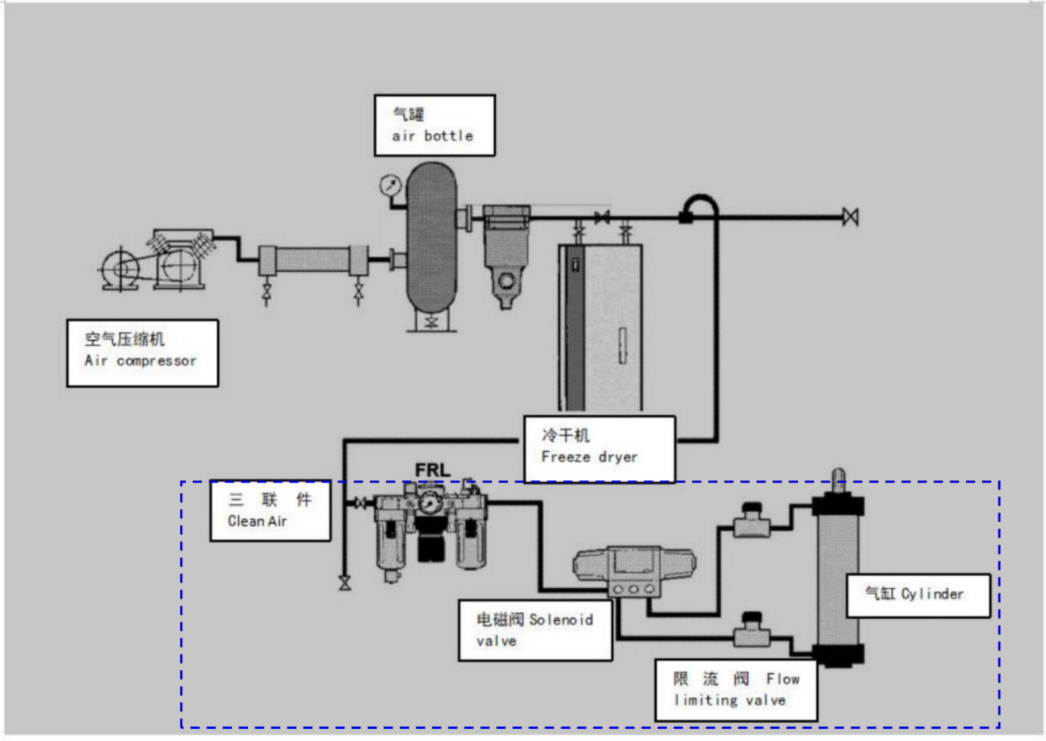
上图描述的是完整的气动系统：

苏州晟成光伏设备有限公司 SC-SOLAR EQUIPMENT CO., LTD

其中空压机、储气罐到冷干机这部分在公司或客户空压房内，我们不多做介绍；
’
气动三联件、电磁阀、节流阀、气缸（上图蓝色方框内的部分），是设备气动系统的重点；

气动三联件一般由空气过滤器-减压阀-和油雾器-三种气源处理元件组成；
空气过滤器，可以滤掉压缩空气中的杂质；

减压阀对气源有稳压作用，防止气源压力大幅波动；

油雾器，可以使压缩空气携带润滑剂，对气动元件进行润滑；

电磁阀通过控制压缩空气的流向，达到控制气缸运动方向的目的；

节流阀通过控制压缩空气的流量，达到控制气缸运动速度的目的。

气动系统的危险性
有速度的物体，都有一定的危险性，因此，在使用气动系统的过程中，一定要注意：

气缸的大小决定着其带负载能力的强弱。即气缸缸体内径越大其带负载能力（输出的力越大），切不可将手置于其运动路径之内，一旦夹伤，可能导致严重后果；

气缸速度越快，动能越大，切不可将手置于其运动路径之内，一旦夹伤，可能导致严重后果；
’
在使用高压气枪，打扫卫生时，枪口对面不可站人，防止异物在高压气体的作用下飞出伤人；

苏州晟成光伏设备有限公司 SC-SOLAR EQUIPMENT CO., LTD

在使用气枪打扫机台时，应戴口罩，最好还要带上护目镜，避免粉尘对肺部的伤害，防止异物溅入眼中，
特别是电池片碎屑；

带气拔气管，一定要注意握紧，防止气管甩动，打到眼睛；

禁止高压气体对准人的眼、耳、鼻喷射，以防造成不可逆伤害；

安全问题是重中之重，任何时候禁止屏蔽、短接保护光电、急停、安全门、安全光栅等安全部件，操作机器前务必确认其状态完好有效，人员维修设备需要进入内部时，必须开启维修界面，拍急停再进入，安全门保持开启状态，并需要专人在设备外围监看，防止其他人操作。

2.3其他
无

苏州晟成光伏设备有限公司 SC-SOLAR EQUIPMENT CO., LTD

3.使用环境

3.0工作环境的安全注意事项

3.0.1现场安全
在安装和调试设备前，必须了解现场的地形地貌、气候环境以及周围的安全距离，并对现场条件进行综合评估，制定科学合理的安装和调试方案；

现场必须设置明显的安全标识牌，标识明确的禁止危险行为，提醒人员随时保持警惕；

现场安全要求设备组装必须有悬挂器材，未到现场前不得拆下器材；

所有跟设备安装和调试无关的人员必须离开现场或者保持安全距离，并且不允许任何非工作人员进入安装现场；

所有工作人员必须佩戴符合安全标准的个人防护装备，必要时应按照现场安全管理规定进行现场应急救援训练。

3.0.2电气安全
在设备安装调试过程中，必须按照规定的电气安全操作规程，进行接线和调试；

所有安装技术人员必须具备一定的电气知识，熟悉设备的电气系统，严格按照电气安全要求操作；

现场必须配备合格的电器工具和设备，并经过检测和校准后方可使用；

在设备接通电源时，必须由专人负责守护，随时监控设备的运转状态。在出现异常情况时，应及时采取有效措施，防止事故发生。

苏州晟成光伏设备有限公司 SC-SOLAR EQUIPMENT CO., LTD

3.1机器的运输和存储环境

3.1.1温度要求
在设备储存期间，温度是影响设备寿命的主要因素之一。温度过高会使得设备内部部件失效，从而影响设备的性能和可靠性。通常情况下，设备在常温下即可。对于一些特殊的设备，例如电子元器件和仪表设备等，其存储温度要求更为严格，通常在适宜的温度。因此，在设备存储期间，一定要保持适宜的温度，以确保设备的正常存储和保护。

3.1.2湿度要求
湿度是另一个重要的设备储存条件。一个适宜的湿度范围有助于保护设备内部部件和电子元器件。通常情况下，设备的存储湿度要求在～之间。对于一些容易受潮的设备，例如光学仪器和电子元器件等，存储湿度要求更为严格，通常在～之间。因此，在设备储存期间，要保持适宜的湿度，以确保设备的正常使用和保护。

3.1.3光照要求
设备储存期间也要注意光照条件。过强的光照会对设备内部部件和电子元器件造成损害，从而影响设备的性能和可靠性。一般来说，设备存储期间需要避免光照直射，尽量存放在遮光和防潮的环境中。

3.1.4其他要求
除了上述主要储存要求之外，还有一些其他要求也需要注意。如存储期间需要防止机械撞击和振动，通风条件要求良好，存放位置避免靠近强磁场和放射源等。这些要求都对设备的安全存储和保护具有重要作用。

苏州晟成光伏设备有限公司 SC-SOLAR EQUIPMENT CO., LTD

3.2机器的包装和拆除

3.2.1机器的包装
设备出厂时，可根据实际情况决定是否采用包装箱。如不采用包装箱时，运输过程中应有防雨措施，并且应防止设备碰撞和翻倒。采用包装箱时，整机及附件在箱内应固定牢靠，并与包装箱壁板间留有距离，以防在运输中发生碰撞损伤，若高度超高时应分部件包装。

3.2.2机器的拆除
拆除设备是进行设备维修、更换或废弃设备时的常见操作。然而，如果不注意安全，拆除设备也可能导致事故发生。下面是拆除设备时需要注意的安全事项。

断电
在拆除设备前，一定要先将电源关闭，并确保设备已彻底断电。否则，未断电的设备可能会给个人带来感电等危险；

穿戴防护装备
在拆除设备时，操作人员需要穿戴适合的防护装备。防护装备包括安全鞋、安全帽、手套、护目镜等。防护装备可以保护个人不受到设备碎片、化学药品、电击等的危害；

工具选用
拆除设备时需要使用合适的工具。不合适的工具可能会导致拆除设备不易，从而损坏设备，也会增加使用者的安全风险；

设备拆卸
对于大型设备，需要使用吊装等专业工具进行拆卸，不能用人力或其他非专业工具进行操作。过程中要注意控制好设备的重心，并且保持平衡，防止设备倒塌或碰撞；

苏州晟成光伏设备有限公司 SC-SOLAR EQUIPMENT CO., LTD

拆卸过程中的检查
在拆卸过程中，检查每一步骤的操作是否正确，进行记录，能够避免在重新安装设备时出现问题。同时，在拆卸完成后仔细检查设备是否有缺陷或损坏，以便在需要更换或修复设备时做出正确判断；

清理现场
拆卸设备后，一定要清理现场。将设备残骸、碎片等清理干净，并且把其放在专门回收设备材料的容器中，避免对环境造成污染。

综上所述，拆除设备虽然是常见的操作，但是要注意安全。采取正确的措施，穿戴安全防护装备，使用专业的工具，正确的拆除装置，明确每一步骤的操作，检查设备是否损坏，清理现场等等，能够更好的确保人员的安全和设备的完整。

苏州晟成光伏设备有限公司 SC-SOLAR EQUIPMENT CO., LTD

3.2.3设备环境要求
使用场所 | 室内，不受阳光直晒，无尘埃、腐蚀性气体、可燃性气体、油雾、水蒸气、滴水或盐分等。
动力参数 | 提供管径、压力流量之压缩空气。
环境温度 | °°如果周围环境超过℃要安装电风扇强迫通风。  °°°
海拔高度 | 不超过。
湿度 | 空气的相对湿度应小于（无凝露）。
振动 | 远离强烈的震动源，防止振动频率为的频繁或连续振动。当使用环境不可避免震动时，必须采取减震措施，如采用减震胶等。
防护等级

电压等级 | 单相电源、（±）的交流电三相五线制电源、（±）的交流电。  ±±

苏州晟成光伏设备有限公司 SC-SOLAR EQUIPMENT CO., LTD

4.设备的用途及主要技术参数

4.0 用途
边框码垛，将边框合料和每层叠放的码垛的功能自动化，解放人力

4.1技术参数
技术参数

额定功率 |  |  | 建议维保频率
输入电源 |  |  | 理论维保时长
电源频率
压缩空气

气压 |  |  | 环境温度 | ° | 室温±
噪音 |  |  | 湿度范围 |  | 不结露

4.2其他
无

苏州晟成光伏设备有限公司 SC-SOLAR EQUIPMENT CO., LTD

5.设备介绍

5.0设备结构介绍
本设备由设备主体和操作面板两部分构成。设备的运动控制部分由汇川可编程逻辑控制器（PLC）和伺服电机控制。
功能特点：
- 设备全自动控制，运行过程无需人员干预。
- 码垛装置结构简单，易损件容易更换。
- 输送分料，码垛，放纸机构三部分独立工作，仅通过接口变量交互，高效及稳定；

5.0.1 基本配置
输送分料： | 此单元共2节流水线①，分两段两个电机控制，第一段分料结束后边框合料，然后送往第二段，合料后的边框达到需要搬运的数量交互搬运机械手取走。
搬运机械手： | 此单元由升降伺服，横移伺服以及气缸模组组成（如图②），收到输送分料的交互要求后判断合适条件到取料位置取走产品。
放纸机构： | 此单元由升降伺服，放纸转盘以及裁纸机构组成。收到搬运机械手交互要求后到指定位置配合搬运机械铺设纸③。

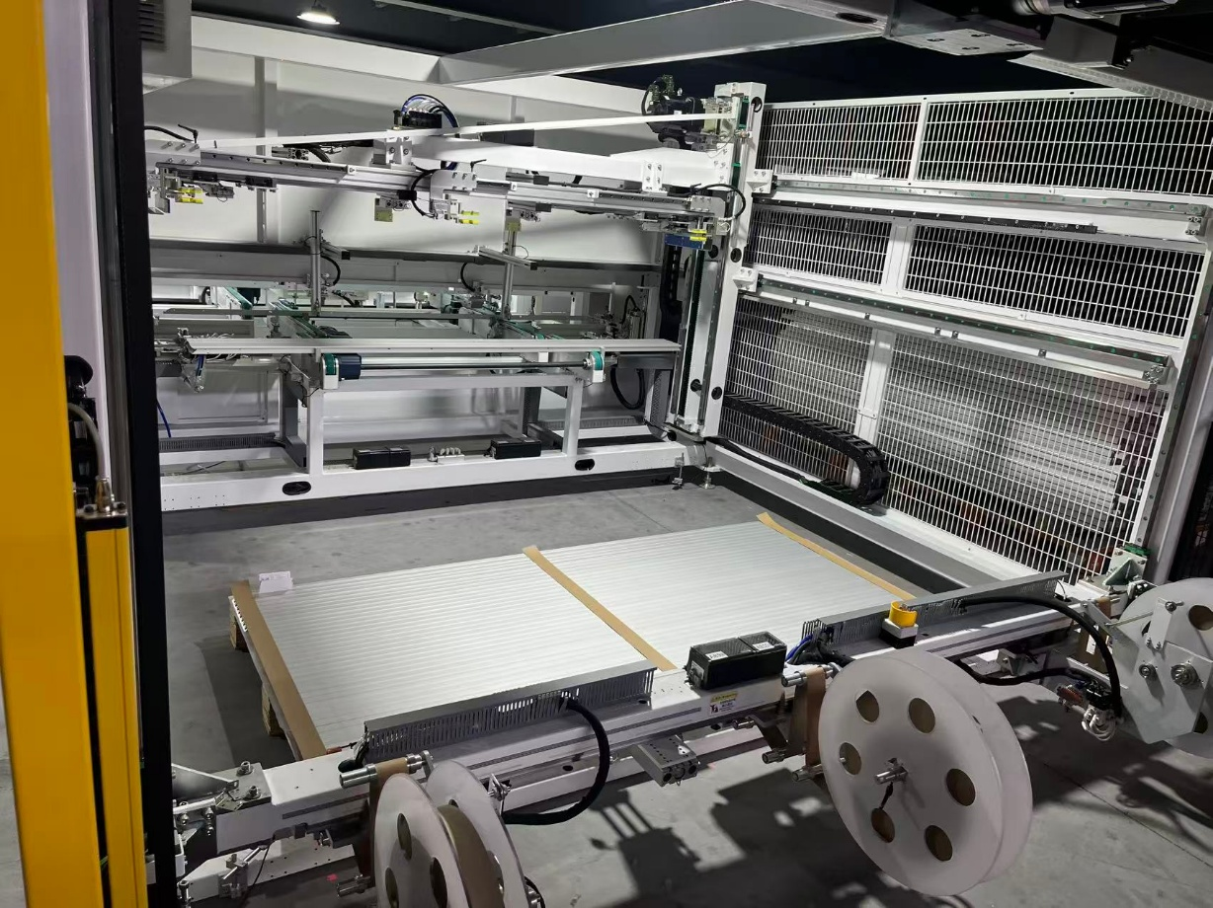

①

5.0.2 工作原理

5.0.3设备主要组成部分以及工作流

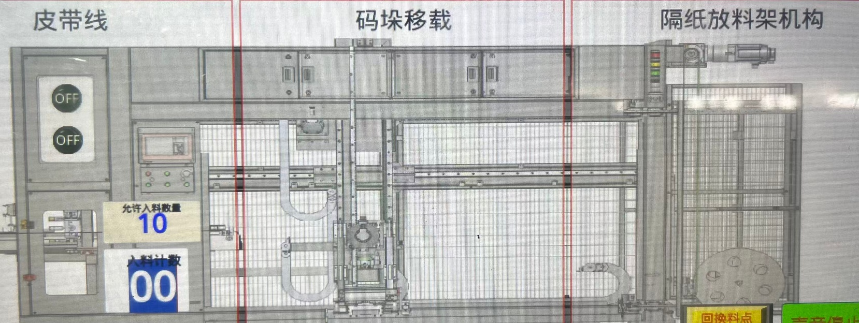
- 皮带线,主要运行三种工作流:运行分料输送工作流，边框合料工作流以及边框输送计数工作流。
- 码垛机移栽,主要运行三种工作流:运行搬运移栽工作流，拉纸铺设工作流以及边框归正工作流。
- 隔纸放料架机构,主要运行二种工作流:运行辅助码垛机移栽归正的工作流以及辅助码垛机纸铺设的工作流。

6.设备操作规范

6.0设备调试前准备

6.0.1电源和气源
电源准备：
检查电源插座是否完好，无破损或烧焦现象；

确认电源电压与设备要求相符，避免电压过高或过低导致设备损坏；

使用合适的电源线，确保线径足够，避免过长或过短的电源线导致电压不稳定或安全隐患；

对于需要接地的设备，确保接地线连接可靠，以防电击或设备损坏。

气源准备：
检查气源管道是否完好无损，无漏气现象；
确认气源压力与设备要求相符，避免压力过高或过低影响设备正常运行；

对于需要过滤或干燥的气源，安装合适的过滤器和干燥器，以确保气源质量满足设备要求；

检查气源管道连接处是否紧固可靠，避免漏气或脱落导致设备故障。

在设备调试前，还应仔细阅读设备说明书，了解设备的电源和气源要求，并按照要求进行准备和连接。同时，确保设备周围的环境整洁、通风良好，避免杂物或灰尘进入设备内部影响性能。

6.0.2调试物料
确保物料（玻璃）的完整性，使其可以正常在设备里运行，禁止使用破损物料。

6.0.3调试工具
准备工具准备好可能需要用到的工具（如：内六角、卷尺、水平仪、扳手等），确保工具的质量和适用性，以便在调试过程中使用如果需要使用测试仪器或设备进行调试，确保这些设备已经准备就绪并处于工作状态。

6.0.4其他
清洁工作区域保持工作区域整洁，清除杂物和障碍物，确保操作空间宽敞和安全；

个人防护装备根据需要穿戴适当的个人防护装备，如安全帽、劳保鞋等，以保护自己免受可能的伤害。

6.1开机运行前准备

6.1.1设备启动前
确保设备的电路、气路、机械保护完好，没有损坏；

确保设备稳固固定，设备运行附近没有物品以及人员；

注意设备的温湿度环境，避免过高或过低的温度，以及潮湿的环境。

苏州晟成光伏设备有限公司 SC-SOLAR EQUIPMENT CO., LTD

6.1.2设备通电通气后
进行安全检查，确保设备启动正常且没有安全隐患；

仔细阅读设备的说明书，了解设备的功能和操作方法；

准备必要的工具，以便在需要时进行维护或调试；

测试设备，确保设备正常运行并符合预期的功能。

6.1.3其他
无

苏州晟成光伏设备有限公司 SC-SOLAR EQUIPMENT CO., LTD

7.设备操作说明

7.0 操作台
本设备配备操作台，由人机界面、急停按钮和复位按钮构成，如下图所示。
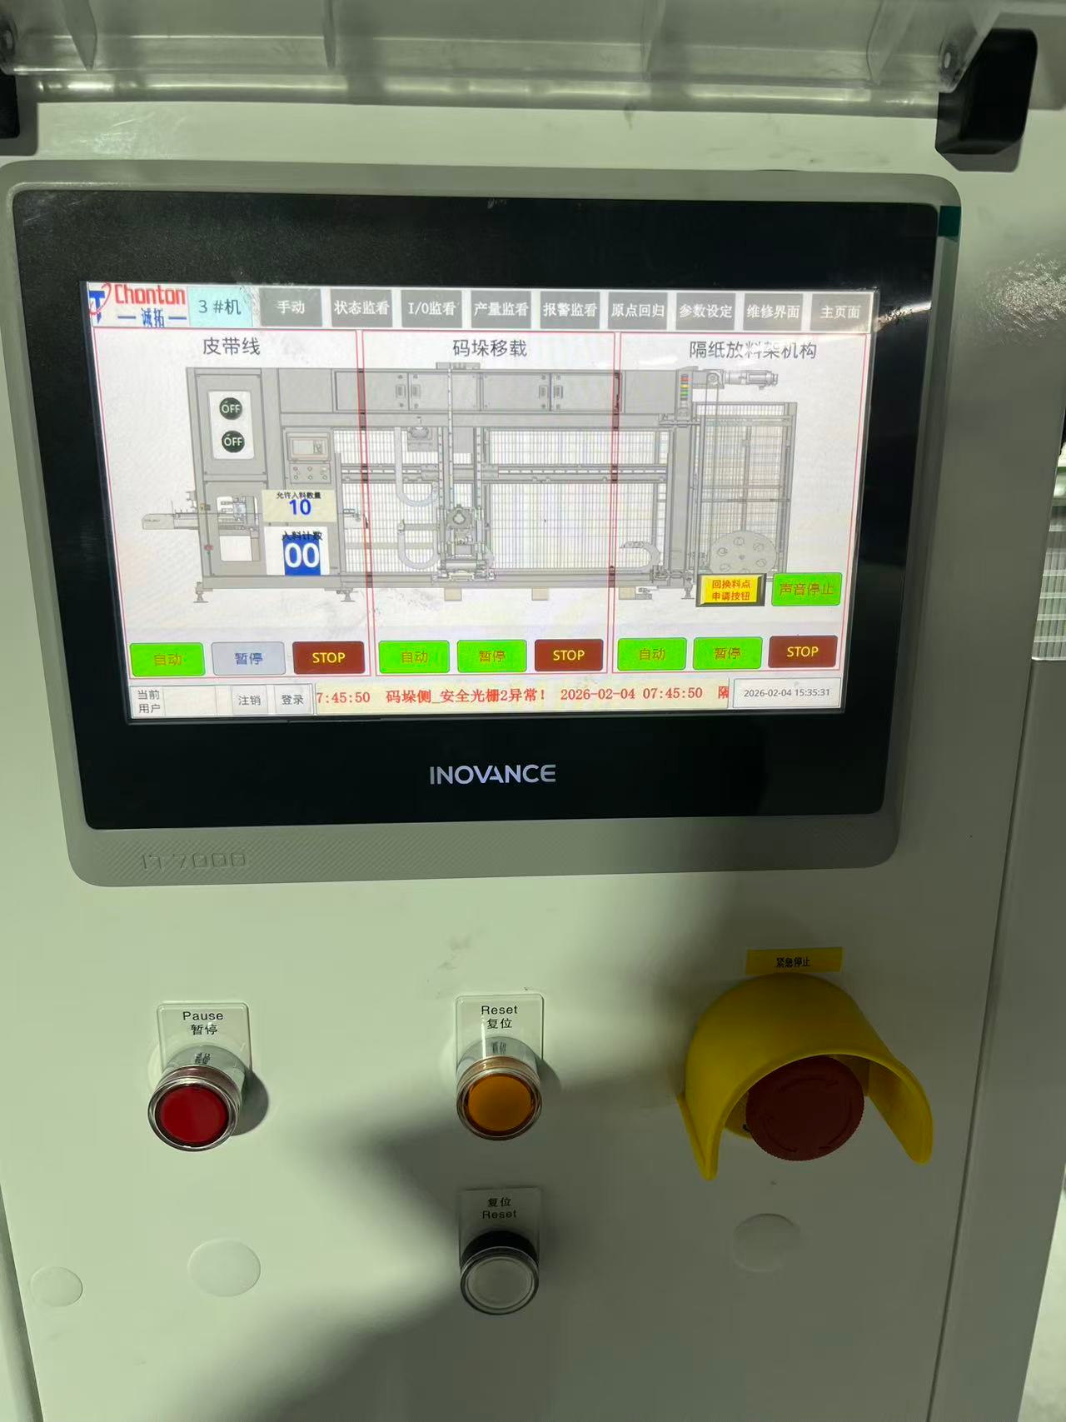
HMI交互界面
急停按钮
复位按钮
暂停按钮
安全门锁

7.0.1 人机界面
人机界面又称为触摸屏，用于操作控制、数据显示、参数设备、故障报警等信息的显示。各种不同的信息分页显示于不同的画面中，各画面可来回切换。具体操作请见本手册第5章。

7.0.2 急停按钮
急停按钮为蘑菇形红色自锁按钮，位于操作面板及安全围网上。设备调试、设备运转过程中异常及危及人身安全时，及时按下急停按钮即可使设备各模式输出信号紧急停止。按下此按钮后需顺时针方向旋转方可复位。按下此按钮，PLC中各个输出点的电压被中断，同时给PLC的输入一个急停的信号，并停止PLC中的控制输出。
在设备调试、设备运转过程中异常及危及人身安全时，使设备各模式输出信号紧急停止。
以下情况需使用急停按钮：
- 异常情况下需紧急停止；
- 整机需要停机。

7.0.3 复位按钮
此按钮主要功能为各种模式下报警故障解除。

7.1 警示灯
三色灯亮灯标准
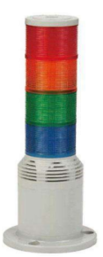` | 运行转态 | 描述 | 红灯 | 黄灯 | 绿灯 | 蜂鸣器
 | 运行状态 | 待机模式中 | OFF | OFF | ON-OFF | OFF
 |  | 回原点模式中 | OFF | ON-OFF | ON-OFF | ON-OFF
 |  | 手动模式中 | OFF | OFF | ON-OFF | OFF
 |  | 准备模式中 | OFF | ON-OFF | ON-OFF | ON-OFF
 |  | 自动模式中 | OFF | OFF | ON | OFF
 | 暂停状态 | 准备模式报警 | OFF | ON-OFF | ON-OFF | ON-OFF
 |  | 自动模式报警 | OFF | ON-OFF | ON-OFF | ON-OFF
 | 停机状态 | 异常停机报警 | ON | ON-OFF | OFF | ON-OFF

7.2 操作流程
- 开机前准备
√ 设备就位(按设计位置摆放)。
√ 检查各机械，电气部分有无异常 。
√ 检查各输送皮带有无异常。
- 开机
√ 接通电源：380V(三相+零线+接地)。
√ 接通：气源0.8Mpa，缓冲气缸气压0.2~0.3Mpa。
√ PLC处于RUN状态 。
√ 确认人机界面画面。
√ 确认手动操作每个机构控制执行是否正常（新机第一次必须要此操作!）。
√ 伺服电机回原点操作（新机第一次必须要此操作!）。
√ 自动运行中的坐标位置教点设置（新机第一次必须要此操作!）。
√ 准备模式启动操作。
√ 自动运行启动操作--自动运行中。
- 关机
√ 按下紧急停止按钮。
√ 停止自动运行/手动运行/回原点/准备。
√ 关闭气源。
√ 关闭电源。

7.3操作方式
设备初始化及运行：
自动运行模式为设备正常运行之状态，操作前须先行检查机械，电气为正确的状态（主页面的状态显示框），按下HMI准备按钮，设备将会初始化。
注意：本设备的皮带线,码垛移栽，隔纸放料机构分别独立运行，主界面（图 1），仅通过交互接口协作运行。整机启动需要三个部分全部启动运行。同时停止也是，每个部分单独的准备，启动，和停止流程。
三个部分，分开独立运行，减少了故障停机再启动的时间，提高稼动率。

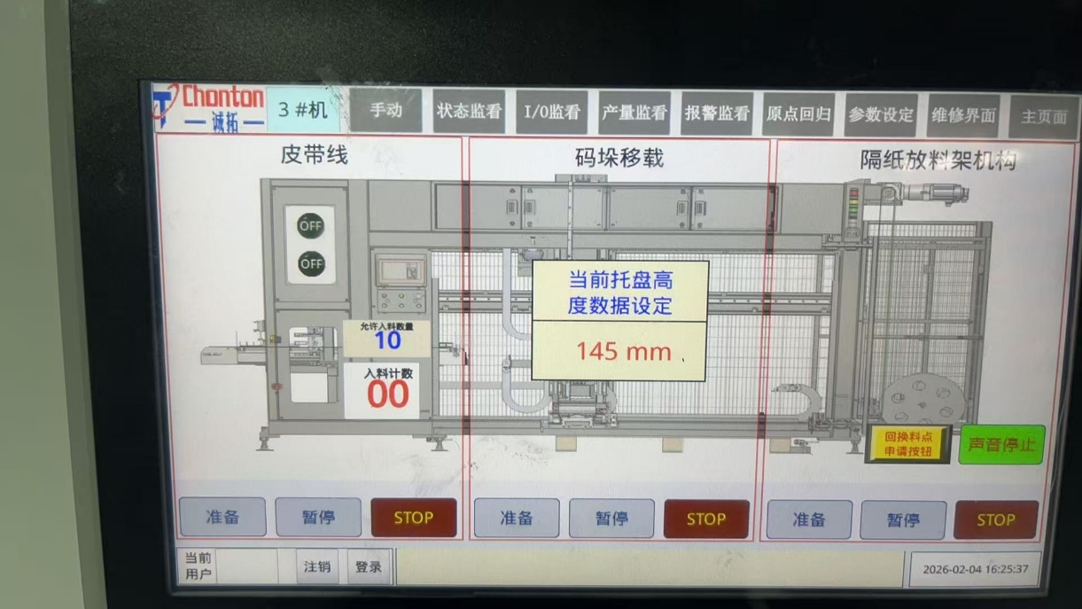
图 1
准备：初始化对应部分操作

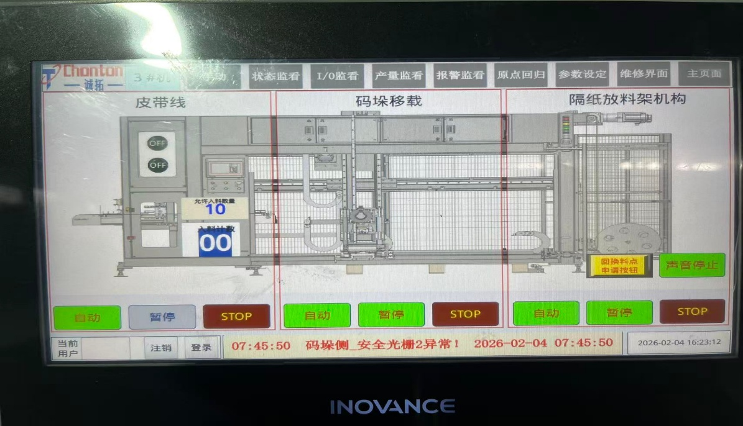
自动：当前对应部分开始自动运行

准备完成后点HMI主画面上的自动运行按钮。
注意自动模式：进入自动模式之前先确定参数设置的相应参数是否设置正确。
进入自动运行模式后，HMI主画面上设备状态显示“自动运行”状态。

注意切换运行模式：自动运行->手动运行，正确且安全的的从自动模式切换到手动
自动单步运行：
- 点击“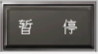”，停止设备当前部分当前自动状态；
- 点击“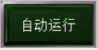”，设备当前部分执行当前动作，完成后即停止；
- 再次点击“”，重复点击此按钮，直到设备停在安全且合适的位置；

注意：整个码垛机系统分开独立控制，所以对应部分手动操作也需要分开。
操作人员判断满足切换手动模式的条件后，按照下列顺序操作切换手动模式
- 在HMI主页按下“STOP”按钮，停止设备当前部分的自动状态；
- 其次按下“复位”按钮，清除设备报警；
- 最后进入HMI人机界面操作“手动操作”页面，执行需要的设备的动作
- 选择需要手动的设备部分。
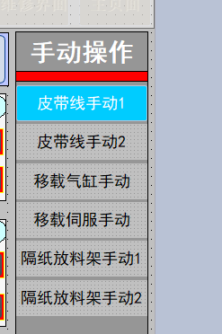
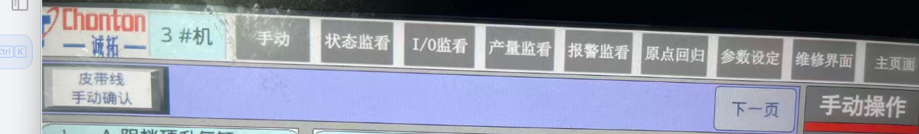
按下确认，按钮变绿，
进入手动模式

注意切换运行模式：手动运行->自动运行，正确且安全的的从手动动模式切换到自动动

- 在HMI主页按下“STOP”按钮，停止设备当前部分的手动状态；
- 其次按下“复位”按钮，清除设备报警；
- 然后在HMI主页按下“准备”按钮。

准备1

- 准备完成后，自动按钮出现，按下自动按钮就可以自动启动了。
自动 1

8. 人机界面

8.0 主页面
设备接电后，操作面板即会自动显示主页面，如下图所示。主页面上可分为功能按钮和设备状态条。功能按钮为操作设备或辅助设备运行的主要按钮。设备状态条实时显示设备当前状态。
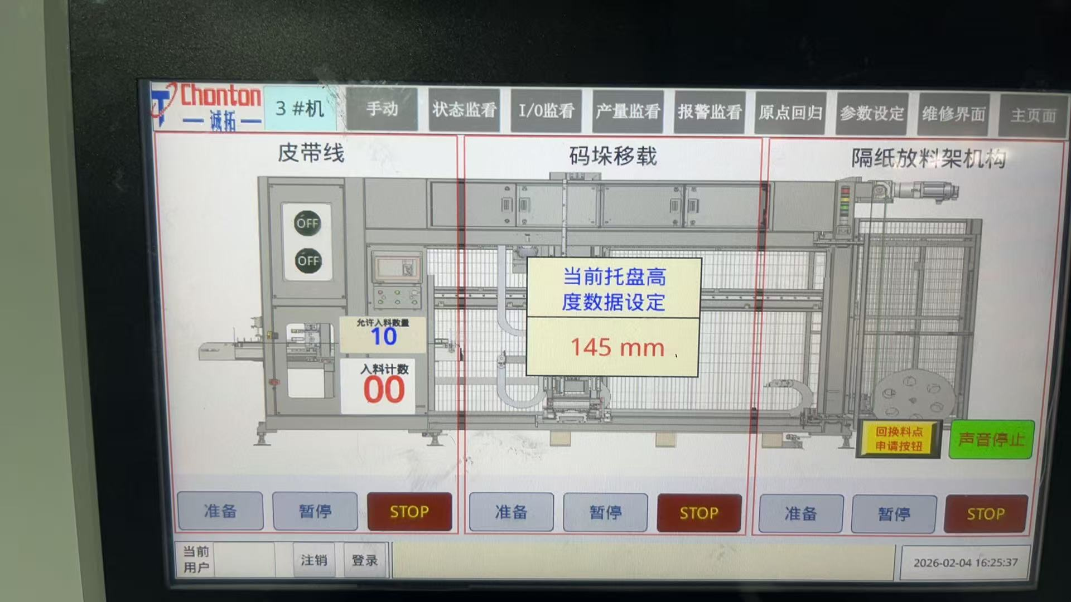
主页面 1
功能按钮介绍：
序号 | 按钮名称 | 按钮显示 | 说明
1 | 码垛完成 | 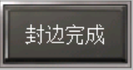 | 点击此按钮，设备内部组件本次不码垛
2 | 产量界面 | 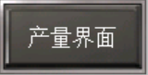 | 点击此按钮，进入产量画面
3 | I/O界面 | 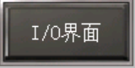 | 点击此按钮，进入I/O画面，查看输入/输出状态
4 | 参数设置 | 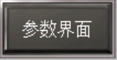 | 点击此按钮，进入设定参数画面（包括修改密码）
5 | 原点界面 | 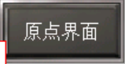 | 点击此按钮，进入原点画面，可进行各轴回原点操作
6 | 报警消音 | 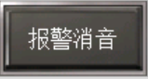 | 点击此按钮，设备报警灯将停止蜂鸣
7 | 报警界面 | 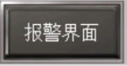 | 点击此按钮，进入报警页面，查看报警信息
8 | 暂停按钮 | 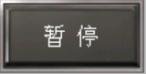 | 在自动运行状态下，点击此按钮，系统将完成当前动作后停止，此状态下，点击复位按钮，将在自动模式下进行单步动作。
序号 | 按钮名称 | 按钮显示 | 说明
9 | 准备按钮 | 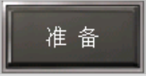 | 点击此按钮，设备将进行初始化动作，初始化完成后切换自动
10 | 手动界面 | 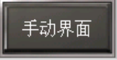 | 点击此按钮，进入手动操作页面（包含校点页面）
11 | 伺服状态 | 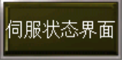 | 点击此按钮，进入伺服状态监视画面
12 | 维修界面 | 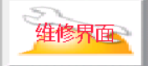 | 点击此按钮，进入维修界面

设备状态条
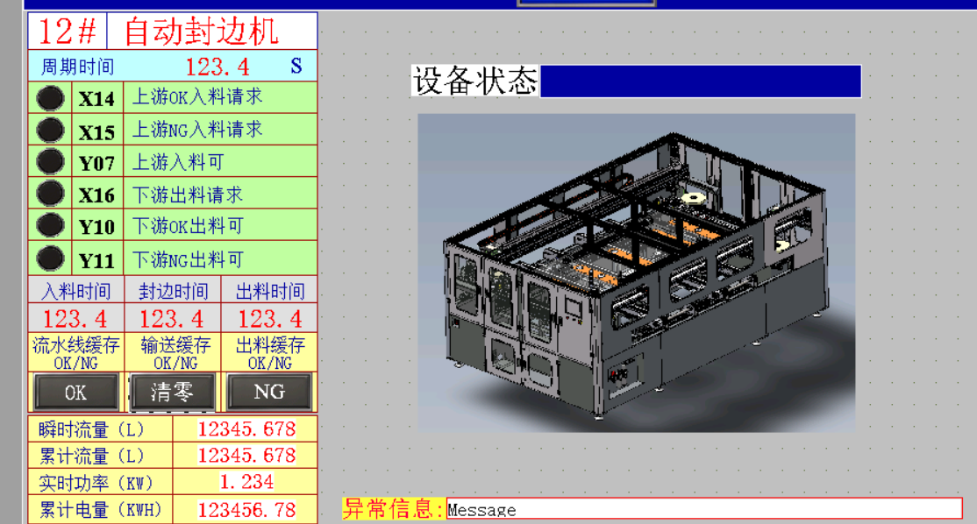
序号 | 状态名称 | 状态显示 | 说明
1 | 周期时间 | 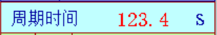 | 设备完成一次完整动作所需时间
2 | 上游OK入料请求 | 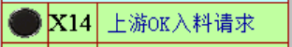 | 上游请求本站OK信号交互状态
3 | 上游NG入料请求 | 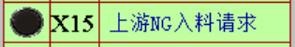 | 上游请求本站NG信号交互状态
4 | 上游入料可 |  | 本站响应上游信号交互状态
5 | 下游出料请求 | 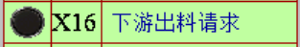 | 下游响应本站信号交互状态
6 | 下游OK出料可 |  | 本站请求下游OK信号交互状态
7 | 下游NG出料可 | 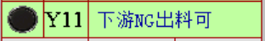 | 本站请求下游NG信号交互状态
8 | 异常信息 | 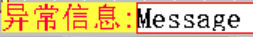 | 设备运行时若出现故障，提示故障信息
9 | 设备状态 |  | 设备当前的运行状态
2.点击“下一页”查看I/O画面2#。

8.1 I/O界面

8.1.0 操作步骤
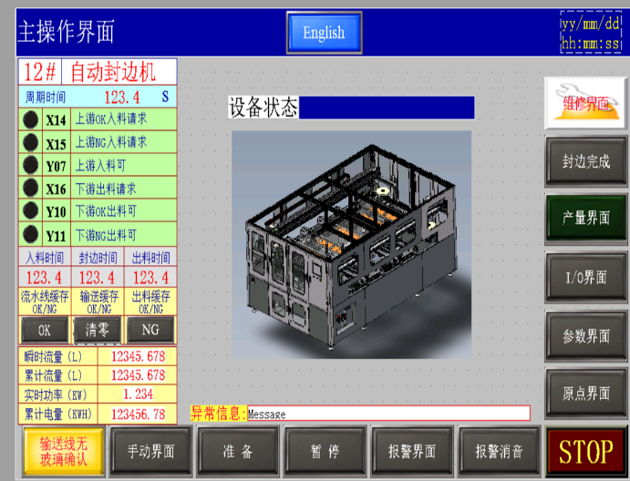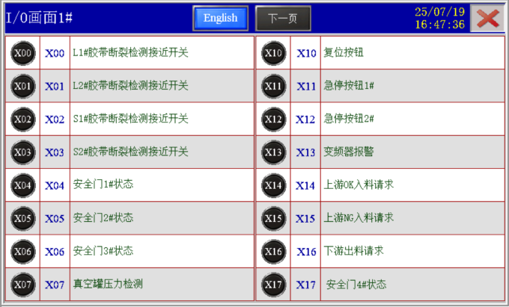
3.点击“关闭”按钮，退出I/O画面。

1.点击“I/O界面”按钮，进入I/0画面1#。

ON状态

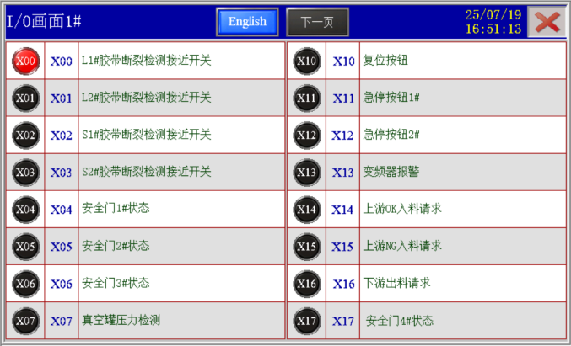

OFF状态

8.1.1 重要说明
当设备出现故障时，可检查每个输入输出点的问题，例如由于某个输入点松动或者损坏导致的某些问题使设备不能正常工作。方便查找问题和调试。当某个点接通时，相应的点的信号灯点亮！

8.2参数界面

8.2.0 操作步骤
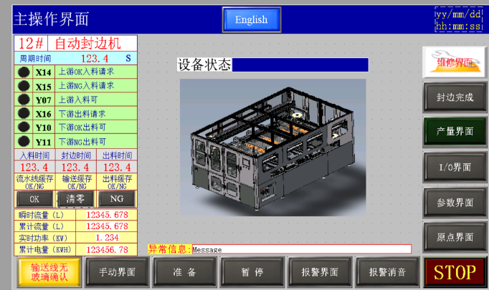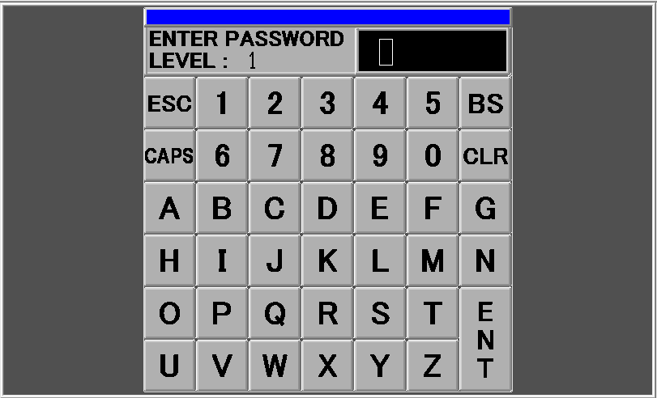
2.输入密码。

1.点击“参数界面”按钮。

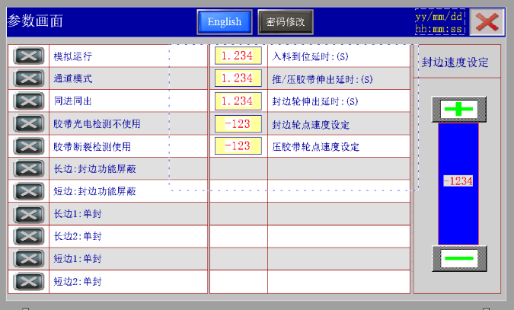
4.根据需要进行参数设置。

3.点击确认键。

5.点击“关闭”按钮，退出“参数画面”。

8.2.1 密码修改
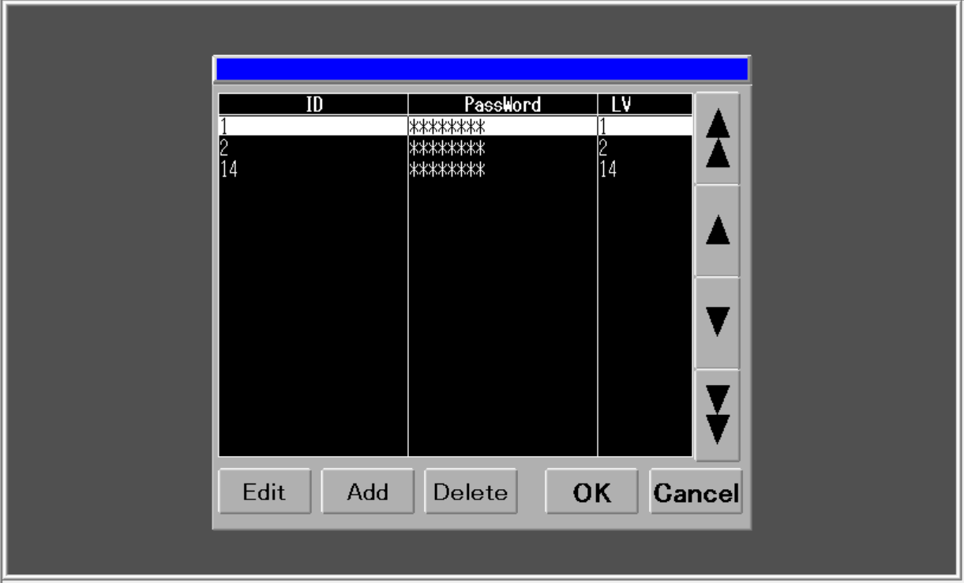
1.点击“密码修改”按钮。

2.编辑或删除相应的密码权限等级。


4.点击“关闭”按钮，退出参数画面。

3.点击“确认”或“取消”退出密码修改页面。

8.2.2 重要说明
 | 说明 |  | 
模拟运行 | 设备出厂时初调试用/设备重新校点后模拟试运行观察动作是否正常。 | 启用 | 禁用
通道模式 | 仅流通组件，不进行修边动作 | 启用 | 禁用
同进同出 | 同时进料，同时出料 | 启用 | 禁用
胶带光电检测不使用 | 胶带不进行检测 | 禁用 | 启用
胶带断裂检测使用 | 胶带中途断裂及用完不进行检测 | 禁用 | 启用
长边:码垛功能屏蔽 | 长边码垛机构不动作 | 禁用 | 启用
短边:码垛功能屏蔽 | 短边码垛机构不动作 | 禁用 | 启用
入料到位延时 | 0-9.9s | / | /
推/压胶带伸出延时 | 0-9.9s | / | /
码垛轮伸出延时 | 0-9.9s | / | /
码垛使用次数设定 | 0-999999 | / | /
码垛当前使用累计次数 | 0-999999

请注意

“模拟运行”主要用于检查设备的故障点，对调试、维修、点检带来很大方便。
注：模拟运行模式，正常生产时，模拟运行不可选用！

8.3 手动界面

8.3.0 操作步骤
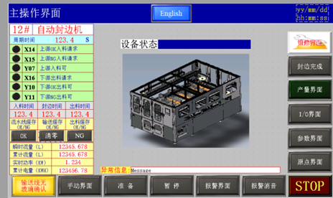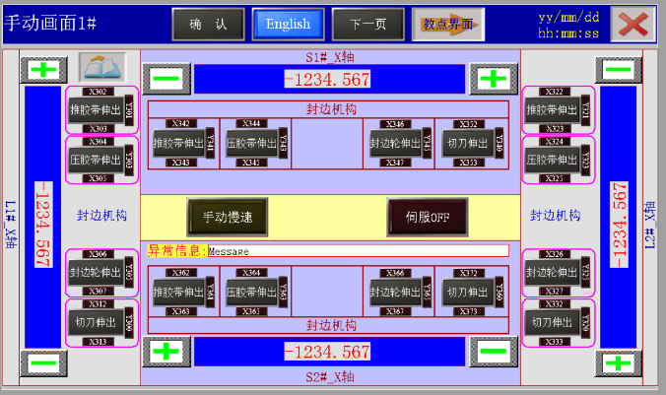
2.点击“确认”按钮。

1.点击“手动界面”按钮，进入手动画面。

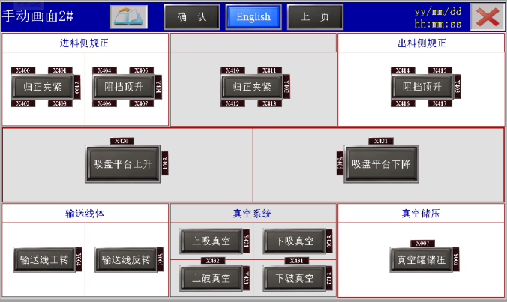
3.点击“下一页”按钮，进入手动画面2#。

4.根据运行需要，点击相应按钮。
要，点击相应按钮

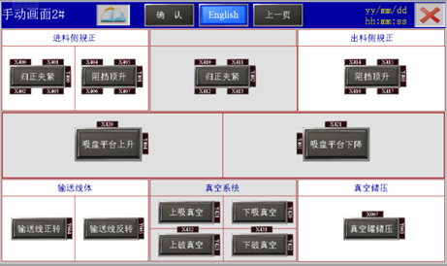
5.点击“关闭”按钮，退出手动画面。

8.3.1 重要说明
各码垛机构动作 | 说明 |  | 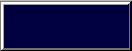
推胶带伸出 | 推胶带气缸伸出 | 打开 | 关闭
压胶带伸出 | 压胶带气缸伸出 | 打开 | 关闭
码垛轮伸出 | 码垛轮气缸伸出 | 打开 | 关闭
切刀伸出 | 码垛轮气缸伸出 | 打开 | 关闭

出料侧归正 | 说明 |  | 
阻挡上升 | 阻挡气缸升降控制 | 打开 | 关闭

短边归正 | 说明 |  | 
归正夹紧 | 归正气缸夹紧控制 | 打开 | 关闭

入料侧归正 | 说明 |  | 
阻挡上升 | 阻挡气缸升降控制 | 打开 | 关闭
归正夹紧 | 归正气缸夹紧控制 | 打开 | 关闭

输送线控制 | 说明 |  | 
输送线上升 | 组件输送线上升 | 打开 | 关闭
输送线下降 | 组件输送线下降 | 打开 | 关闭
输送线正转 | 组件输送线正转 | 打开 | 关闭
输送线反转 | 组件输送线反转 | 打开 | 关闭

吸真空系统 | 说明 |  | 
上吸真空 | 吸盘平台上吸真空 | 打开 | 关闭
下吸真空 | 吸盘平台下吸真空 | 打开 | 关闭
真空罐储压 | 真空罐存储压力 | 打开 | 关闭

破真空系统 | 说明 |  | 
上破真空 | 吸盘平台上破真空 | 打开 | 关闭
下破真空 | 吸盘平台下破真空 | 打开 | 关闭

请注意
- 手动操作时，必须点击“确认”键，才能进行设备的单步运行操作。如果“确认”键点击不了，则必须先“急停”再按下复位按钮，最后在HMI点击“准备”进行初始化的动作。初始化完成后，即可随意操作各项动作。
- 手动操作过程中伺服轴的动作速度请点击慢速，这是为了方便试教。

8.4 原点界面
特别注意：长/短边回原点之前，先将伺服OFF,将伺服上回原点指针移至与模组原点刻度标尺相应的位置；长边移至刻度标尺500mm; 短边移至刻度标尺650mm;在按5.5.1操作步骤进行
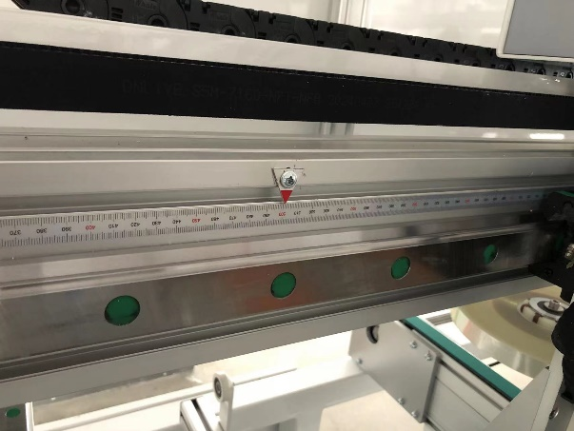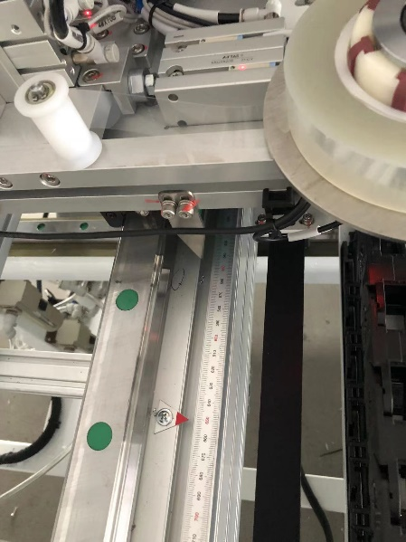
长边回原点指针刻度位置：500mm 短边回原点指针刻度位置：650mm

8.4.0 操作步骤
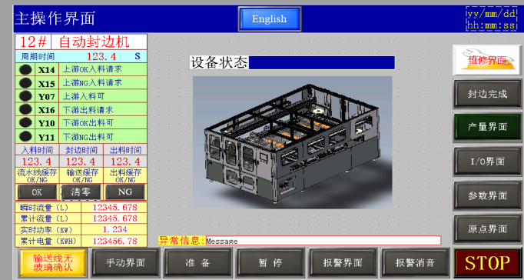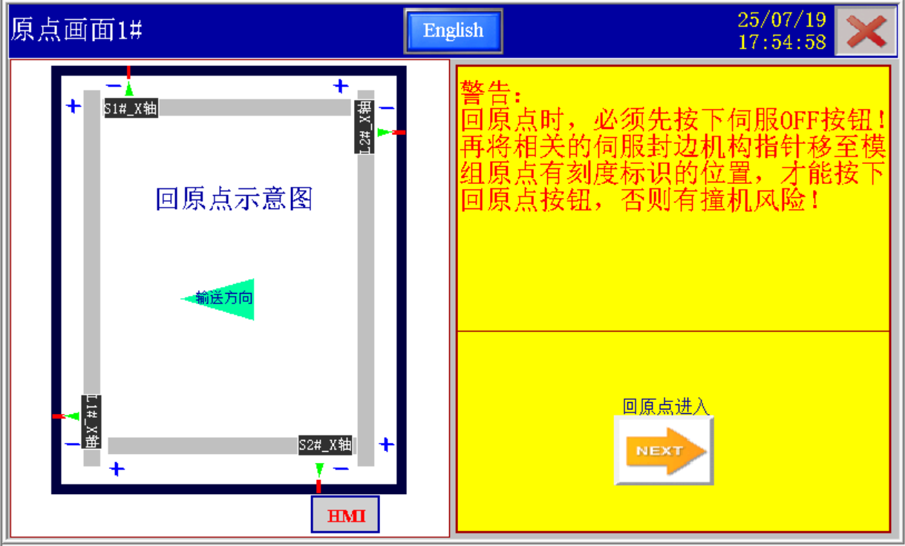
1.点击“原点界面”按钮。
2.需要回原点的长/短边各轴，先移动码垛机头，将其各回原点指针（类似左图）对准相关的模组刻度。

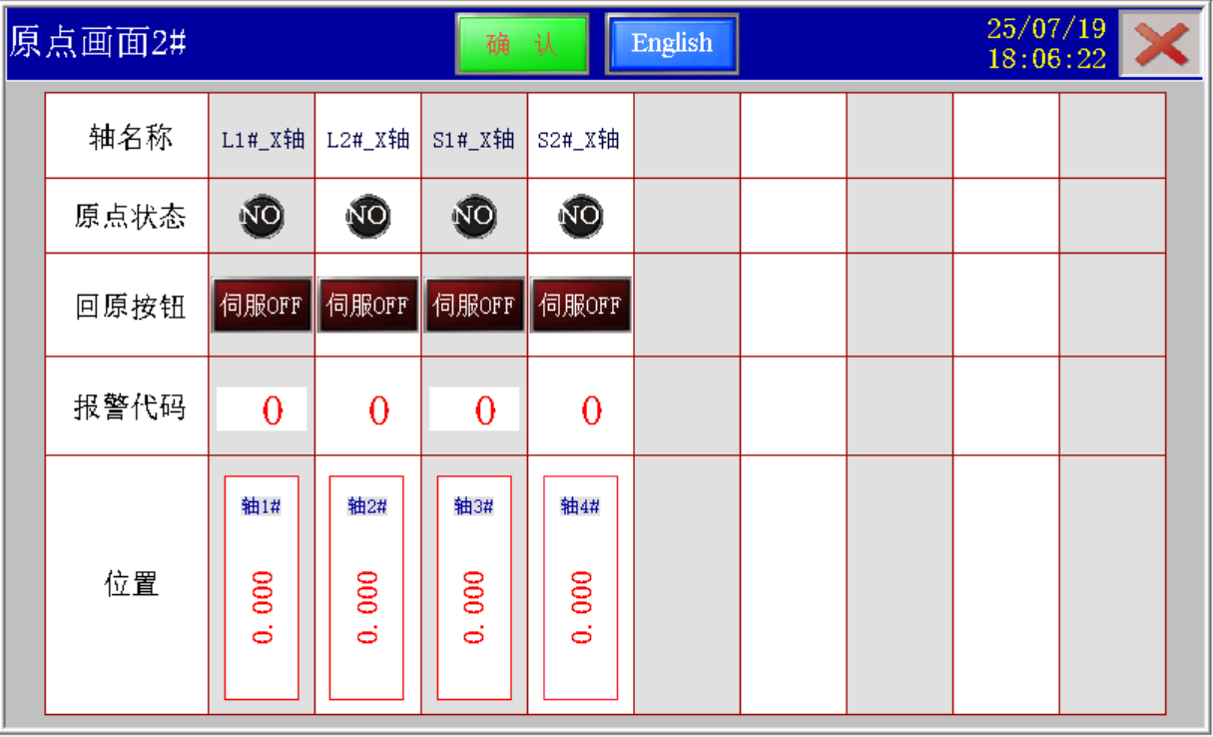
4.点击“确认”按钮。
3.先看左图及右边的说明，后再点击“回原点操作进入”按钮。

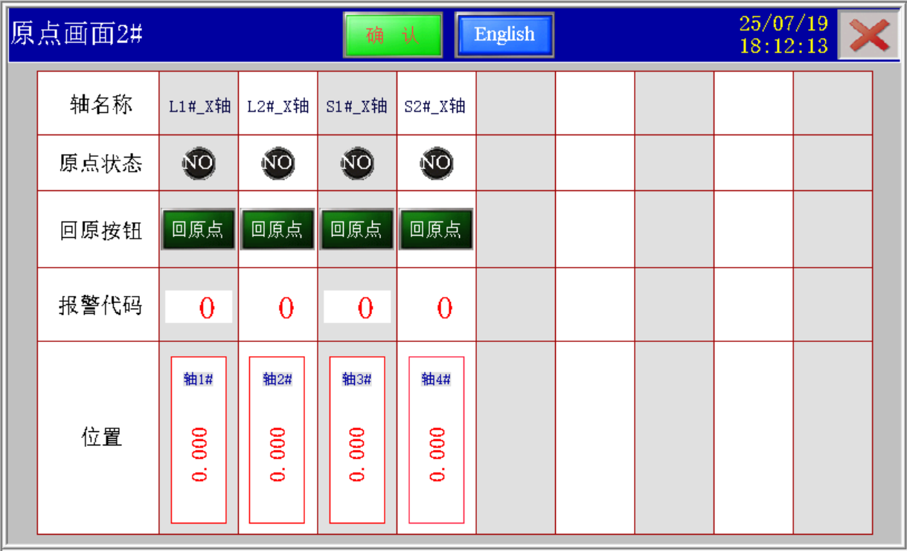
6.点击“回原点”按钮。
5.点击“伺服OFF”按钮。

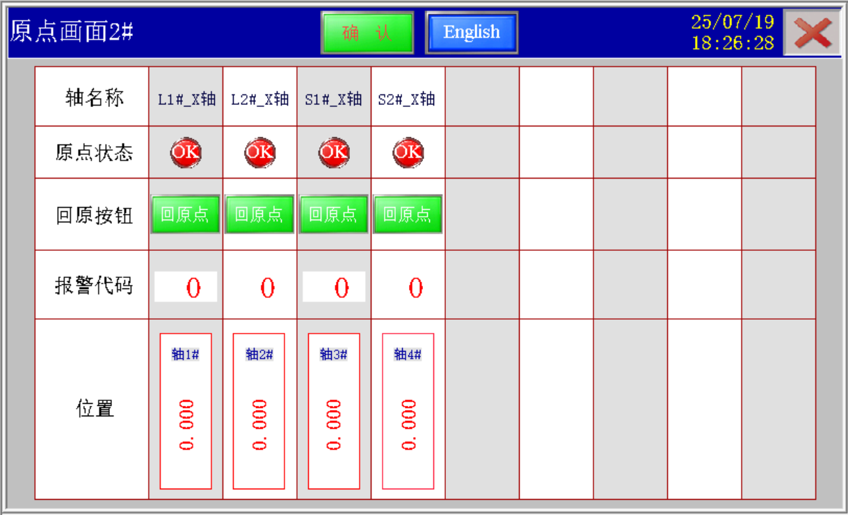
8.等待确认各轴回原点完成指示灯亮起。
7.逐个点击完“回原点”按钮。


9.确认各轴当前寄存器显示窗口数据是否是“0”

8.4.1 重要说明
本设备回原点方式采用数据设定型回原点，没有原点传感器。
完成机械原点回归完成时位置为原点。
请注意
- 回原点操作时，必须离开自动模式，然后在回原点界面点击“确认”键，才能进行设备的回原点操作。如果“确认”键点击不了，则必须先“急停”再按下复位按钮，最后在HMI点击“准备”进行初始化的动作。初始化完成后，即可随意操作各项动作。
- 原点操作过程中伺服轴是没有动作的。
- 请在回原点之前，通过手动操作至少使电机旋转1周后再执行。
- 本设备伺服系统，配置有外挂电池，除非原点丢失或者发生机严重械碰撞否则不需要操作原点。

8.5 教点界面

8.5.0 操作步骤
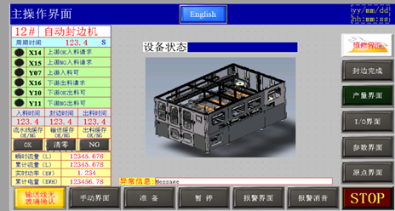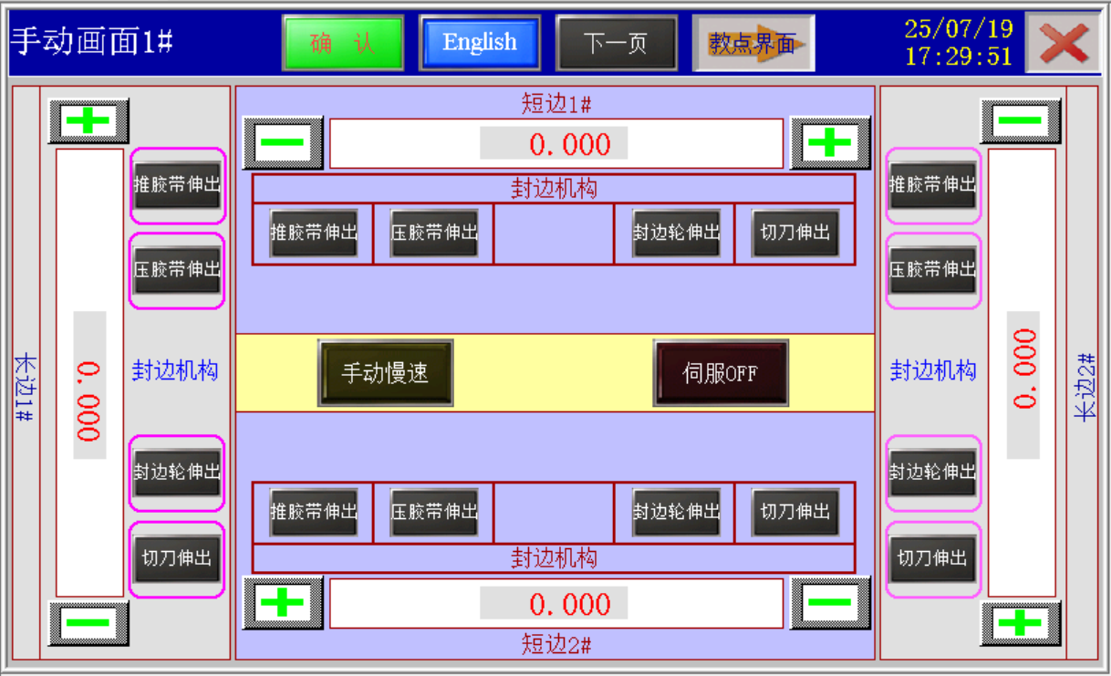
1.点击“手动界面”按钮，进入手动画面。
2.长按“教点画面”按钮，弹出密码窗口

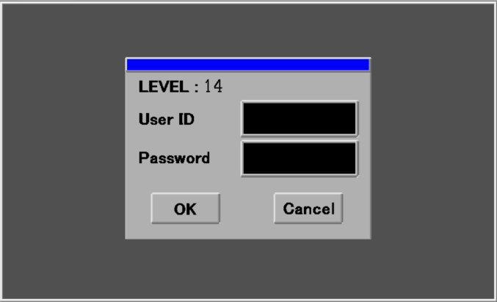
4.点击“教点界面”按钮。
3.点击窗口输入密码，后确认“OK”按钮。

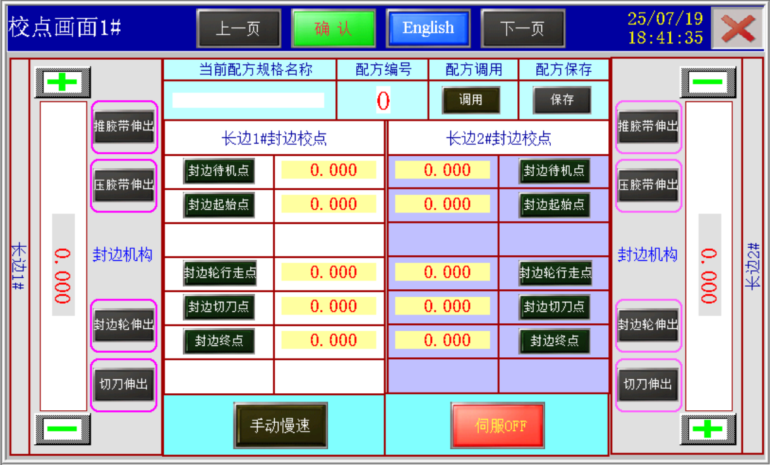
6.点击“伺服OFF”按钮。
5.点击“确认”按钮。

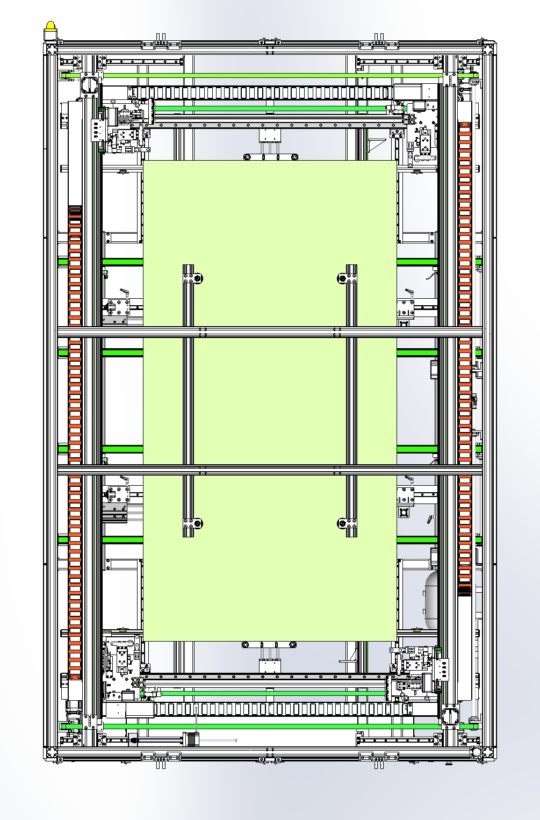
S2#_X
L1#_X
L2#_X
S2#_X:（码垛待机点）位置
L1#_X:（码垛待机点）位置
L2#_X:（码垛待机点）位置
S1#_X:（码垛待机点）位置
S1#_X
HMI


7.点击“码垛待机点”教点按钮。
8.点击“码垛待机点”教点按钮。
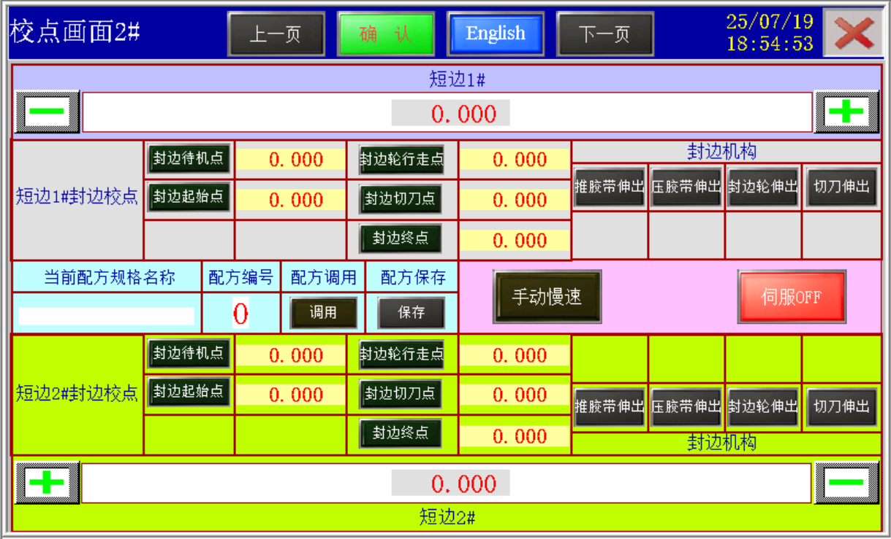
10.点击“码垛待机点”教点按钮。
9.点击“码垛待机点”教点按钮。

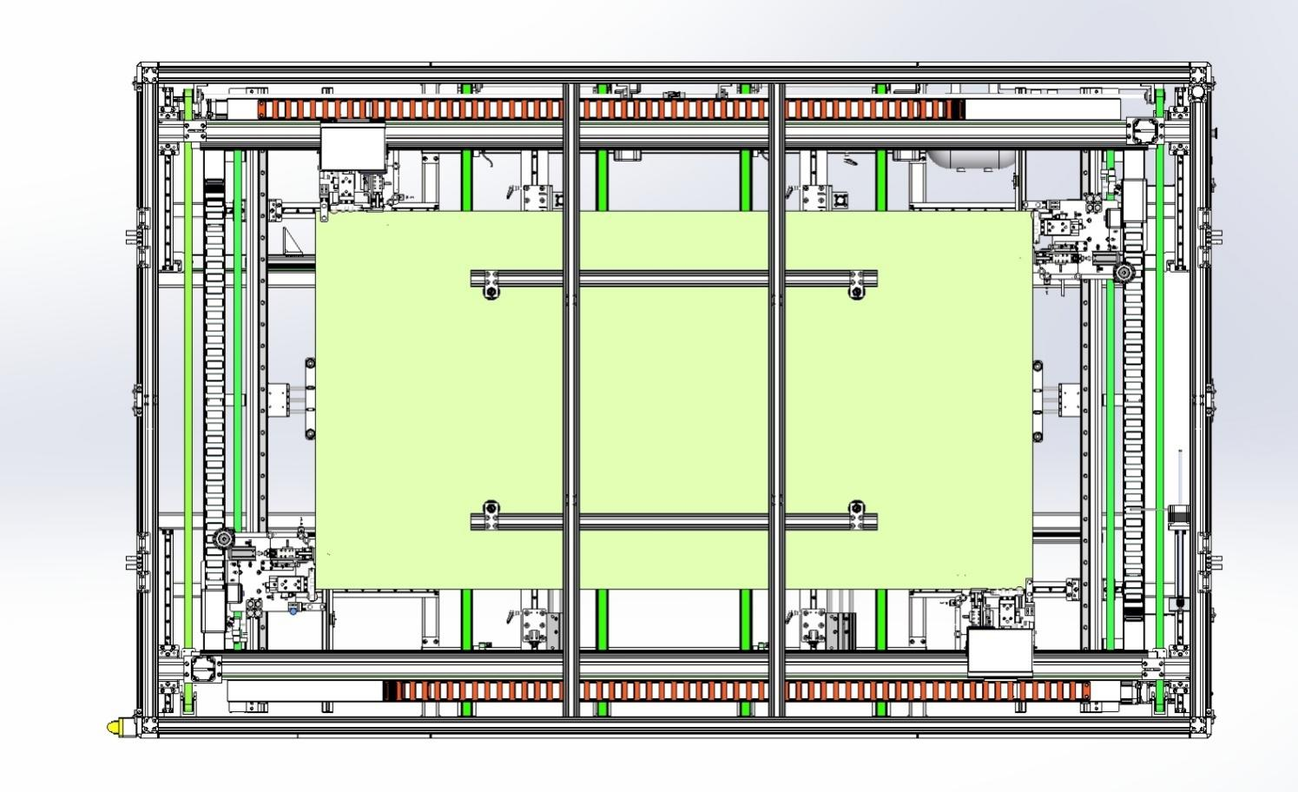
L2#_X
L1#_X
S2#_X
S1#_X
L1#_X:（码垛起始点）位置
S2#_X:（码垛起始点）位置
L2#_X:（码垛起始点）位置
S1#_X:（码垛起始点）位置
其它的点位也是按照此方法，将伺服拉到相应的位置，进行教点。

8.5.1 重要步骤
 | 说明
码垛待机点 | 码垛伺服轴待机位置
码垛起点 | 手动将推胶带及压胶带伸出，再把伺服移动到起点写入坐标值。
码垛轮行走点 | 手动将码垛轮伸出，再把伺服移动到码垛轮行走点写入坐标值。
码垛切刀点 | 手动中，再把伺服移动到码垛切刀点写入坐标值。
码垛终点 | 手动中，再把伺服移动到码垛终点写入坐标值
伺服OFF | 伺服运行使能关闭

注意
- 校点时必须先确认原点是否正常才有效！
- 码垛终点，要保证长/短边的码垛机构必须完全脱离玻璃50mm，如图①。
- 修边起点或待机点，同侧2个轴之间要保证至少2cm间隔且起点或待机位置需要远离归正气缸。

8.7 报警界面

8.7.0 操作步骤
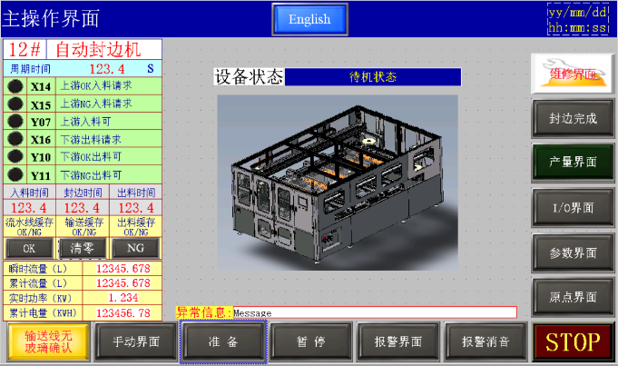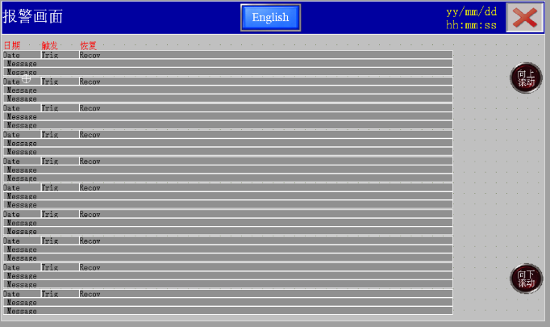
2.查看历史报警记录

3.点击“关闭”按钮，退出“报警画面”

1.点击“报警界面”按钮

8.7.1 说明
 | 说明
日期 | 报警产生时的日期
消息 | 具体报警信息显示
向上 | 上一条信息
向下 | 下一条信息

请注意
当设备出现故障，其报警信息会显示在主页面上，并且自动保存。报警画面页面显示具体的历史报警内容。可根据报警内容查找原因进行维护。

9.设备的维护保养

9.0设备保养说明
设备维护保养的内容是保持设备清洁、整齐、润滑良好、安全运行，稳定生产，包括及时紧固松动的紧固件，调整活动部分的间隙等。简言之，即“清洁、润滑、紧固、调整、防腐”十字作业法。实践证明，设备的寿命在很大程度上决定于维护保养的好坏，维护保养根据工作量大小和难易程度分为一级保养（日常保养）、二级保养、三级保养等。

一级保养，也称为日常保养，是对设备进行基本的日常维护保养，包括清洁、润滑、紧固等，目的是确保设备的正常运转和延长设备寿命。

二级保养，也称为定期保养，是在日常保养的基础上增加了更加全面和深入的维护保养工作，包括更换易损件、校准设备、检查设备性能等，目的是保证设备的高效率、高可靠性和高安全性。

三级保养，也称为大修保养，是对设备进行全面的大修维护保养，包括更换大部件、修复损坏部位、对设备进行全面检查等，目的是恢复设备的完好性、提高设备的可靠性和性能，通常需要停机进行。

在各类维护保养中，日常保养是基础，保养的类别和内容，要针对不同设备的特点加以规定，不仅要考虑到设备的生产工艺、结构复杂程度、规模大小等具体情况和特点，同时要考虑到不同生产管理要求下内部长期形成的维护保养习惯。

常用的设备维护方法主要内容：

苏州晟成光伏设备有限公司 SC-SOLAR EQUIPMENT CO., LTD

标准维保法，又称强制维保法，是指根据设备零件的使用寿命，预先编制具体的维保计划，明确规定设备的维保日期、类别和内容。设备运转到规定的期限，不管其技术状况好坏，任务轻重，都必须按照规定的作业范围和要求进行维保。此方法有利于做好维保前准备工作，有效保证设备的正常运转，但有时会造成过度维保，增加了维保费用；

定期维保法，是指根据零件的使用寿命、生产类型、工件条件和有关定额资料，事先规定出各类计划维保的固定顺序、计划维保间隔期及其维保工作量。在维保前通常根据设备状态来确定维保内容。此方法有利于做好维保前准备工作，有利于采用先进维保技术，减少维保费用；

检查后维保法，是指根据设备零部件的磨损资料，事先只规定检查次数和时间，而每次维保的具体期限、类别和内容均由检查后的结果来决定。这种方法简单易行，但由于维保计划性较差，检查时有可能由于对设备状况的主观判断误差引起零件的过度磨损或故障。

综上所述，维保是一个包含维护和保养两个方面的综合性概念，是确保设备正常运行和延长使用寿命的重要措施。

①注：建议本设备上使用原装附件，不对非原装附件的可靠性、安全性和适用性负责。

苏州晟成光伏设备有限公司 SC-SOLAR EQUIPMENT CO., LTD

9.1设备主要部件的维护保养

9.1.0机械结构维护保养明细

滑轨滑块保养及维护列表

滑轨滑块常见保养内容列表
图示：
：
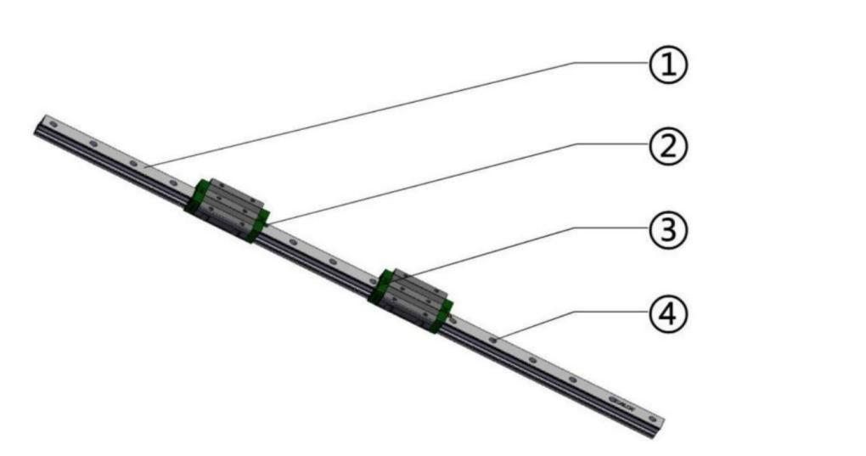 |  |  | ①滑轨表面  ②滑块油嘴  ③滑块端部  ④固定螺丝孔
序号 | 保养内容 | 保养方法
 | 检查滑轨滑块表面① | 定期检查直线导轨①表面是否存在磨损、划痕或其它损坏情况①
 | 检查密封性③ | 确保滑轨滑块③密封件完好无损，防止灰尘和其它杂质进入导轨内部  ③
 | 清洁① | 使用软毛刷轻轻刷去直线导轨①表面的灰尘和杂物。对于顽固的污渍，可以在清洁剂中浸湿布后擦拭直线导轨①表面，然后用清水将其擦拭干净  ①①  完成清洁后，使用干净的布将直线导轨①表面擦干，并确保其完全干燥，以防止出现锈蚀  ①
苏州晟成光伏设备有限公司 SC-SOLAR EQUIPMENT CO., LTD

 | 润滑② | 选择合适的润滑剂：常用的润滑剂包括润滑油和润滑脂；  ②润滑点的确认：查找并确认直线导轨上的②润滑点，一般位于导轨的②两端和中间  ②②  涂抹润滑剂：将适量的润滑剂涂抹在②润滑点上。对于润滑油，可以使用油壶或滴油器进行滴注②；对于润滑脂，可以使用润滑脂枪进行注入②位置  ②②  ②  分布均匀：在涂抹润滑剂后，通过手动移动工作台或其它操作来分布润滑剂，确保其均匀覆盖整个导轨①表面  ①  清理多余润滑剂：清除多余的润滑剂，以避免其污染周围环境
 | 调整滑轨滑块预紧力④ | 根据需要，适当调整直线导轨的预紧力④以保证合适的轴向间隙  ④
 | 更换损坏零件 | 如发现滑轨滑块零件损坏或磨损严重，及时更换新的零件

苏州晟成光伏设备有限公司 SC-SOLAR EQUIPMENT CO., LTD

滑轨滑块常见故障解决列表
序号 | 故障 | 原因分析 | 排除方法
 | 异响 | 不恰当的润滑导致 | 使用匹配的润滑脂
 |  | 滑轨与滑块过度摩擦 | 检查摩擦位置，确认维护更换
 |  | 滑块内部卡有异物 | 拆除滑块，取出异物或更换
 | 滑轨表面磨损 | 动态刚性不足，振动摩擦造成加工面报废 | 确认位置，更换刚性高的滑轨
 |  | 滚珠内部卡异物 | 取出异物，根据磨损程度确认维护更换
 |  | 滑轨表面外部破损，或撞击导致 | 确认位置，更换滑轨
 | 滑块外壳开裂滚珠脱落 | 功能机构运行撞击 | 检查功能结构，更换滑块
 |  | 滑块外壳外部受损 | 更换滑块
 |  | 滑块负荷运行 | 更换滑块，定期保养

苏州晟成光伏设备有限公司 SC-SOLAR EQUIPMENT CO., LTD

 | 滑轨表面生锈 | 滑轨外部受损 | 清除锈迹，涂抹防锈油保护
 |  | 滑轨与滑块过度摩擦 | 清除锈迹，根据磨损状况确认是否更换
 |  | 滑块内部生锈，无润滑 | 清除锈迹，加入润滑，定期保养
 | 滑轨滑块有间隙 | 滑轨表面过度摩擦 | 检查摩擦位置，确认维护更换
 |  | 滑块滚珠过度磨损 | 检查磨损位置，确认维护更换
 |  | 滑轨滑块加工尺寸误差过大 | 确认各匹配间隙，更换标准部件
 | 滑轨固定螺丝松动 | 滑轨与滑块运行产生振动 | 判断振动原因，处理解决振动源
 |  | 滑轨固定螺丝未锁紧导致 | 打螺纹胶，锁紧固定螺丝

苏州晟成光伏设备有限公司 SC-SOLAR EQUIPMENT CO., LTD

同步轮同步带保养及维护列表

同步轮同步带常见保养内容列表

图示：  ： |  | 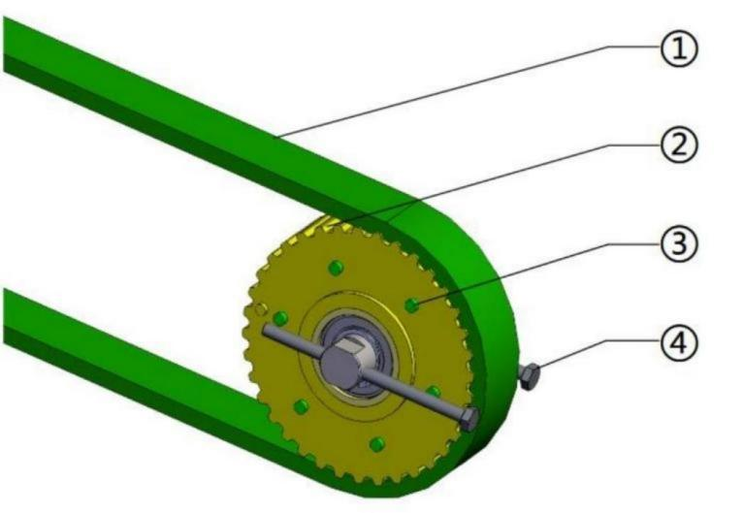 |  | ①同步带表面  ②同步轮表面  ③固定螺丝孔  ④皮带松紧度调节
序号 | 保养内容 |  | 保养方法
 | 静态检查 |  | 同步轮同步带①②表面有没有出现了磕碰痕迹  观察同步带轮②在运行过程中是否有抖动的现象。如果出现了有抖动的现象，那就要能够及时更换同步带轮了  ①②  ②
 | 动态检查 |  | 需要定期检查皮带。首先要观察皮带的松紧度⑤。如果安装太紧，会影响同步带轮的转速，严重时会磨损电机轴。如果安装太松，机器的工作效率可能会降低，并可能发生打滑。如果皮带老化，张力不足，我们需要及时更换皮带  ⑤

苏州晟成光伏设备有限公司 SC-SOLAR EQUIPMENT CO., LTD

 | 检查安装孔③④ | 需要定期观察安装孔④是否干净，没有杂质。因为杂质可能会损坏安装孔，如果安装孔④损坏，那么同步带轮将不能使用  ④④
 | 更换损坏零件 | 如发现同步轮同步带零件损坏或磨损严重，及时更换新的零件

苏州晟成光伏设备有限公司 SC-SOLAR EQUIPMENT CO., LTD

同步轮同步带常见故障解决列表

序号 | 故障 | 原因分析 | 排除方法
 | 同步带带边磨损 | 轮的平衡度不准 | 对带轮进行校正定位
 |  | 齿轮与齿条过度摩擦 | 检查摩擦位置，确认维护更换
 | 齿面磨损 | 皮带张紧力过大 | 调整皮带张紧力
 |  | 齿间内部卡异物 | 取出异物，根据磨损程度确认维护更换
 |  | 轮齿粗糙 | 修光轮齿或调换带轮
 |  | 齿条表面外部破损，或撞击导致 | 确认位置，更换齿轮
 | 皮带开裂 | 外张紧轮转动受阻 | 维保或调换张紧轮轴承
 |  | 外张紧轮定位失准 | 修正张紧轮位置
 |  | 碰到机械的框架 | 检查并修正机械部位
 | 异响 | 同步带张紧力太大 | 减低张紧轮（不跳齿为准）
 |  | 两轴的平行失准 | 调整带轮的定位
 |  | 同步带与带轮齿合不良 | 检查同步带同步轮

苏州晟成光伏设备有限公司 SC-SOLAR EQUIPMENT CO., LTD

减速机伺服电机保养及维护列表

减速机伺服电机常见保养内容列表
图示：  ：  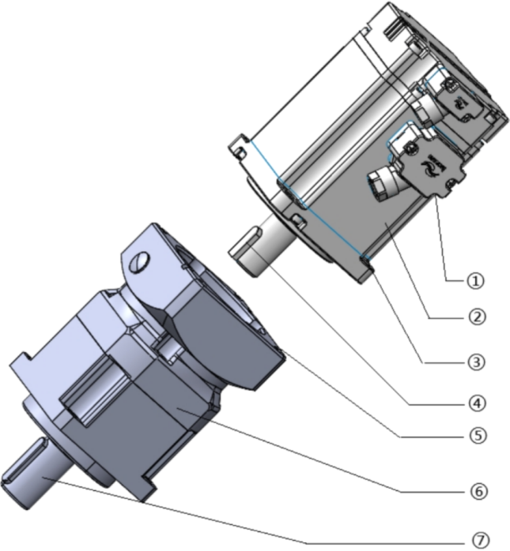 |  |  | ①电机底座表面  ②电机接线端子  ③电机固定螺丝孔  ④键槽平键  ⑤减速机固定螺丝孔  ⑥减速机表面  ⑦减速机传动轴
序号 | 保养内容 | 保养方法
 | 检查各固定螺丝③⑤ | 检查各固定部分螺丝③⑤包括地脚螺丝、端盖螺丝、轴承盖螺丝等。将松动的螺母拧紧  ③⑤
 | 清洁减速机伺服电机工作①⑧ | 及时清除减速机电机机座外部①⑧的灰尘、油泥。如使用环境灰尘较多，最好每天清扫一次  ①⑧
 | 检查电机接线端子② | 检查接线盒接线螺丝是否松动、烧伤②  ②

苏州晟成光伏设备有限公司 SC-SOLAR EQUIPMENT CO., LTD

 | 调整检查传动装置⑥ | 定期调整减速机的传动结构⑥确保传动链条正确牵引，传动带松紧适当，齿轮间隙不超标，是保持减速机良好运转的必要手段⑥  检查传动装置检查皮带轮或联轴器有无损坏，安装是否牢固皮带及其平键④是否完好  ④
 | 更换润滑油 | 减速机内部⑦需要使用润滑油来降低磨损和摩擦，保证运转平稳。定期更换润滑油，保持其清洁度和适当的黏度，是减速机保养的重要一环  ⑦
 | 更换损坏零件 | 如发现减速机伺服电机零件损坏或磨损严重，及时更换新的零件

苏州晟成光伏设备有限公司 SC-SOLAR EQUIPMENT CO., LTD

减速机伺服电机常见故障解决列表
序号 | 故障 | 原因分析 | 排除方法
 | 漏油 | 油面过高 | 将油放到规定位置
 |  | 上下接合面螺丝未上紧或者平面变形 | 拧紧螺栓或者调整平面
 |  | 密封失效 | 更新密封
 |  | 油封损坏 | 更换油封
 | 电机伺服报警 | 伺服驱动器报警代码 | 参考伺服驱动器报警代码处理办法
 | 异响 | 平键损坏或者变形 | 更换平键
 |  | 齿轮磨损 | 更换齿轮
 |  | 减速机或者电机损坏 | 更换减速机或者电机

苏州晟成光伏设备有限公司 SC-SOLAR EQUIPMENT CO., LTD

气动件保养及维护列表

气动件常见保养内容列表
图示：  ：  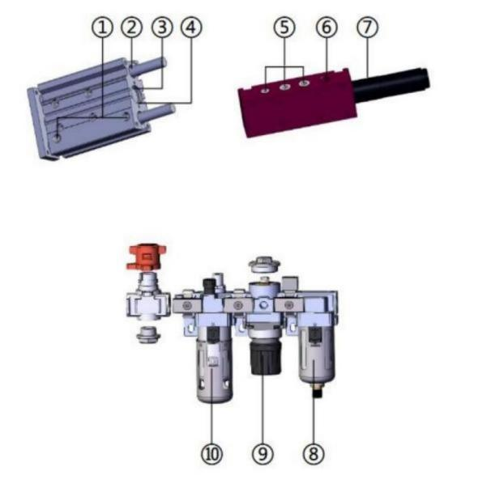 |  |  |  | ①-气缸进气口或排气孔 ⑧-油雾器  -Cylinder inlet or exhaust hole -Lubricator ②-气缸活塞 ⑨-减压阀  -Cylinder piston -Relief valve ③-气缸密封件 ⑩-空气过滤器  -Cylinder seal -Air filter  ④-气缸内壁  -Cylinder bore  ⑤-真空发生器密封件  -Vacuum generator seal  ⑥-真空发生器进气孔或吸气孔  -Vacuum generator air inlet or suction hole ⑦-真空发生器消音过滤器  -Vacuum generator silencing filter
序号 | 部件机构名称 | 保养内容 | 保养方法
 | 气缸 | 清洁① | 要定期清除气缸表面，进气孔或者排气孔①的灰尘、污垢等杂质  ①
 |  | 检查密封性③ | 查看气缸的密封件③是否完好，密封良好才能保证气缸的工作效率  ③
 |  | 润滑②③ | 定期给气缸的运动部件②③添加适当的润滑剂，减少摩擦和磨损，延长使用寿命  ②③
 |  | 检查部件的磨  损情况② | 查看活塞、活塞杆②等关键部件是否有磨损、变形，如有轻微磨损可以进行修复，严重时则需要更换  ②

苏州晟成光伏设备有限公司 SC-SOLAR EQUIPMENT CO., LTD

 | 三联件 | 空气过滤器⑩ | 要定期排水，避免积水影响过滤效果  定期清洁或更换滤芯
 |  | 减压阀⑨ | 检查压力调节旋钮，看是否有松动或者损坏，如发现松动应及时调整紧固  定期检查压力设定值是否正确，当设备用气要求变化时，要重新校准压力  ’
 |  | 油雾器⑧ | 定期清洁油雾器，防止油污堵塞
 | 真空发生器 | 清洁⑥⑦ | 定期清洁，防止灰尘、杂物等⑥⑦堵塞气孔影响真空度  ⑥⑦
 |  | 检查密封件⑤ | 检查密封件⑤是否完好，如有损坏或老化要及时更换  ⑤
 |  | 检查连接处⑥⑦ | 检查连接部位⑥⑦的稳固性，确保连接牢固，避免松动造成空气泄漏，从而影响真空发生器的性能  ⑦

苏州晟成光伏设备有限公司 SC-SOLAR EQUIPMENT CO., LTD

气动件常见故障解决列表
序号 | 部件机构名称 | 故障 | 原因分析 | 排除方法
 | 气缸 | 漏气 | 密封件损坏、活塞磨损、气缸壁划伤等都可能导致漏  气 | 若是密封件问题，更换密封件；活塞磨损严重则需更换活塞；缸壁划伤可以视情况进行修复或更换
 |  | 不动作或动作迟缓 | 气源压力不足、进气口或排气口堵塞、活塞卡死等 | 检查气源压力并调整到合适范  围；清理进气口和排气口；如果活塞卡死，拆开气缸检查活塞和缸壁是否有异物或者损坏，进行清理或修复
 |  | 卡顿 | 润滑不良、负载不稳定、气动件内部摩擦力不均匀等都可能引起 | 改善润滑条件；检查负载是否有异常并处理；如果是摩擦力问题，检查活塞和缸壁的配合以及密封件安装是否正确

苏州晟成光伏设备有限公司 SC-SOLAR EQUIPMENT CO., LTD

 | 三联件 | 漏气 | 密封件损坏 | 若是密封件问题，更换密封件
 |  | 压力降过大，滤芯  堵塞 | 滤芯损坏 | 清洁或更换滤芯
 |  | 出口压力过高或过  低 | 调节不当或内部零件损坏 | 重新正确调节压力，检查并更换损坏的零件
 | 真空发生器 | 漏气 | 密封件损坏 | 若是密封件问题，更换密封件
 |  | 真空度不足 | 吸气管路存在漏气 | 仔细检查吸气管路的各个连接部位，确保密封良好
 |  |  | 过滤器堵塞 | 定期清理或更换过滤器，保证气体的顺畅流通
 |  | 真空发生器本身性能下降 | 内部零件磨损、老化 | 对真空发生器进行拆解检查，清理内部的堵塞物，需要更换相应的零件
 |  | 出现噪音 | 真空发生器内部零件松动 | 检查内部零件的紧固情况，对于松动的零件进行紧固
 |  |  | 管路中有障碍物 | 清除管路中的障碍物

苏州晟成光伏设备有限公司 SC-SOLAR EQUIPMENT CO., LTD

9.2.0电气系统维护保养细则

线路常见保养内容列表
序号 | 保养内容 | 保养方法
 | 检查线路 | 检查所有线路是否有无破损，接口是否松动
 | 配线配气 | 配线配气线号，电气元件安装位置，走线方式，线径，颜色区分，输入输出点位必须与设计图纸相符
 | 连接线路 | 所有连接线路，按钮电气元件按图做标记标识标号（字体要清晰）
 | 防止干扰 | 电控箱主电路和控制电路走线时要区分开（防止干扰）
 | 接线端子 | 所有压的接线端子要压实，接线时用轻拉拽方式自行检查
 | 电气元件 | 电气元件上标注接地的必须接地，不要直接与设备外壳接地区连接
 | 其它 | 其它的参考电工及产品手册

苏州晟成光伏设备有限公司 SC-SOLAR EQUIPMENT CO., LTD

电气元件常见保养内容列表
图示：  ：  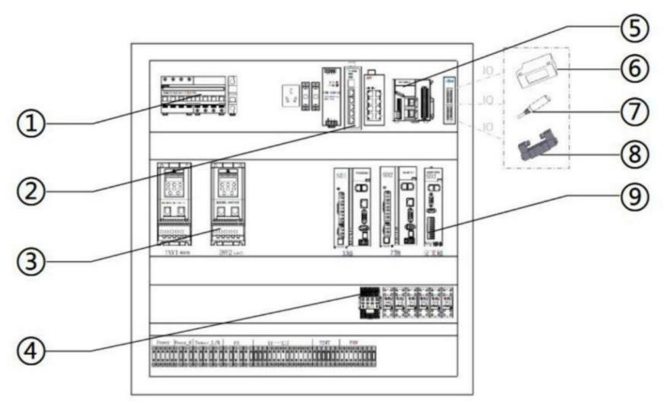 |  |  |  | ①开关电源  ②交换机  ③变频器  ④继电器  ⑤模块  ⑥光电开关  ⑦行程开关 | ⑧电磁阀  ⑨伺服驱动器
序号 | 部件机构名称 | 保养内容 | 保养方法
 | 光电开关⑥ | 清洁工作 | 清洁光电上方灰尘
 |  | 涂脂 | 在光电开关内部放入高质量的润滑脂
 |  | 检查工作 | 检查线路有无破损
 |  |  | 检查有无接触不良
 | 行程开关⑦ | 清洁工作 | 清洁行程开关灰尘
 |  | 检查工作 | 检查线路有无破损
 |  |  | 检查螺丝是否松动
 | 磁簧开关 | 清洁工作 | 清洁磁簧开关灰尘，碎屑，油污
 |  | 检查工作 | 定期检查开关的连接线路是否松动、破损。如有问题，应及时修复或更换线路
苏州晟成光伏设备有限公司 SC-SOLAR EQUIPMENT CO., LTD

 | 磁簧开关 | 检查工作 | 检查开关的动作是否灵敏、可靠。可以通过实际操作或使用测试设备进行检测，如发现开关动作异常，应及时进行维修或更换  正确的保养可以延长磁簧开关的使用寿命，确保其性能稳定可靠
 | 电磁阀⑧ | 清理阀体和密封件 | 定期清理电磁阀的阀体和密封件，确保没有灰尘、杂质或沉积物影响阀的密封性能。使用洁净的溶剂或清洁剂进行清洗
 |  | 检查电磁线圈 | 检查电磁阀的线圈，确保线圈没有断裂、短路或损坏。电磁线圈是电磁阀正常工作的关键部件，需要定期检查和测试
 |  | 检查阀芯和导向件 | 定期检查电磁阀的阀芯和导向件，确保它们没有磨损、变形或卡阻。磨损严重的阀芯可能导致泄漏或阀门无法正常关闭
 | 开关电源① | 清洁工作 | 清扫各部分的尘埃，可用干布或毛刷，也可用压缩空气吹拭，但注意气压不可过高，以免损坏电气元件

苏州晟成光伏设备有限公司 SC-SOLAR EQUIPMENT CO., LTD

 | 开关电源① | 检查工作 | 检查电源是否正常检查开关分断是否可靠
 |  |  | 检查风扇工作是否异常，有无杂声
 |  |  | 检查输出铜排有无氧化现象，要及时进行清理
 |  |  | 检查螺丝，螺帽有无松动等
 |  | 其它 | 更换元件切记不要带电工作
 | 模块⑤ | 清洁工作 | 定期清除其表面上的灰尘，在需要的时候可以使用聚氨酯刷清理专用的除尘清洁器对模块进行除尘
 |  | 检查工作 | 定期检查的接线、插座等部分的接触是否良好，是否发生松动或氧化
 |  |  | 检查主板、插件以及其它部分是否受到灰尘或腐蚀等因素的侵蚀
 |  | 其它 | 注意，为了防止静电灰尘的吸附，应在某些场合下对模块采取防静电措施，避免机电故障
 |  |  | 更换元件切记不要带电工作

苏州晟成光伏设备有限公司 SC-SOLAR EQUIPMENT CO., LTD

 | 交换机② | 清洁工作 | 常常擦拭灰尘，防止灰层杂物进入到交换机的里面，导致短路的出现，引发结构故障
 |  | 检查工作 | 要检查输入电压和输出电压、电流、频率等指示的情况是否在正常的运行范围之内，严格检查设备是否处于正常的状态
 |  |  | 对于长期未使用的端口，最好用防尘塞进行封堵，防止灰尘进入端口影响性能
 |  | 其它 | 不允许无缘无故的去更换电路板和电气元件，更不能私自拆卸交换机，如果交换机的指示灯长亮，说明交换机发生了故障，应该切断电源，停止使用，交给专业人员进行维护
 | 变频器③ | 清洁工作 | 清洁变频器外壳，使用干净、柔软的布擦拭，去除灰尘和污渍
 |  |  | 检查变频器安装环境的温度和湿度是否在规定范围内，一般温度为℃湿度为（无凝露）

苏州晟成光伏设备有限公司 SC-SOLAR EQUIPMENT CO., LTD

 | 变频器③ | 清洁工作 | °
 |  |  | 确保变频器周围通风良好，无杂物堆积，散热通道畅通
 |  | 通风系统维护 | 检查冷却风扇是否正常运转，听声音是否有异常，观察转速是否均匀。若风扇故障，应及时更换
 |  |  | 清洁冷却风扇的叶片和通风口的过滤网，防止灰尘堵塞影响散热
 |  | 接线检查 | 检查输入电源线、输出电机线和控制线的连接是否牢固，有无松动、氧化或过热迹象
 |  |  | 确认接线端子的螺丝紧固程度，必要时进行紧固
 |  |  | 检查电路板：查看电路板上的元件是否有松动、脱落、烧焦等异常情况
 |  | 其它 | 更换元件切记不要带电工作
 | 伺服驱动器⑨ | 清洁工作 | 清洁与防尘定期清洁伺服电机驱动器，保持外壳和散热器的表面清洁。使用软刷或气压吹扫等方法，清除堆积的灰尘和杂物。注意不要直接接触电路板或敏感部件
苏州晟成光伏设备有限公司 SC-SOLAR EQUIPMENT CO., LTD

 | 伺服驱动器⑨ | 检查工作 | 检查电源线和连接器是否完好，并确保电源稳定  检查驱动器与伺服电机之间的连接电缆，确保插头紧固并没有松动
检查和校准参数定期检查伺服电机驱动器的参数设置，
确保速度、加速度、位置偏移等参数正确。如果需要，
进行校准并优化控制参数，以获得更好的控制性能

 |  | 其它 | 保持良好散热确保伺服电机驱动器周围的通风良好，避免过高的环境温度。定期检查散热器是否清洁，确保散热效果良好
 |  |  | 电源问题故障现象：伺服电机无法启动或失去动力。维护方法：检查电源线是否插紧，电源是否正常供电
 | 继电器④ | 清洁工作 | 清洁光电上方灰尘
 |  | 检查工作 | 检查线路有无破损
 |  |  | 检查有无接触不良

苏州晟成光伏设备有限公司 SC-SOLAR EQUIPMENT CO., LTD

 | 人机界面 | 清洁工作 | 用干净、柔软且不起毛的布（如微纤维布）轻轻擦拭屏幕表面，去除灰尘和指纹。擦拭时力度要轻，避免刮伤屏幕
 |  |  | 如果屏幕上有顽固污渍，可使用少量专用的人机界面清洁剂或者中性的屏幕清洁液。将清洁液喷在布上，而不是直接喷在屏幕上，然后再轻轻擦拭污渍处
 |  | 操作过程中 | 避免使用尖锐或粗糙的物体接触屏幕，比如金属笔尖、钥匙等。如果要使用触控笔，应选择专为人机界面设计的柔软笔尖触控笔
 |  | 其它 | 在使用的时候要注意通风散热，如果长时间未使用尽量关机  ’  如果长时间使用，请定期正确操作关机

苏州晟成光伏设备有限公司 SC-SOLAR EQUIPMENT CO., LTD

电气元件常见故障解决列表
序号 | 部件机构名称 | 故障 | 排除方法
 | 光电开关 | 光线角度倾斜 | 螺丝松动，物理碰撞
 |  | 输出信号不稳定 | 由于供电不正常、检测频率太快、被测物体尺寸问题或电气干扰等原因造成的。解决方法包括供稳定的电压，确保供电电流大于传感器的消耗电流
 | 行程开关 | 触点不动作 | 开关安装位置不当；触点接触不良；连接线脱落
 |  | 常闭触头不闭合 | 触杆被异物卡住；动触头脱落；弹簧弹力减弱或被卡住；触头偏斜
 | 磁簧开关 | 接触不良 | 连接磁簧开关的电线松动、焊接不良或者簧片与引脚之间的接触不好，会导致信号传输中断或者不稳定。这可能是由于长时间使用后，连接点氧化或者松动造成的

苏州晟成光伏设备有限公司 SC-SOLAR EQUIPMENT CO., LTD

 | 磁簧开关 | 机械冲击 | 在运输、安装或使用过程中受到强烈的震动、碰撞或摔落，可能会损坏内部的簧片结构。例如，在自动化生产线上，如果设备受到意外撞击，磁簧开关很可能受损
 | 电磁阀 | 通电不动作 | 线圈损坏，电源故障；更换线圈，检查电源和线路
 |  | 噪音问题 | 先导阀异物、螺帽松动；清洗先导阀，拧紧螺帽
 |  | 卡阀现象 | 杂质进入，润滑油不足；清理杂质，添加润滑油
 |  | 气体泄漏 | 密封垫片损坏，滑阀磨损；更换密封垫片，修复滑阀
 | 开关电源 | 保险丝烧断 | 更换保险丝
 |  | 电源无输出 | 检查电源输出
 |  |  | 检查开关管
 |  |  | 检查变压器
 |  | 工作不稳定 | 检查输入电源
 |  | 过载或短路 | 检查输出负载

苏州晟成光伏设备有限公司 SC-SOLAR EQUIPMENT CO., LTD

 | 模块 | 电源故障 | 检查所连接的电源是否正常工作。确保输入电压和电源标准符合要求，并检查电源线路是否正确连接
 |  | 输入输出（）故障 | 逐个检查连接到的输入输出模块。确保模块连接正确且没有损坏。如果模块损坏，替换并重新启动
 |  | 通信故障 | 检查与其它设备或网络之间的通信连接。确保连接稳定，并检查通信参数是否正确配置
 |  | 其它故障代码 | 可根据附录或者手册说明来进行逐个排查
 | 交换机 | 电源故障 | 长时间使用、电压不稳定或者电源模块自身质量问题都可能导致其损坏。例如，突然的电涌可能会击穿电源模块内部的电路元件
 |  |  | 电源线松动或损坏：频繁插拔电源线或者电源线被弯折、拉扯等情况，可能造成电源线松动、内部导线断裂，使交换机无法正常供电
苏州晟成光伏设备有限公司 SC-SOLAR EQUIPMENT CO., LTD

 | 交换机 | 端口故障 | 插拔网线时用力不当、网线水晶头尺寸不标准或者受到外力撞击等，可能损坏交换机端口。例如，在网络布线过程中，如果网线被过度拉扯，可能会连带着损坏端口
 |  |  | 长时间高负载的工作或者高温环境可能加速端口芯片老化，使端口出现丢包、无法识别连接设备等问题
 | 变频器 | 灰尘和杂质 | 如果变频器安装在灰尘较多的环境中，灰尘容易通过散热孔进入内部。堆积的灰尘会影响散热，还可能造成短路。同时，含有金属颗粒的灰尘等杂质可能会干扰变频器内部电路的正常运行
 |  | 电磁干扰 | 变频器周围如果有大型电机、高频设备等强电磁干扰源，会影响变频器的正常工作。电磁干扰可能导致变频器控制信号出错、通信中断或者出现误动作

苏州晟成光伏设备有限公司 SC-SOLAR EQUIPMENT CO., LTD

 | 变频器 | 电机过载 | 如果电机所带负载超过变频器的额定负载能力，会使变频器长时间处于过流状态，导致内部的功率元件和电流检测元件等损坏
 |  | 电机参数设置错误 | 变频器的参数设置与电机实际参数不符，如电机额定功率、额定电流、磁极对数等设置错误，会影响变频器对电机的控制，导致运行不稳定或者出现故障  ’
 |  | 线路问题 | 接线松动或接触不良：变频器的输入输出线路、控制线路等接线端子处如果松动或者接触不良，会导致接触电阻增大，产生发热现象，进而损坏接线端子和周围元件，同时也会使信号传输不稳定  线路短路或断路：线路绝缘层损坏可能导致短路，使变频器出现过流保护甚至烧毁。而线路断路会使信号传输中断，影响变频器正常工作，内部元件老化或损坏
苏州晟成光伏设备有限公司 SC-SOLAR EQUIPMENT CO., LTD

 | 伺服驱动器 | 电源问题 | 检查电源线是否插紧，电源是否正常供电。
 |  |  | 检查电源电压和频率是否在规定范围内
 |  |  | 如有必要，更换电源或修复电源线路
 |  | 控制信号问题 | 检查控制信号线路是否连接正确且插头是否松动
 |  |  | 使用示波器或逻辑分析仪来检测控制信号的波形和频率，确保信号正常
 |  |  | 检查伺服驱动器的参数设置，如速度、加速度、控制参数等
 |  | 故障编码器 | 检查编码器的连接和安装情况，确保没有松动或损坏
 |  |  | 检查编码器的供电电压是否正常
 |  |  | 根据实际情况进行编码器的校准或更换
 |  | 过载保护触发 | 检查负载是否过重，是否超过伺服电机的额定承载能力
 |  |  | 检查伺服电机驱动器的过载保护设置，确保设置合理

苏州晟成光伏设备有限公司 SC-SOLAR EQUIPMENT CO., LTD

 | 伺服驱动器 |  | 如有必要，增加负载能力或调整过载保护参数或者更换处理
 |  | 热保护触发 | 检查散热器和风扇是否正常运行，清洁散热器表面
 |  |  | 检查环境温度是否过高，是否影响了散热效果
 |  |  | 如有必要，改善通风条件
 |  | 其它电路故障 | 可参考附录、伺服驱动器手册等
 | 继电器 | 吸合后无法释放 | 由于接触不良、弹簧松弛或电磁铁线圈损坏，更换解决
 |  | 无法吸合 | 线圈开路、接触不良或触点烧坏等原因，更换解决
 |  | 闭合状态不稳定 | 触点氧化、接触不良或触点烧坏，更换解决

苏州晟成光伏设备有限公司 SC-SOLAR EQUIPMENT CO., LTD

 | 人机界面 | 人机界面损坏 | 人机界面受到意外碰撞、摔落或者被尖锐物体划伤，可能会导致屏幕破裂、出现裂纹，使触摸功能和显示功能受损
 |  |  | 过度挤压：如果人机界面设备受到较大的压力，如被重物挤压，屏幕内部的元件可能会变形或损坏，从而引发故障
 |  | 人机界面老化 | 长期使用磨损：频繁的触摸操作会导致人机界面表面的触控层逐渐磨损。特别是在一些高流量的公共设备上，经过大量用户长时间的使用，触控灵敏度可能会下降

苏州晟成光伏设备有限公司 SC-SOLAR EQUIPMENT CO., LTD

9.3设备维护保养主要内容列表

9.3.0设备维护保养卡
设备维护保养卡

设备名称自动码垛机 |  |  |  |  | 日期年月日  ：
序号 | 保养点检项目 |  | 保养项 | 日保养 | 周保养 | 月保养 | 年保养 | 备注
 | 机械部分 | 同步轮同步带 | √ | ☆
 |  | 气缸 | √ |  |  | ☆
 |  | 减速机伺服电机 | √ |  |  | ☆
 |  | 滑轨滑块 | √ |  | ☆
 |  | 齿轮齿条 | √ |  |  | ☆
 |  | 滚珠丝杆丝杆螺母 | √ |  |  | ☆
 |  | 链轮链条
 |  | 联轴器 | √ |  |  | ☆

苏州晟成光伏设备有限公司 SC-SOLAR EQUIPMENT CO., LTD

 |  | 吸盘吸盘杆 | √ | ☆
 | 电气部分 | 光电开关 | √ | ☆
 |  | 磁簧开关 | √ | ☆
 |  | 行程开关 | √ | ☆
 |  | 继电器 | √ |  |  | ☆
 |  | 电磁阀 | √ |  |  | ☆
 |  | 人机界面 | √ |  |  |  | ☆
 |  | 电箱内部线路图 | √ |  |  | ☆
 |  | 设备上外部线路图 | √ |  |  | ☆
 | 控制器 | 模块 | √ |  |  |  | ☆
 |  | 伺服驱动器 | √ |  |  | ☆
 |  | 变频器 | √ |  |  | ☆

苏州晟成光伏设备有限公司 SC-SOLAR EQUIPMENT CO., LTD

 |  | 交换机 | √ |  |  | ☆
 |  | 开关电源 | √ |  | ☆
 | 其他 | 机器人
 |  | 视觉
 |  | 打印机
点检情况说明：
：
记录说明情况：
：
完成情况说明：
：
本设备涉及保养项：√
：
本设备涉及保养项保养周期时间：☆
：
点检人：  ： |  |  |  |  | 审核人：：

苏州晟成光伏设备有限公司 SC-SOLAR EQUIPMENT CO., LTD

9.3.1设备维护保养记录表
设备维护保养记录表

设备名称：日期：
：
点检项目 |  | 点检日期
滑轨滑块 | 检查滑轨  滑块表面；
 | 检查密封性；
 | 清洁表面；
 | 润滑；
 | 调整预紧力；
 | 更换损坏零件
齿轮齿条 | 清洁；
 | 检查精度；

苏州晟成光伏设备有限公司 SC-SOLAR EQUIPMENT CO., LTD

齿轮齿条 | 检查紧固件
 | 润滑；
 | 防腐保护；
 | 更换损坏零件
同步  轮同步  带 | 静态检查；
 | 动态检查；
 | 检查安装孔；
 | 更换损坏零件
减速机电机 | 检查固定螺丝；
 | 清洁；

苏州晟成光伏设备有限公司 SC-SOLAR EQUIPMENT CO., LTD

减速机电机 | 调整检查  传动装置；
 | 润滑；
 | 更换损坏零件
气动件 | 清洁；
 | 检查密封性；
 | 检查部件磨损
检查连接
性

电气元件 | 清洁工作；
 | 检查工作
电箱内部线路

苏州晟成光伏设备有限公司 SC-SOLAR EQUIPMENT CO., LTD

设备上外部线路
记录说明 | 点检情况说明：
 | 点检人：
√：正常使用  ×：不正常 | 完成情况说明：
○：修理完毕  △：汇报修理 | 设备负责人：

9.4设备易损件备件清单
①注：使用寿命一栏中，表示单位月，表示单位次
：

9.4.0机械易损件备件清单
自动码垛机械易损件清单（建议）

序号 | 品名／零件名称（中文） | （英文仅国外项目） | 物料编码 | 图片 | 数量 | 单位 | 使用寿命
 | 切刀 |  |  |  |  | 件
 | φ吸盘套 |  |  | 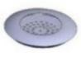 |  | 件

苏州晟成光伏设备有限公司 SC-SOLAR EQUIPMENT CO., LTD

自动码垛机械备件清单（建议）

序号 | 品名／零件名称  （中文） | （英文仅国外项目） | 物料编码 | 图片 | 数量 | 单位 | 使用寿命
 | 切刀 |  |  |  |  | 件

苏州晟成光伏设备有限公司 SC-SOLAR EQUIPMENT CO., LTD

9.4.1电气易损件备件清单
自动码垛机电气备件清单（建议）

序号 | 品名／零件名称（中文） | （英文仅国外项目） | 物料编码 | 图片 | 数量 | 单位 | 使用寿命
 | 磁簧 |  |  | 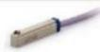
 | 磁簧 |  |  | 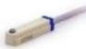
 | 按钮（蓝色平  头） |  |  | 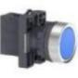
 | 急停按钮 |  |  | 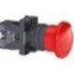
 | 断路器 |  |  | 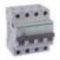
 | 漏电保护器 |  |  | 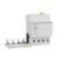
 | 断路器 |  |  | 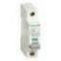
 | 背景抑制光电 |  |  | 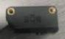
 | 编码器电缆 |  |  | 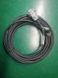
 | 动力电缆 |  |  | 
 | 变频器 |  |  | 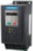
 | 断路器 |  |  | 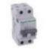

苏州晟成光伏设备有限公司 SC-SOLAR EQUIPMENT CO., LTD

自动码垛机电气易损件清单（建议）

序号 | 品名／零件名称（中文） | （英文仅国外项目） | 物料编码 | 图片 | 数量 | 单位 | 使用寿命
 | 继电器 |  |  | 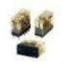
 | 继电器底座 |  |  | 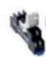
 | 行程开关 |  |  | 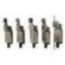

苏州晟成光伏设备有限公司 SC-SOLAR EQUIPMENT CO., LTD

10.设备常见故障的排除

10.0故障等级分类及显示

10.0.1故障等级分类
轻微报警：设备将暂停运行，蜂鸣器发出声音提示；故障清除后，点击复位按钮清楚报警提示，设备将继续运行；如安全门、安全光幕类报警等；

严重报警：设备将退出自动模式停止运行，蜂鸣器发出声音提示；设备人员需清除故障后重新把设备切换到自动状态；如伺服报警等。

10.0.2故障显示
设备电气类故障或机械类造成电气故障将会在设备人机界面报警界面输出对应的故障信息。
’

10.0.3故障排查
当设备发生故障停止运行后，待确保不会对人员造成伤害后，查看人机界面报警界面，根据报警提示锁定故障范围区域。

10.0.4障排除后复位方案
彻底验证故障修复情况：在执行复位操作之前，必须确保所有故障问题已得到全面、彻底的解决。这需要通过结构测试、功能检查以及必要的诊断手段来验证设备的当前状态。

执行软件重启：对于依赖软件结构的自动化设备，首先需要进行软件重启。这可以通过设备的用户界面或远程管理结构完成，确保软件恢复正常运行状态。

实施硬件复位措施：若软件重启未能解决问题，或设备采用硬件控制，则需进行硬件复位。具体步骤包括关闭设备电源，等待适当的时间（如钟），然后重新供电，以清除任何可能影响设备运行的临时状态。
清除缓存和日志文件：在复位过程中，务必清除设备的缓存数据和日志文件。这有助于消除潜在的干扰因素，并确保设备在清洁的状态下运行。

全面验证设备功能：复位完成后，必须通过一系列测试来全面验证设备的各项功能是否正常运行。这包
括检查设备的核心功能、与外部设备的连接和通信等，确保设备能够正常工作并满足预期要求。

一般故障均在便携式人机界面上直接显示，根据屏幕上的提示排除故障，排除后按压复位开关即可重新启动设备。如果故障依然存在，请断开总电源3分钟后按压复位开关。

11. 常见故障事例

11.0 常见故障及处理方法
故障名称 | 处理方法
紧急停止中! | 检查位于紧急停止按钮是否被按下；  将电箱上紧急停止按钮右旋进行复归即可。
长边1码垛伺服报警！ | 检查长边伺服1驱动器是否有异常信息代码闪烁；  检查长边伺服1马达及机械部份是否有卡死现象。
长边2码垛伺服报警！ | 检查长边伺服2驱动器是否有异常信息代码闪烁；  检查长边伺服2马达及机械部份是否有卡死现象。
短边1码垛伺服报警！ | 检查短边伺服1驱动器是否有异常信息代码闪烁；  检查短边伺服1马达及机械部份是否有卡死现象。
短边2码垛伺服报警！ | 检查短边伺服2驱动器是否有异常信息代码闪烁；  检查短边伺服2马达及机械部份是否有卡死现象。
变频器异常！ | 检查变频器是否有异常代码，根据异常代码查找报警原由；  检查机械是否卡死现象。
上吸真空异常！ | 检查气压是否达到需求值；  检查组件下是否有废料。
下吸真空异常！ | 检查气压是否达到需求值；  检查组件下是否有废料。
顶升异常！ | 检查码垛机总气源是否打开；  检查码垛机的气缸是否损坏；  气缸是否有机械卡死的现象。
I/0模块通信异常！ | 检查通讯线缆，是否有松动的情况。
气缸伸出/收回异常 | 检查码垛机总气源是否打开；  检查码垛机的气缸是否损坏；  气缸是否有机械卡死的现象。
入料侧/出料测保护检测异常 | 检查入料侧/出料侧的传感器是否有遮挡
下游出料请求信号中断、出料异常 | 检查上下游交互信号，同时检查交互继电器触点是否有问题

11.1 伺服驱动器故障
伺服驱动器故障代码由汇川提供，详见附录B。

11.2 变频器故障
变频器故障代码由汇川提供，详见附录C。

附录

附录A LEC风险评估法
LEC风险评估法是对具有潜在危险性作业环境中的危险源进行半定量的安全评价方法，用于评价操作人员在具有潜在危险性环境中作业时的危险性、危害性。
计算方式：
D=LEC
其中： D——风险值
L——伤害/疾病的可能性大小，具体数值参见（表一）
E——人体暴露在这种危险环境中的频繁程度，具体数值参见（表二）
C——伤害/疾病的严重性，具体数值参见（表三）
表一 伤害/疾病的可能性（L）
分数值 | 事故发生的可能性
10 | 完全可以预料
6 | 相当可能
3 | 可能但不经常
1 | 可能性小，完全意外
0.5 | 很不可能，可以设想
0.2 | 极不可能
0.1 | 实际不可能

表二 人体暴露在这种危险环境中的频繁程度（E）
分数值 | 暴露在这种危险环境中的频繁程度
10 | 连续暴露
6 | 每天工作时间内暴露
3 | 每周一次，或偶然暴露
2 | 每月一次暴露
1 | 每年几次暴露
0.5 | 非常罕见的暴露

表三 伤害/疾病的严重性（C）
分数值 | 后果
100 | 大灾难，许多人死亡
40 | 灾难，数人死亡
15 | 非常严重，一人死亡
7 | 严重、重伤
3 | 重大、致残
1 | 引人注目，需要救护

风险等级评判标准及相应措施
根据风险值D的大小划分风险等级，确定危险程度，评判风险是否是可允许的风险。表四是风险等级的判定方法：
表四 风险等级评判标准及相应措施
D值 | 风险等级 | 采取措施
＜20 | 稍有危险 | 可以接受
20-69 | 一般危险 | 需要注意
70-159 | 显著危险 | 需要整改，并采取必要措施降低并控制已知风险
160-319 | 高度危险 | 需立即整改/活动之前应通知管理人员并寻求更多建议
＞320 | 极其危险 | 立即停止活动，评估并降低已知风险

不可接受风险
当风险值D＞70时，即为不可接受风险，必须采取控制措施，并降低已知风险。

附录B 汇川伺服驱动器报警代码及处理办法
E108.0：写入存储参数故障
●
产生机理：
无法向EEPROM中写入参数值。
原因 | 确认方法 | 处理措施
参数写入出现异常 | 更改某参数后，再次上电，查看该参数值是否保存。 | 未保存，且多次上电仍出现该故障，需要更换伺服驱动器。
E108.1：读取存储参数故障
●
产生机理：
无法向EEPROM中读取参数值。
原因 | 确认方法 | 处理措施
参数读取出现异常，提示EEPROM读操作失败 | 更改某参数后，再次上电，查看该参数值是否保存。 | 未保存，且多次上电仍出现该故障，需要更换伺服驱动器。
E108.2：写EEPROM校验错误
●
产生机理：
写入EEPROM中数据时，校验写入数据失败。
原因 | 确认方法 | 处理措施
参数写入出现异常 | 更改某参数后，再次上电，查看该参数值是否保存。 | 未保存，且多次上电仍出现该故障，需要更换伺服驱动器。
E108.3：读EEPROM校验错误
●
产生机理：
读取EEPROM中数据时，校验写入数据失败。
原因 | 确认方法 | 处理措施
参数读取出现异常 | 更改某参数后，再次上电，查看该参数值是否保存。 | 未保存，且多次上电仍出现该故障，需要更换伺服驱动器。
E121.0：伺服ON指令无效警告
●
产生机理：
使用某些辅助功能时，给出了冗余的伺服使能信号。
原因 | 确认方法 | 处理措施
内部使能情况下，外部伺服使能信号（S-ON）有效 | 确认是否使用辅助功能： H0d.02、H0d.03、H0d.12，同时DI功能1Fun IN.1:S-ON,伺服使能信号有效。 | 将DI功能1（包括硬件DI和虚拟DI）信号置为无效。

E122.0：多圈绝对值编码器设置错误
●
产生机理：
绝对位置模式电机不匹配或电机编号设置错误。
原因 | 确认方法 | 处理措施
绝对位置模式下检测电机不匹配或电 机编号设置错误 | 1.检查电机铭牌是否为多圈绝对值编码器电机；  2.检查H00.00（电机编号）是否正确。 | 根据电机铭牌重新设置H00.00（电机编号）或更换匹配的电机。
E600.0：惯量辨识失败警告
●
产生机理：
振动抑制不住。可以手动设置陷波器参数（H09.12~H09.23）来消除振动。
辨识值波动过大。E Tune操作时，增大最大运行速度、减小加减速时间，可使丝杆机构行程缩短。负载机械连接松动、机构有偏心引起。请排查机械故障。
辨识过程中有报警导致运行中断。排除报警后，重新执行。
带大惯量负载振动抑制不住，需要先增大加减速时间，确保电机电流不饱和。
原因 | 确认方法 | 处理措施
辨识中有持续振动辨识结果波动过大负载机械连接松动、机构有偏心引起辨识过程中有报警导致运行中断带大惯量负载振动抑制不住，需要先增大加减速时间，确保电机电流不饱和 | 1.内部检测停机时转矩抖动，不是 FFT；  2.5倍以下变化大于3倍，5倍以上变化大于0.5倍上次辨识值。 | 排除并解除报警；排除报警后，重新执行；  有振动无法自动抑制时可以开启振动抑制功能消除振动；  检查机械连接确保牢靠；  E Tune操作时，增大最大运行速度、减小加减速时间，对丝杆机构可缩短行程。
E601.0：原点回归警告
●
产生机理：

原因 | 确认方法 | 处理措施
1.原点开关故障 | 原点复归时一直在高速搜索而没有低速搜索过程。  原点复归高速搜索后，一直处在反向低速搜索过程。 | 若使用的是硬件DI，确认2003h组已设置对应的DI功能，然后检查DI端子接线情况，手动使DI端子逻辑变化时，通过H0B.03监控伺服驱动器是否 接收到对应的DI电平变化。若原点信号为Z信号，而始终找不到原点信号，确认Z信号情况。
2.限定查找原点的时间过短 | 查看H05.35h所设定时间是否过小 | 增大H05.35
3.高速搜索原点开关信号的速度过小 | 查看回零起始位置距离原点开关的距离，判断6099.01h所设定速度值是否过小，导致寻找原点开关的时间过长 | 增大6099.01h
E601.1：原点复归开关异常
●
产生机理：
开关设置不合理。
原因 | 确认方法 | 处理措施
开关设置不合理 | 确认两侧限位信号是否同时处于有效状态。  确认某一限位与减速点信号或原点信号是否同时有效。  确认正负限位是否先后均被触发。 | 合理设置硬件开关位置。
E601.2：原点回归模式设置错误
●
产生机理：
原点回归模式设定值超过已有回原模式。
原因 | 确认方法 | 处理措施
原点回归模式设定值超过已有回原模式 | 确定回原方式的值是否超过已有回原模式（确定对象字典6098h）。 | 调整6098h的值。
E730.0：编码器电池警告
●
产生机理：
绝对值编码器的编码器电池电压低于3.0V。
原因 | 确认方法 | 处理措施
绝对值编码器的编码器电池电压低于3.0V | 测量电池电压。 | 更换新的电压匹配的电池。
说明
E731.0和E733.0故障会触发E730.0，其它处理方法参考E731.0和E733.0。
E831.0：AI1零偏过大
●
原因 | 确认方法 | 处理措施
1.排查是否有接线错误或者干扰 | 参考正确配线图检查配线； | 采用双绞屏蔽线重新接线，缩短线路长度，增大AI1端子输入滤波时间；
2.伺服驱动器故障 | 去掉AI1接线，测量实际端子处电压是否超过0.5V。 | 若没有超过，更换伺服驱动器。
E834.1：AI1过压警告
●
原因 | 确认方法 | 处理措施
1.排查是否有接线错误或者干扰 | 参考正确配线图检查配线； | 采用双绞屏蔽线重新接线，缩短线路长度，增大AI1端子输入滤波时间；
2.输入电压过高 | 测量实际端子处电压是否超过11.5V。 | 调整输入电压，直至低于11.5V。
E834.2：AI2输入电流过大
●
原因 | 确认方法 | 处理措施
1.排查是否有接线错误或者干扰 | 参考正确配线图检查配线； | 采用双绞屏蔽线重新接线，缩短线路长度，增大AI2端子输入滤波时间；
2.输入电流过高 | 查看H0b.22电流显示值。 | 调整输入电流，直至低于21mA。
E900.0：DI紧急刹车
●
产生机理：
DI功能34（Fun IN.34：刹车，Emergency）对应的DI端子逻辑有效（包括硬件DI和虚拟DI）。
原因 | 确认方法 | 处理措施
DI功能34：刹车，被触发 | 检查DI功能34：Emergency Stop刹车，及其对应DI端子逻辑是否被置为有效。 | 检查运行模式，确认安全的前提下， 解除DI刹车有效信号。
E902.0：DI设置无效
●
产生机理：
DI功能设置为无效的警告提示。
原因 | 确认方法 | 处理措施
DI1~DI5的端子功能选择为无效 | 查看H03.02、H03.04、H03.06、  H03.08和H03.10的功能选择值是否无 效。 | 设置有效的DI功能选择值。
E902.1：DO设置无效
●
产生机理：
DO功能设置为无效的警告提示。
原因 | 确认方法 | 处理措施
DO1~DO4的端子功能选择为无效 | 查看H04.00和H04.02的功能选择值是 否为无效值。 | 设置有效的DO功能选择值。
多轴位置比较输出功能配置错误（仅 SV630ND系列） | 查看H04.00‑H04.06的功能选择是否有轴1和轴2被同时设置为位置比较输出功能 | 将位置比较输出功能仅设置在某一个轴上。
E902.2：转矩到达设置无效
●
产生机理：
转矩模式下转矩到达DO参数设置无效。
原因 | 确认方法 | 处理措施
转矩模式下转矩到达DO参数设置无效 | 查看H07.22的值是否小于等于H07.23 设置的值，设置单位：0.1%。 | 请设置合理的H07.22和H07.23参数 值，使得H07.22大于H07.23。
E908.0：机型识别校验码失败
●
原因 | 确认方法 | 处理措施
1.存储在EEPROM中的机型识别校验字错误 | 1. 断电重启是否还继续报警告。 | H01.72=1可以用于暂时屏蔽机型识别功能。
2.伺服驱动器出厂前未烧录机型参数 | 2. EEPROM是否能正常存储参数。
E909.0：电机过载警告
●
产生机理：
电机累积热量过高，且达到警告值（电机最高允许热量的90%为警告值）。

原因 | 确认方法 | 处理措施
1.电机接线、编码器接线错误或不良 | 对比正确接线图，查看电机、伺服驱 动器、编码器相互间接线。 | 按照正确接线图连接线缆；  请使用汇川技术标配的线缆；  使用自制线缆时，请按照硬件接线指导制作并连接。
2.负载太重，电机输出有效转矩超过 额定转矩，长时间持续运转 | 确认电机或伺服驱动器的过载特性；  查看伺服驱动器平均负载（H0b.12）是否长时间大于100.0%。 | 更换大容量伺服驱动器及匹配的电机；  或减轻负载，加大加减速时间。
3.加减速太频繁或负载惯量过大 | 查看机械惯量比或进行惯量辨识，查看惯量比H08.15。  确认伺服电机循环运行时单次运行周期。 | 加大加减速时间。
4.增益调整不合适或刚性过强 | 观察电机运行时是否振动，声音是否异常。 | 重新调整增益。
5.伺服驱动器或者电机型号设置错误 | 查看总线编码器电机型号H00.05和伺服驱动器型号H01.10。 | 查看伺服驱动器铭牌，对照  《SV630ND系列伺服选型手册》，设置正确的伺服驱动器型号（H01.10）和电机型号，更新成匹配机型。
6.因机械因素导致电机堵转，造成运行时的负载过大 | 使用汇川驱动调试平台或面板查看运行指令和电机转速（H0b.00）：  位置模式下运行指令：H0b.13  ●  （输入位置指令计数器）  速度模式下运行指令：H0b.01  ●  （速度指令）  转矩模式下运行指令：H0b.02  ●  （内部转矩指令）  确认对应模式下，是否运行指令不为0或很大，而电机转速为0。 | 排除机械因素。
7.伺服驱动器故障 | 下电后，重新上电。 | 重新上电仍报故障请更换伺服驱动器。
E910.0：控制电过压
●
原因 | 确认方法 | 处理措施
伺服驱动器控制电电压超过过压点 | 1 查看伺服驱动器输入电源规格，测 量控制线缆的输入电压是否符合以下规格：  220V伺服驱动器：  有效值：220V~240V  允许偏差：  -10%~+10%（198V~264V）  380V伺服驱动器：  有效值：380V~440V  允许偏差：  10%~+10%（342V~484V）。  2 检测控制电线缆是否连通，并测量 控制电线缆伺服驱动器侧（L1C、L2C）的电压是否符合原因1的要求。 | 重新接线或者更换线缆。

E920.0：制动电阻过载
●
产生机理：
制动电阻累积热量大于设定值。
原因 | 确认方法 | 处理措施
1.外接制动电阻器接线不良、脱落或断线 | 将外接制动电阻取下，直接测量电阻阻值是否为“∞”（无穷大）；测量P⊕、C之间阻值是否为“∞”（无穷大）。 | 更换新的外接制动电阻，测量电阻阻 值与标称值一致后，接于P⊕、C之间。
 |  | 选用良好线缆，将外接制动电阻两端分别接于P⊕、C之间。
2.使用内置制动电阻时，电源端子P⊕、D之间的线缆短路或脱落 | 测量P⊕、D之间阻值是否为 “∞”（无穷大）。 | 用良好线缆将P⊕、D直接相连。
3.使用外接制动电阻时，H02.25（制动电阻设置）选择错误 | 查看H02.25参数值；  ●  测量实际选用的P⊕、C之间外接电阻阻值，并与对比，是否过大；  ●  查看H02.27参数值，是否大于实际选用的P⊕、C之间外接电阻阻值。  ● | 参见《SV630ND系列伺服硬件手册》中制动电阻接线与设置”，设置  H02.25：  H02.25=1（使用外接电阻，自然冷却）  H02.25=2（使用外接电阻，强迫风冷）。
4.使用外接制动电阻时，实际选用的外接制动电阻阻值过大 |  | 按照《SV630ND系列伺服调试手册》 中“制动电阻规格”表，正确选用阻值合适的电阻。
5.H02.27（外接制动电阻阻值）大于实际外接制动电阻阻值 |  | 设置H02.27与实际选用外接电阻阻值一致。
6.主回路输入电压超过规格范围 | 测量主回路线缆伺服驱动器侧输入电压是否符合以下规格：  220V伺服驱动器：  有效值：220V~240V  允许偏差：  -10%~+10%（198V~264V）  380V伺服驱动器：  有效值：380V~440V  允许偏差：  10%~+10%（342V~484V）。 | 按照左侧规格，调整或更换电源。
原因 | 确认方法 | 处理措施
7.负载转动惯量比过大 | 参见《SV630ND系列伺服功能手  册》“惯量辨识”章节，进行转动惯量辨识；或根据机械参数，手动计算机械总惯量；实际负载惯量比是否超过30。 | 选用大容量的外接制动电阻，并  ●  设置H02.26与实际值一致；  选用大容量伺服驱动器；  ●  允许情况下，减小负载；  ●  允许情况下，加大加减速时间；  ●  允许情况下，加大电机运行周  ●  期。
8.电机速度过高，在设定的减速时间内减速过程未完成，周期性运动时，处于连续减速状态 | 查看周期性运动时电机的速度曲线，检查电机是否长时间处于减速状态。
9.伺服驱动器的容量或制动电阻容量不足 | 查看电机单周期的速度曲线，计算最大制动能量是否可被完全吸收。
10. 伺服驱动器故障 | ‑ | 更换新的伺服驱动器。
E922.0：外接制动电阻阻值过小
●
产生机理：
H02.27（外接制动电阻阻值）小于H02.21（伺服驱动器允许的外接制动电阻的最小值）。
原因 | 确认方法 | 处理措施
使用外接制动电阻时（H02.25=1或2），外接制动电阻阻值小于伺服驱动器允许的最小值 | 测量P⊕、C之间外接制动电阻阻值，确认是否小于H02.21。 | 若是，则更换为与伺服驱动器匹配的外接制动电阻，设置H02.27为选用的电阻阻值后，将电阻两端分别接于P⊕、C之间；  ●  若否，设置H02.27为实际外接制动电阻阻值。  ●
E924.0：泄放管过温
●
产生机理：
泄放管的估算温度大于H0A.49（IGBT过热温度阈值）。
原因 | 确认方法 | 处理措施
- 泄放控制的结温过高警告；  2.过载后会自动关闭泄放管。 | 泄放管温度超过了H0A.49设置的温度阈值。 | 控制工况控制泄放管启用的次数。
E941.0：变更参数需重新上电生效
●
产生机理：
伺服驱动器的参数属性“生效方式”为“再次通电”时，该参数值变更后，伺服驱动器提醒用户需要重新上电。
原因 | 确认方法 | 处理措施
变更了再次通电后更改生效的参数 | 确认是否更改了“生效方式”为“重 新上电”的参数。 | 重新上电。
E942.0：参数存储频繁
●
产生机理：
同时修改的参数个数超过200个。
原因 | 确认方法 | 处理措施
非常频繁且大量地修改参数，并存储EEPROM（H0C.13=1） | 检查上位机系统是否频繁、快速修改参数。 | 检查运行模式，对于无需存储在EEPROM参数，上位机写操作前将 H0C.13设置为0。
E950.0：正向超程警告
●
产生机理：
DI功能14（Fun IN.14：P‑OT，正向超程开关）对应的DI端子逻辑有效。
原因 | 确认方法 | 处理措施
1.DI功能14：禁止正向驱动，端子逻辑有效 | 检查H03组DI端子是否设置DI功能14。  ●  查看输入信号监视（H0b.03）  ●  对应位的DI端子逻辑是否有效。 | 检查运行模式，确定安全的前提下，给负向指令或转动电机，使“正向超 程开关”端子逻辑变为无效。
2.伺服驱动器位置反馈处于正向软件位置限制值处 | 检查位置反馈H0b.17是否在H0A.41附近（正向超程）。  检查H0A.40是否设置了软件限位功能。 | 合理规划伺服驱动器指令，确保负载行程在软限位区间内。
E952.0：反向超程警告
●
产生机理：
DI功能15（Fun IN.15：N‑OT，反向超程开关）对应的DI端子逻辑有效。

原因 | 确认方法 | 处理措施
1.DI功能15：禁止反向驱动，端子逻辑有效 | 检查H03组DI端子是否设置了DI功能15。  ●  查看输入信号监视（H0b.03）  ●  对应位的DI端子逻辑是否有效。 | 检查运行模式，确定安全的前提下，给正向指令或转动电机，使“反向超 程开关”端子逻辑变为无效。
2.伺服驱动器位置反馈处于反向软件位置限制值处 | 检查位置反馈H0b.17是否在H0A.43附近（反向超程）。  检查H0A.40是否设置了软件限位功能。 | 合理规划伺服驱动器指令，确保负载 行程在软限位区间内。
E954.0：位置指令溢出
●
原因 | 确认方法 | 处理措施
PR模式下，位置指令超过限制值。 | - 查看设置的位置指令。  - 查看设置的限制值。 | 修改位置指令值和极限值。
E971.0：电压跌落保护的欠压警告
●
原因 | 确认方法 | 处理措施
开启电压跌落保护功能时，母线电压 低于欠压点的警告 | 查看母线电压值。 | 检查电网供电质量。
E980.0：编码器算法异常警告
●
产生机理：
编码器算法出错。
原因 | 确认方法 | 处理措施
编码器内部故障 | 多次接通电源后仍报故障时，编码器 产生故障。 | 更换伺服电机。
EA41.0：转矩波动补偿失败
●
‑
原因 | 确认方法 | 处理措施
转矩补偿失败 |  | 关闭转矩波动补偿功能。
E101.0：H02及以上参数异常
●
产生机理：
参数的总个数发生变化，一般在更新软件后出现；
H02组及以后组的参数值超出上下限，一般在更新软件后出现。

原因 | 确认方法 | 处理措施
1.控制电源电压瞬时下降 | 1.确认是否处于切断控制电（L1C、L2C）过程中或者发生瞬间停电。 | 1.系统参数恢复初始化（H02.31=1）后，然后重新写入参数。  2.提高电源容量或者更换大容量的电 源，系统参数恢复初始化（H02.31= 1）后，重新写入参数。
 | 2.测量运行过程中控制电线缆的非伺服驱动器侧输入电压是否符合以下规格：  220V伺服驱动器：  有效值：220V~240V  允许偏差：  ‑10%~+10%（198V~264V）  380V伺服驱动器：  有效值： 380V~440V  允许偏差：  ‑10%~+10%（342V~484V） | 提高电源容量或者更换大容量的电源，系统参数恢复初始化（H02.31= 1）后，重新写入参数。
2.参数存储过程中瞬间掉电 | 确认参数值存储过程是否发生瞬间掉电。 | 重新上电，系统参数恢复初始化 （H02.31=1）后，重新写入参数。
3.一定时间内参数的写入次数超过了最大值 | 1.确认参数值存储过程是否发生瞬间掉电。  2.确认上位装置是否频繁地进行参数变更。 | 1.若是伺服驱动器故障，更换伺服驱动器；  2.改变参数写入方法，并重新写入。
4.更新软件 | 确认是否软件更新导致H02组及以上参数组参数超过上下限范围。 | 重新设置伺服驱动器型号和电机型号，系统参数恢复初始化（H02.31= 1）。
5.伺服驱动器故障 | 多次接通电源，并恢复出厂参数后，仍报故障时，伺服驱动器发生了故障。 | 更换伺服驱动器。
E101.1：H00/H01组参数异常 产生机理：
参数的总个数发生变化，一般在更新软件后出现；
H00组或者H01组的参数值超出上下限，一般在更新软件后出现。
原因 | 确认方法 | 处理措施
伺服上电初始化期间，会检测H00组和H01组中的参数值，当参数值超过了对应的上限或者下限范围时，伺服显示错误码E101.1。H00组电机参数 从编码器当中读取，H01组伺服驱动器参数根据H01.10伺服驱动器型号映射。 | 查看H00组和H01组中的参数值是否超过了上下限范围。确认该异常范围参数是否是异常值。 | 更换电机或者伺服驱动器。
E101.2：参数总个数变化读写时地址异常
●
原因 | 确认方法 | 处理措施
升级后的软件参数个数发生变化，读写时地址异常 | 读H0b.90和H0b.91查看异常参数组号 | 将异常的参数值修改到正确范围；执行恢复出厂设置。
E101.9：功能码属性初始化校验异常
●
产生机理：
功能码属性初始化校验异常。
原因 | 确认方法 | 处理措施
功能码属性初始化校验异常 | 确认功能码H0A.99=AA5C。 | 多次重新上电仍出现该问题，更换驱动器。
E102.0：FPGA通信建立的异常
●
产生机理：
MCU无法与FPGA建立正常的通信
原因 | 确认方法 | 处理措施
MCU无法与FPGA建立正常的通信 | 多次接通电源后仍报故障。 | 更换伺服驱动器。
E102.1：FPGA初始化启动异常
●
产生机理：FPGA故障。
原因 | 确认方法 | 处理措施
FPGA故障，无法正常启动完成。 | 多次接通电源后仍报故障。 | 更换伺服驱动器。
E102.8：FPGA与MCU版本号不匹配
●
产生机理：
FPGA和MCU软件版本不匹配。

原因 | 确认方法 | 处理措施
MCU、FPGA版本号不匹配 | 1 查看H01.00的MCU版本号是否为：9xx.x（面板显示第4位数为9）；  2 查看H01.01的FPGA版本号是否为：9xx.x（面板显示第4位数为9）。 | 咨询汇川技术支持，更新相互匹配的FPGA或者MCU软件。
E104.1：MCU运行超时（MCU死机）
●
产生机理：
MCU访问超时。
原因 | 确认方法 | 处理措施
1. FPGA故障 | 多次接通电源后仍报故障。 | 更换伺服驱动器。
2.FPGA与HOST通信握手异常
3.HOST与协处理器间访问超时
E104.2：电流环运行时间超时（FPGA死机）
●
产生机理：
检测MCU转矩中断调度时间异常，给出报警。仅调试阶段报错。
原因 | 确认方法 | 处理措施
1.FPGA故障 | 多次接通电源后仍报故障。 | 更换伺服驱动器。
2.FPGA与MCU通信握手异常
E104.4：MCU指令更新超时
●
产生机理：
以进入中断为起始时间，当指令写入MCU时间大于FPGA启动位置和速度调节器时间时，提示报警。
原因 | 确认方法 | 处理措施
提示编码器通信时间设置错误，或指 令计算时间过长异常 | 多次接通电源后仍报故障。 | 1.屏蔽不需要的功能；  2.更换伺服驱动器。
E120.0: 无法识别的编码器类型
产生机理：
伺服上电初始化期间，会检测编码器的类型，当编码器类型不符合预先设计要求时，伺服显示错误码 E120.0。

原因 | 确认方法 | 处理措施
1.产品编号（电机或伺服驱动器）不存在。 | 根据伺服驱动器及电机铭牌，确认使用的是SV630ND系列伺服驱动器和18bit伺服电机，查看H00.00（电机编号）是否为14101。 | 电机编号不存在，采用SV630ND伺服驱动器与18bit伺服电机时，应确保 H00.00=14101。
 | 查看伺服驱动器型号（H01.02），确认是否有此伺服驱动器型号。 | 伺服驱动器编号不存在，根据伺服驱动器铭牌，设置正确的伺服驱动器型号。
2.电机与伺服驱动器功率等级不匹配。 | 确认伺服驱动器型号（H01.02）与总线电机型号（H00.05）是否匹配。 | 更换不匹配的产品。
E120.1：无对应型号电机
●
产生机理：
伺服上电初始化期间，会检测H00.00设置的电机型号是否正常，如果对应的电机型号不存在，伺服显示错误码E120.1。
原因 | 确认方法 | 处理措施
H00.00设置的电机型号异常 | 确认总线电机型号H00.00与实际电机 是否匹配。 | 修改H00.00，设置正确的电机型号。
E120.2：无对应型号伺服驱动器
●
产生机理：
伺服上电初始化期间，会检测H01.10设置的伺服驱动器型号是否正常，如果对应的伺服驱动器型号不存在，伺服显示错误码E120.2。
原因 | 确认方法 | 处理措施
伺服驱动器型号H01.10设置错误 | 检查H01.10伺服驱动器型号是否正确。 | 关闭伺服驱动器型号自动识别功能，  手动设置正常的H01.10伺服驱动器型号
E120.5：电机与伺服驱动器电流匹配错误
●
产生机理：
使用额定输出过大的伺服驱动器带额定电流小的电机，需要更换更小的伺服驱动器或更大的电机。

原因 | 确认方法 | 处理措施
内部定标数异常 | 检查伺服驱动器型号是否正确，当设置电流采样系数太大时，会导致计算溢出。 | 更换伺服驱动器。
E120.6：FPGA与电机型号不匹配
●
产生机理：
设置了错误的电机型号，导致匹配错误，伺服驱动器无法正常驱动。
电机型号设置正确，但电机所配编码器伺服驱动器不支持。
原因 | 确认方法 | 处理措施
FPGA软件版本与H00.00设置的电机型号不匹配 | 查看H01.01的FPGA软件版本是否支持H00.00设置的电机型号。 | 升级FPGA软件，使得FPGA软件支持 H00.00设置的电机型号或更换电机。
E120.7：机型参数校验错误
●
产生机理：
伺服机型识别参数错误。
原因 | 确认方法 | 处理措施
机型参数CRC校验未通过 | 确认是否未烧录机型参数或者机型参数丢失。 | 重新烧录机型参数。
E120.8：结温参数校验错误
●
产生机理：
伺服结温参数识别错误。
原因 | 确认方法 | 处理措施
结温参数CRC校验未通过 | 确认是否未烧录结温参数或者结温参数丢失 | 重新烧录结温参数。
E122.1：DI功能分配故障
●
产生机理：
同一DI功能被重复分配。DI功能编号超出DI功能数。

原因 | 确认方法 | 处理措施
1. DI功能分配时，同一功能重复分配 给多个DI端子 | 查看H03.02/H03.04…H03.20，  H17.00/H17.02…H17.30是否设置了同一非零DI功能编号。 | 将分配了同一非零功能编号的H03组、H17组参数，重新分配为不同的功能编号，然后重新上控制电，即可使更改生效，或先关闭伺服使能信号，并给出“复位信号”即可使更改效。
2. DI功能编号超出DI功能个数 | 是否更新了MCU程序。 | 系统参数恢复初始（H02.31=1）后，重新上电。
E122.2：DO功能分配故障
●
原因 | 确认方法 | 处理措施
DO设置的功能号超过了最大值 | 检查H04.00~H04.06设置DO功能号是否异常。 | 设置正确的DO功能号。
E122.3：旋转模式上限过大
●
产生机理：
绝对值旋转模式，机械单圈位置上限值（指令范围）超过231。
原因 | 确认方法 | 处理措施
机械单圈位置上限值（指令范围）超过231 | 伺服驱动器工作在绝对值旋转模式H02.01=2时，检查机械齿轮比/机械单圈位置上限值/电子齿轮比的设置。 | 重新设定机械齿轮比/机械单圈位置上限值/电子齿轮比，使得机械单圈位置上限值（指令范围）不超过231。
E122.5：DI和VDI功能分配重复
●
产生机理：
同一VDI功能被重复分配。VDI功能编号超出VDI功能数。
原因 | 确认方法 | 处理措施
设置的DI和VDI端口功能重复（两个或两个以上DI、VDI端口被赋值了相同的功能） | 检查H03组和H17组设置的DI功能号是否有重复的。 | 保证DI和VDI设置的功能号请勿重复。
E136.0：编码器ROM电机参数校验异常
●
产生机理：
伺服驱动器读取编码器ROM区参数时，发现未存入参数，或参数与约定值不一致。

原因 | 确认方法 | 处理措施
1.伺服驱动器和电机类型不匹配 | 确认是否为汇川技术SV630N系列伺服驱动器和伺服电机。 | 更换为相互匹配的伺服驱动及电机。
2.总线式增量编码器ROM中参数校验错误或未存放参数 | 1 查看是否选用汇川技术标配的编码器线缆，线缆规格请参见“配套线缆”。线缆无破皮、断线，两边端子无接触不良现象，并可靠连接；  2 测量编码器线缆两端信号：PS+、PS -、+5V、GND观察两边信号是否一致。信号定义参考硬件接线。 | 1 使用汇川技术标配的编码器线缆，电机端确保端子间紧固连接，伺服驱动器端螺丝拧紧，必要时更换新的编码器线缆。  2 编码器线缆与动力线（RST、 UVW）请勿捆绑，应分开走线。
3.伺服驱动器故障 | 重新上电仍报故障。 | 更换伺服驱动器。
E136.1：编码器ROM电机参数读取异常
●
产生机理：
编码器线缆未插好。编码器通信受到干扰，出现通信异常。
原因 | 确认方法 | 处理措施
1.编码器接线错误或松动 | 检查编码器接线；检查现场振动是否过大，导致编码器线缆松动，甚至振坏编码器。 | 1 按照正确的配线图重新接线；  2 重新接线，并确保编码器接线端子紧固连接。
2.伺服驱动器故障 | 重新上电仍报故障。 | 更换伺服驱动器。
E150.0：STO进入安全状态
●
产生机理：
STO输入保护（安全状态）。
原因 | 确认方法 | 处理措施
两路24V输入被同时断开,STO安全功 能被触发 | 1.检查是否启动了STO功能； | 正常使用不需处理；在STO端子恢复后，使用故障复位功能，可清除故障。
 | 2.检查STO供电是否正常； | 测量24V STO供电是否稳定，紧固有松动、脱落的接线。
 | 3.确认以上2点后，仍发生故障。 | 更换伺服驱动器。
E150.1：STO输入状态异常
●
产生机理：
STO单路输入无效。
原因 | 确认方法 | 处理措施
1.STO输入供电异常 | 检查STO供电是否正常。 | 测量24V STO供电是否稳定，紧固有松动、脱落的接线。
2.STO输入电阻异常 | 启动STO功能后，由于电阻漂移导致断开24V电源后，单路STO输入还是正常的。 | 更换伺服驱动器。
3.STO失效 | 确认以上两点后，仍发生故障。 | 更换伺服驱动器。
E150.2：Buffer 5V电压检测异常
●
产生机理：
MCU对给PWM Buffer提供5V电源的电压进行过压和欠压监控，当电压异常时显示该故障码。
原因 | 确认方法 | 处理措施
STO Buffer供电的5V电压异常，存在欠压或者过压问题 | 断电重启后故障是否能自动消除，如果不能消除，说明给Buffer供电的5V电压异常。 | 更换伺服驱动器。
E150.3：STO输入电路硬件诊断失败
●
产生机理：
对STO输入的前级硬件电路光耦进行检测，当STO前级光耦直通时，伺服显示E150.3。
原因 | 确认方法 | 处理措施
STO1或者STO2的前级光耦直通 | 断电重启后问题还是存在, 面板显示E150.3。 | 更换伺服驱动器。
E150.4：PWM buffer硬件检测失败
●
产生机理：
PWM Buffer芯片在上电初始化检测期间发生异常时（无法封锁PWM信号），伺服驱动器显示E150.4。
原因 | 确认方法 | 处理措施
STO Buffer上电时检测异常 | 断电重启后问题仍然存在，面板显示E150.4。 | 更换伺服驱动器。
E201.0：P相过流
●
故障机理：
逆变电路正极流过大电流。

原因 | 确认方法 | 处理措施
1.增益设置不合理，电机振荡 | 检查电机启动和运行过程中，是否振动或有尖锐声音，也可用汇川驱动调试平台查看“电流反馈”。 | 1.电机参数设置错误，更改电机参数；  2.电流环参数异常，重新调整电流环参数；  3.速度环参数异常，伺服产生振荡；  4.伺服驱动器异常，需更换伺服驱动器。
2.编码器接线错误、老化腐蚀，编码器插头松动 | 检查是否选用汇川标配的编码器线缆；  线缆有无老化腐蚀、接头松动情况；  关闭伺服使能信号，用手转动电机轴，查看H0b.17是否随着电机轴旋转变化。 | 重新焊接、插紧或更换编码器线缆。
3.伺服驱动器故障 | 1.关闭伺服使能信号，用手转动电机轴，查看H0b.17是否随着电机轴旋转变化；  2.将电机线缆拔下，重新上电仍报故障；  3.检查外接制动电阻配置，是否存在制动电阻阻值过小或者制动电阻接线短路（主回路输入端子P⊕、C端）。 | 1.重新选择泄放电阻阻值和型号；重新接线；  2.更换伺服驱动器。
4.制动电阻过流 | 检查外接制动电阻配置，是否存在制动电阻阻值过小或者制动电阻接线短路（主回路输入端子P⊕、C端）。 | 重新选择泄放电阻阻值和型号；重新接线。
E201.1：U相过流
●
产生机理：
U相电流采集到了超过检测阈值的大电流。

原因 | 确认方法 | 处理措施
1.电机线缆接触不良  2.电机线缆接地  3.电机U V W线缆短路 | 1.检查伺服驱动器动力线缆两端和电机线缆中伺服驱动器UVW侧的连接是否松脱；  2.确保伺服驱动器动力线缆、电机线缆紧固连接后，分别测量伺服驱动器UVW端与接地线（PE）之间的绝缘电阻是否为兆欧姆（M Ω）级数值。 | 1.紧固有松动、脱落的接线。  2.绝缘不良时更换电机。
4.电机烧坏 | 1.将电机线缆拔下，检查电机线缆UVW间是否短路，接线是否有毛刺等；  2.将电机线缆拔下，测量电机线缆UVW间电阻是否平衡。 | 1.正确连接电机线缆；  2.不平衡则更换电机。
E201.2：V相过流
●
产生机理：
V相电流采集到了超过检测阈值的大电流。
原因 | 确认方法 | 处理措施
1.电机线缆接触不良  2.电机线缆接地  3.电机U V W线缆短路 | 1.检查伺服驱动器动力线缆两端和电机线缆中伺服驱动器UVW侧的连接是否松脱。  2.确保伺服驱动器动力线缆、电机线缆紧固连接后，分别测量伺服驱动器UVW端与接地线（PE）之间的绝缘电阻是否为兆欧姆（M Ω）级数值。 | 1.紧固有松动、脱落的接线。  2.绝缘不良时更换电机。
4.电机烧坏 | 1 将电机线缆拔下，检查电机线缆UVW间是否短路，接线是否有毛刺等。  2 将电机线缆拔下，测量电机线缆 UVW间电阻是否平衡。 | 1.正确连接电机线缆。  2.不平衡则更换电机。
E201.4：N相过流
●
产生机理：
逆变电路负极流过大电流。

原因 | 确认方法 | 处理措施
1.增益设置不合理，电机振荡 | 检查电机启动和运行过程中，是否振动或有尖锐声音，也可用汇川驱动调试平台查看“电流反馈”。 | 进行增益调整。
2.编码器接线错误、老化腐蚀或编码器插头松动 | 检查是否选用汇川技术标配的编码器线缆，线缆有无老化腐蚀、接头松动情况。 | 重新焊接、插紧或更换编码器线缆。
3.制动电阻过流 | 检查外接制动电阻配置，是否存在制动电阻阻值过小或者制动电阻接线短路（主回路输入端子P⊕、C端）。 | 重新选择制动电阻阻值和型号；重新接线。
4.制动电流与相电流叠加导致过流 | 检查伺服驱动器是否在制动的同时突加速。可以使用汇川驱动调试平台查看“电压反馈”是否超过泄放点，同时“转矩指令”是否突然增大。 | 增大加减速时间。
5.伺服驱动器故障 | 关闭伺服使能信号，用手转动电机轴，查看H0b.17是否随着电机轴旋转变化。将电机线缆拔下，重新上电仍报故障。 | 更换伺服驱动器。
E208.2：编码器通信超时
●
产生机理：
原因 | 确认方法 | 处理措施
连续3个周期未能正常接收编码器回送的数据 | 检查H0b.30参数bit12  编码器接线错误  编码器线缆松动  编码器线缆过长  编码器通信被干扰编码器故障 | 1.检查电机型号是否正常。  2.检查编码器线缆是否正常。  3.检查编码器版本号H00.04是否正常。  4.伺服驱动器异常，更换伺服驱动器。
E208.4：FPGA电流环运算超时
●
产生机理：
电流环运行时间超过了间隔阈值。

原因 | 确认方法 | 处理措施
FPGA运算超时 | 内部故障码H0b.45=4208：电流环运算超时。 | 可以关闭一些不必要的功能，节约电流环运行的时间。
E210.0：输出对地短路
●
产生机理：
伺服驱动器上电自检中，检测到电机相电流或母线电压异常。
母线电压超过泄放点。
Size C/D/E的U相电流大于H01.07设置值的1/4。
Size A/B的P、N相过电流。
原因 | 确认方法 | 处理措施
1.伺服驱动器动力线缆（U V W）对地发生短路 | 拔掉电机线缆，分别测量伺服驱动器动力线缆U V W是否对地（PE）短路。 | 重新接线或更换伺服驱动器动力线缆。
2.电机对地短路 | 确保伺服驱动器动力线缆、电机线缆紧固连接后，分别测量伺服驱动器U V W端与接地线（PE）之间的绝缘电阻是否为兆欧姆（M Ω）级数值。 | 更换电机。
3.伺服驱动器故障 | 将伺服驱动器动力线缆从伺服驱动器上卸下，多次接通电源后仍报故障。 | 更换伺服驱动器。
4.对地检测时电机速度过高 | 检查电机是否有在上电过程中带转速。 | 降低电机转速。
E234.0：飞车
●
产生机理：
转矩控制模式下，转矩指令方向与速度反馈方向相反；
位置或速度控制模式下，速度反馈与速度指令方向相反。
原因 | 确认方法 | 处理措施
1.U V W相序接线错误 | 检查伺服驱动器动力线缆两端和电机线缆U V W端、伺服驱动器U V W端的连接是否一一对应。 | 按照正确U V W相序接线。
2.上电时，干扰信号导致电机转子初始相位检测错误 | U V W相序正确，但使能伺服驱动器即报E234.0。 | 重新上电。

原因 | 确认方法 | 处理措施
3.编码器型号错误或接线错误 | 根据伺服驱动器及电机铭牌，确认是否为汇川技术SV630N系列伺服驱动器和18bit伺服电机。 | 更换为相互匹配的伺服驱动器及电机，采用汇川技术SV630N伺服驱动器与18bit伺服电机时，应确保H00.00=14101。重新确认电机型号，编码器类型，编码器接线。
4.编码器接线错误、老化腐蚀，编码 器插头松动 | 1 检查是否选用汇川技术标配的编码器线缆，线缆有无老化腐蚀、接头松动情况；  2 关闭伺服使能信号，用手转动电机轴，查看H0b.10是否随着电机轴旋转变化。 | 重新焊接、插紧或更换编码器线缆。
5.垂直轴工况下，重力负载过大 | 检查垂直轴负载是否过大，调整H02.09~H02.12抱闸参数，是否可消除故障。 | 减小垂直轴负载，或提高刚性，或在不影响安全和使用的前提下，屏蔽该故障。
6.参数设置不合理导致伺服振动过大 | 刚性等级是否过大导致伺服运行振动过大 | 重新设置合适的参数避免伺服运行振动过大。
E320.0：制动电阻过载
●
产生机理：
制动电阻过载。
原因 | 确认方法 | 处理措施
制动电阻的累积热量超过制动电阻最大热容量 | 查看H0b.67是否大于100%。 | 1 检查母线电压是否过高造成泄放电流过大；  2 避免电机被反向拖动，造成泄放电流过大；  3 更换伺服驱动器。
注意：
被拖、垂直轴工况下请设置H0A.12=0屏蔽飞车故障。
E400.0: 主回路电过压
●
产生机理：
P⊕、N⊖之间直流母线电压超过故障值：
220V伺服驱动器：正常值：310V，故障值：420V；
380V伺服驱动器：正常值：540V，故障值：760V。

原因 | 确认方法 | 处理措施
1.主回路输入电压过高 | 查看伺服驱动器输入电源规格，测量主回路线缆伺服驱动器侧（R S T）输入电压是否符合以下规格：  220V伺服驱动器：  有效值：220V~240V  允许偏差：  ‑10%~+10%（198V~264V）  380V伺服驱动器：  有效值：380V~440V  允许偏差：  ‑10%~+10%（342V~484V） | 按照左边规格，更换或调整电源。
2.电源处于不稳定状态，或受到了雷击影响 | 监测伺服驱动器输入电源是否遭受到雷击影响，测量输入电源是否稳定，满足上述规格要求。 | 接入浪涌抑制器后，再接通控制电和主回路电，若仍然发生故障时，则更换伺服驱动器。
3.制动电阻失效 | 若使用内置制动电阻（H02.25=0），确认P⊕、D之间是否用导线可靠连接，若是，则测量C、D间电阻阻值；  若使用外接制动电阻（H02.25=1/2），测量P⊕、C之间外接制动电阻阻值。制动电阻规格请参见《SV630ND系列伺服调试手册》中“制动电阻规格”表。 | 1.若阻值“∞”（无穷大），则制动电阻内部断线；  2.若使用内置制动电阻，则调整为使用外接制动电阻（H02.25=1/2），并拆除P⊕、D之间短接线，电阻阻值可选为与内置制动电阻一致，电阻功率需不小于内置制动电阻；  3.若使用外接制动电阻，则更换新的电阻，重新接于P⊕、C之间；  4.务必设置H02.26（外接制动电阻功率）、H02.27（外接制动电阻阻值）与实际使用外接制动电阻参数一致。
4.外接制动电阻阻值太大，最大制动能量不能完全被吸收 | 测量P⊕、C之间的外接制动电阻阻值，与推荐值相比较。 | 1.更换外接制动电阻阻值为推荐值，重新接于P⊕、C之间；  2.务必设置H02.26（外接制动电阻功率）、H02.27（外接制动电阻阻值）与实际使用外接制动电阻参数一致。
5.电机运行于急加减速状态，最大制动能量超过可吸收值 | 确认运行中的加减速时间，测量P⊕、N⊖之间直流母线电压，确认是否处于减速段时，电压超过故障值。 | 首先确保主回路输入电压在规格范围内，其次在允许情况下增大加减速时间。
6.母线电压采样值有较大偏差 | 观察参数H0b.26（母线电压值）是否处于以下范围：  220V伺服驱动器：  H0b.26＞420V  380V伺服驱动器：  H0b.26＞760V  测量P⊕、N⊖之间直流母线电压数值是否处于正常值，且小于H0b.26。 | 咨询汇川技术支持。
7.伺服驱动器故障 | 多次下电后，重新接通主回路电，仍报故障。 | 更换伺服驱动器。
E410.0: 主回路电欠压
●
产生机理：
P⊕、N⊖之间直流母线电压低于故障值：
220V伺服驱动器：正常值：310V，故障值：200V（S5R5机型的故障值是180V）。
380V伺服驱动器：正常值：540V，故障值：380V。

原因 | 确认方法 | 处理措施
1.主回路电源不稳或者掉电 | 查看伺服驱动器输入电源规格，测量 主回路线缆电源侧和伺服驱动器侧（RST）输入电压是否符合以下规格：  220V伺服驱动器：  有效值： 220V~240V  允许偏差：  ‑10%~+10%（198V~264V）  三相均需要测量。 | 提高电源容量。
2.发生瞬间停电
3.运行中电源电压下降 | 监测伺服驱动器输入电源电压，查看同一主回路供电电源是否过多开启了其他设置，造成电源容量不足电压下降。
4.缺相，应输入3相电源运行的伺服驱动器实际以单相电源运行 | 检查主回路接线是否正确可靠，查看参数H0A.00缺相故障检测是否屏蔽。 | 更换线缆并正确连接主回路电源线：三相：R S T 。
5.伺服驱动器故障 | 观察参数H0b.26（母线电压值）是否处于以下范围：  220V伺服驱动器：  H0b.26＜200V  380V伺服驱动器：  H0b.26＜380V  多次下电后，重新接通主回路电（RST）仍报故障。 | 更换伺服驱动器。
E410.0: 主回路电欠压
●
产生机理：
P⊕、N⊖之间直流母线电压低于故障值：
220V伺服驱动器：正常值：310V，故障值：200V（S5R5机型的故障值是180V）。
380V伺服驱动器：正常值：540V，故障值：380V。

原因 | 确认方法 | 处理措施
1.主回路电源不稳或者掉电 | 查看伺服驱动器输入电源规格，测量 主回路线缆电源侧和伺服驱动器侧（RST）输入电压是否符合以下规格：  220V伺服驱动器：  有效值： 220V~240V  允许偏差：  ‑10%~+10%（198V~264V）  三相均需要测量。 | 提高电源容量。
2.发生瞬间停电
3.运行中电源电压下降 | 监测伺服驱动器输入电源电压，查看同一主回路供电电源是否过多开启了其他设置，造成电源容量不足电压下降。
4.缺相，应输入3相电源运行的伺服驱动器实际以单相电源运行 | 检查主回路接线是否正确可靠，查看参数H0A.00缺相故障检测是否屏蔽。 | 更换线缆并正确连接主回路电源线：三相：R S T 。
5.伺服驱动器故障 | 观察参数H0b.26（母线电压值）是否处于以下范围：  220V伺服驱动器：  H0b.26＜200V  380V伺服驱动器：  H0b.26＜380V  多次下电后，重新接通主回路电（RST）仍报故障。 | 更换伺服驱动器。
E410.1：主回路断电
●
产生机理：
三相伺服驱动器缺相。

原因 | 确认方法 | 处理措施
运行中电源断开 | 查看伺服驱动器输入电源规格，测量主回路线缆电源侧和伺服驱动器侧（RST）输入电压是否符合以下规格：  220V伺服驱动器：  有效值： 220V~240V  允许偏差：‑10%~+10%  380V伺服驱动器：  有效值： 380V~440V  允许偏差：‑10%~+10%  三相均需要测量。 | 提高电源容量。
 | 监测伺服驱动器输入电源电压，查看 同一主回路供电电源是否过多开启了 其他设置，造成电源容量不足电压下 降。
 | 观察参数200B.1Bh（母线电压值）是否处于以下范围： 220V伺服驱动器：  H0b.27h＜200V ；  380V伺服驱动器：  H0b.27h＜380V  多次下电后， 重新接通主回路电仍报故障。 | 更换伺服驱动器。
 | 检查主回路接线是否正确可靠。 | 更换线缆并正确连接主回路电源线：三相：R S T /L1 L2 L3
E420.0：主回路电缺相
●
产生机理：

原因 | 确认方法 | 处理措施
1.三相输入线接线不良 | 检查非伺服驱动器侧与伺服驱动器主回路输入端子（R S T）间线缆是否良好并紧固连接。 | 更换线缆并正确连接主回路电源线。
2.三相规格的伺服驱动器运行在单相电源下 | 查看伺服驱动器输入电源规格，检查实际输入电压规格，测量主回路输入电压是否符合以下规格：  220V伺服驱动器：  有效值：220V~240V  允许偏差：  ‑10%~+10%（198V~264V）  380V伺服驱动器：  有效值：380V~440V  允许偏差：  ‑10%~+10%（342V~484V）  三相均需要测量。 | 对于0.75kW的三相伺服驱动器（伺服驱动器型号H01.10=5），允许运行在单相电源下；  若输入电压符合左边规格，可设置H0A.00=2（禁止电源输入缺相保护的故障和警告）；  其他情况，若输入电压不符合左边规格，请按照左边规格，更换或调整电源。
3.三相电源不平衡或者三相电压均过低
E420.1：主回路PL信号检测异常
●
产生机理：
原因 | 确认方法 | 处理措施
1.三相输入线接线不良 | 检查非伺服驱动器侧与伺服驱动器主回路输入端子（R S T）间线缆是否良 好并紧固连接。 | 重新上电。若是异常掉电，需确保电源稳定。
2.三相规格的伺服驱动器运行在单相电源下 | 查看伺服驱动器输入电源规格，检查 实际输入电压规格，测量主回路输入 电压是否符合以下规格：  220V伺服驱动器：  有效值： 220V~240V  允许偏差：  ‑10%~+10%（198V~264V）  380V伺服驱动器：  有效值：380V~440V  允许偏差：  ‑10%~+10%（342V~484V） | 按照规格，更换或调整电源。
3.三相电源不平衡或者三相电压均过低
E430.0：控制电源欠压
●
产生机理：
原因 | 确认方法 | 处理措施
1.Size C/D/E伺服驱动器的控制电源不 稳或者掉电 | 查看伺服驱动器输入电源规格，检查 实际输入电压规格，测量主回路输入电压是否符合以下规格：  220V伺服驱动器：  有效值：220V~240V  允许偏差：  ‑10%~+10%（198V~264V）  380V伺服驱动器：  有效值：380V~440V  允许偏差：  ‑10%~+10%（342V~484V）  三相均需要测量。 | 提高电源容量。
2.Size C/D/E伺服驱动器的控制电源线缆接触不好 | 检测控制电线缆是否连通，并测量控制电线缆伺服驱动器侧（L1C、L2C）的电压是否符合原因1的要求。 | 重新接线或者更换电缆。
E500.0：电机超速
●
产生机理：
伺服电机实际转速超过过速故障阈值。
原因 | 确认方法 | 处理措施
1.电机线缆U V W相序错误 | 检查伺服驱动器动力线缆两端与电机线缆U V W端、伺服驱动器U V W端的连接是否一一对应。 | 按照正确U V W相序接线。
2.H0A.08参数设置错误 | 检查过速故障阈值是否小于实际运行需达到的电机最高转速：过速故障阈值=1.2倍电机最高转速（H0A.08=0）；过速故障阈值=H0A.08（H0A.08≠0，且H0A.08＜1.2倍电机最高转速）。 | 根据机械要求重新设置过速故障阈值。
原因 | 确认方法 | 处理措施
3.输入指令超过了过速故障阈值 | 输入指令对应的电机转速是否超过了过速故障阈值。  位置控制模式：CSP模式，查  ●  看齿轮比6091.01h/6091.02h,确 定单个同步周期对应的位置指令的增量值，转换成速度信息；  ●  PP模式，查看齿轮比6091.01h/ 6091.02h,确定6081h（轮廓运行 速度）；HM模式，查看齿轮比  6091.01h/6091.02h,并且确定 6099.01h和6099.02h。  速度控制模式：查看齿轮比6091h，目标速度60FFh和速度限制值H06.06~H06.09,607Fh（最大轮廓速度）。  ●  转矩控制模式：查看转矩模式  ●  下的速度限制设置H07.17，然后查看对应的速度限制值。 | 位置控制模式：CSP：减小单  ●  个同步周期对应的位置指令增  量，在上位机规划指令时，应增 加位置斜坡；PP：减小6081h， 或增大加减速斜坡（6083h、  6084h）；HM：减小6099.01h和6099.02h，或增大加减速斜坡 （609Ah）；根据实际情况，减 小齿轮比。  速度模式：减小目标速度、速  ●  度限制、齿轮比，PV模式下，可增大速度斜坡6083h和6084h，CSV模式下，上位机应增加速度斜坡处理。  转矩控制模式：将速度限制值  ●  设置在过速故障阈值之下。
4.电机速度超调 | 用汇川驱动调试平台查看“速度反馈”是否超过了过速故障阈值。 | 进行增益调整或调整机械运行条件。
5.伺服驱动器故障 | 重新上电运行后，仍发生故障。 | 更换伺服驱动器。
E500.1：速度反馈溢出
●
产生机理：
FPGA测速溢出。
原因 | 确认方法 | 处理措施
1.FPGA内部转速溢出 | 检查伺服驱动器动力线缆两端与电机线缆 U V W端、伺服驱动器U V W端的连接是否一一对应。 | 按照正确U V W相序接线。
2.电机速度超调 | 用汇川驱动调试平台查看“速度反馈”是否超过了过速故障阈值。 | 进行增益调整或调整机械运行条件。

E500.2：速度反馈异常2
●
原因 | 确认方法 | 处理措施
伺服驱动器板间通信异常 | 重新上电反复报警。 | 更换伺服驱动器。
E602.0：角度辨识堵转
●
产生机理：
角度辨识过程中编码器反馈异常抖动。
原因 | 确认方法 | 处理措施
编码器反馈数据异常 | 确认编码器通信有没有受到干扰。 | 检查编码器硬件接线。
E602.2：角度辨识UVW相序接反
●
产生机理：
角度辨识过程发现电机UVW三相相序接反。
原因 | 确认方法 | 处理措施
角度辨识过程中检测到U V W接线错误 | 确认电机的U/V/W三相接线是否正确。 | 更换UVW相序中任意两相，再启动辨识。
E605.0：自举过速
●
产生机理：
Size‑A和B伺服驱动器，使能时速度超过额定转速。
原因 | 确认方法 | 处理措施
伺服上使能时速度超过电机额定转速 | 确认电机是否处于被拖状态的时候上了使能。 | 电机处于静止状态下上使能。
E620.0：电机过载
●
产生机理：
电机累积热量过高，且达到故障阈值。

原因 | 确认方法 | 处理措施
1.电机接线、编码器接线错误、不良 | 对比正确“接线图”，查看电机、伺 服驱动器、编码器相互间线。 | 按照正确接线图连接线缆；  优先使用汇川技术标配的线缆；  使用自制线缆时，请按照硬件接线指导制作并连接。
2.负载太重，电机输出有效转矩超过 额定转矩，长时间持续运转 | 确认电机或伺服驱动器的过载特性：查看伺服驱动器平均负载率（H0b.12）是否长时间大于100.0%。 | 更换大容量伺服驱动器及匹配的电机；或减轻负载，加大加减速时间。
3.加减速太频繁或者负载惯量很大 | 计算机械惯量比或进行惯量辨识，查看惯量比H08.00；确认伺服电机循环运行时单次运行周期。 | 增大单次运行中的加减速时间。
4.增益调整不合适或刚性太强 | 观察运行时电机是否振动，声音是否异常。 | 重新调整增益。
5.伺服驱动器或者电机型号设置错误 | 查看总线编码器中存储的电机型号（H00.00和伺服驱动器型号H01.10）。 | 查看伺服驱动器铭牌，对照  《SV630ND系列伺服硬件手册》中“伺服驱动器型号与铭牌说明”，设 置正确的伺服驱动器型号（H01.10）和电机型号更新成匹配机型。
6.因机械因素而导致电机堵转，造成运行时的负载过大 | 由汇川驱动调试平台或面板显示，确 认运行指令和电机转速（H0b.00）：  位置模式下运行指令：H0b.13  ●  （输入位置指令计数器）  速度模式下运行指令：H0b.01  ●  （速度指令）  转矩模式下运行指令：H0b.02  ●  （内部转矩指令）  确认对应模式下，是否运行指令不为0，而电机转速为0。 | 排除机械因素。
7.伺服驱动器故障 | 断电后，重新上电仍报故障。 | 更换伺服驱动器。

说明
该故障必须停机30s 再运行。
E625.0：抱闸异常生效
●
产生机理：
抱闸力检测异常。
原因 | 确认方法 | 处理措施
抱闸松开时，抱闸异常 | 检查抱闸在松闸信号有效时，电机轴端是否被抱闸机械抱住。 | 1.检查抱闸接线。  2.更换抱闸电机。
E626.0：抱闸异常失效
●
产生机理：
抱闸力检测异常。
原因 | 确认方法 | 处理措施
抱闸时，出现异常松闸 | 查抱闸在抱闸信号有效时，电机轴端并没有抱闸抱住，或抱闸力不够。 | 1.检查抱闸接线。  2.更换抱闸电机。
E630.0：电机堵转
●
产生机理：
电机实际转速低于10rpm，但转矩指令达到限定值，且持续时间达到H0A.32设定值。

原因 | 确认方法 | 处理措施
1.伺服驱动器U V W输出缺相、断线、相序接错 | 无负载情况下进行电机试运行，万用表测量检查接线是否断线，确认线缆相序是否正确。 | 按照正确配线重新接线，或更换线缆。
2.电机参数不正确：电机参数不对（尤其极对数）、电机未做角度辨识 | 读取H00组参数，确认极对数是否正确；  多次对电机做角度辨识，并确认H00.28参数是否一致。 | 修正电机参数。
3.通信指令受干扰 | 确认上位机指令是否存在抖动、通信被干扰。 | 检查上位机与伺服通信线路是否受到干扰。
4.因机械因素导致电机堵转 | 由汇川驱动调试平台或面板显示，确认运行指令和电机转速H0b.00：  位置模式下运行指令：H0b.13  ●  （输入位置指令计数器）  速度模式下运行指令：H0b.01  ●  （速度指令）  转矩模式下运行指令：H0b.02  ●  （内部转矩指令）  确认对应模式下，是否运行指令不为0，而电机转速为0。  确认电流反馈（转矩指令）波形。 | 排查机械因素是否存在卡死、偶尔卡顿、偏心状况。
说明
该故障必须停机30s再运行。
E640.0：开关管结温过高
●
产生机理：
伺服驱动器逆变 IGBT 温度估算过高，且达到故障阈值 H0A.18。
原因 | 确认方法 | 处理措施
1.环境温度过高  2.过载后，通过关闭电源对过载故障复位，并反复多次 | 测量环境温度，查看故障记录（设定 H0b.33，查看H0b.34），是否有报过载故障或警告（E620.0，E630.0，E650.0，E909.0，E920.0， E922.0）。 | 改善伺服驱动器的冷却条件，降低环境温度。变更故障复位方法，过载后等待30s再复位。提高伺服驱动器、电机容量，加大加减速时间，降低负载。  ●  ●
3.风扇坏 | 运行时风扇是否运转。 | 更换伺服驱动器。
原因 | 确认方法 | 处理措施
4.伺服驱动器的安装方向、与其他伺服驱动器的间隔不合理 | 确认伺服驱动器的安装是否合理。 | 根据伺服驱动器的安装标准进行安装。
5.伺服驱动器故障 | 断电5分钟后重启依然报故障。 | 更换伺服驱动器。
说明
该故障必须停机30s再运行。
E640.1：二极管结温过高
●
产生机理：
伺服驱动器续流二极管的温度估算过高，且达到故障阈值H0A.18。
原因 | 确认方法 | 处理措施
1.环境温度过高  2.过载后，通过关闭电源对过载故障复位，并反复多次 | 测量环境温度，查看故障记录（设定 H0b.33，查看H0b.34），是否有报过载故障或警告（E620.0，E630.0，E650.0，E909.0，E920.0， E922.0）。 | 改善伺服驱动器的冷却条件，降低环境温度。  ●  变更故障复位方法，过载后等待30s再复位。提高伺服驱动器、电机容量，加大加减速时间，降低负载。  ●
3.风扇坏 | 运行时风扇是否运转。 | 更换伺服驱动器。
4.伺服驱动器的安装方向、与其他伺服驱动器的间隔不合理 | 确认伺服驱动器的安装是否合理。 | 根据伺服驱动器的安装标准进行安装。
5.伺服驱动器故障 | 断电5分钟后重启依然报故障。 | 更换伺服驱动器。
说明
该故障必须停机30s再运行。

E650.0：散热器过热
●
产生机理：
伺服驱动器功率模块温度高于过温保护点。
原因 | 确认方法 | 处理措施
1.环境温度过高 | 测量环境温度。 | 改善伺服驱动器的冷却条件，降低环境温度。
2.过载后，通过关闭电源对过载故障复位，并反复多次 | 查看故障记录：（设定H0b.33，查看H0b.34），是否有报过载故障或警告（E620.0，E630.0，E650.5，E909.0，E920.0， E922.0）。 | 变更故障复位方法，过载后等待30s 再复位。提高伺服驱动器、电机容量，加大加减速时间，降低负载。
原因 | 确认方法 | 处理措施
3.风扇坏 | 运行时风扇是否运转。 | 更换伺服驱动器。
4.伺服驱动器的安装方向、与其他伺服驱动器的间隔不合理 | 确认伺服驱动器的安装是否合理。 | 根据伺服驱动器的安装标准进行安装。
5.伺服驱动器故障 | 断电5分钟后重启仍报故障。 | 更换伺服驱动器。
说明
该故障必须停机30s再运行。
E660.0：电机温度过高
●
产生机理：
风冷电机的温度过高。
原因 | 确认方法 | 处理措施
风冷电机的温度过高 | 测量风冷电机的温度是否过高。 | 电机降温。
E661.0：S Tune调整故障
●
原因 | 确认方法 | 处理措施
E Tune调整时增益下降达到下限：  位置环增益<5；  速度环增益<5；  模型环增益<10。 | 确认系统是否有共振未有效抑制。转矩共振幅值大于H09.11设定值 | 1.手动设定陷波器；  2.修改电子齿轮比以提高指令分辨率，在参数配置界面增大指令滤波时间；  3.检查机械是否有周期波动；  4.设置H09.58为1，清除共振抑制类参数，重新进行S Tune调节。
E662.0：E Tune调整失败
●
原因 | 确认方法 | 处理措施
E Tune调节过程中有共振无法抑制。 | 判断运行过程中是否有异响或转矩有波动。 | 1.有振动无法自动抑制时需手动设定 陷波器；  2.修改电子齿轮比以提高指令分辨率，或在参数配置界面增大指令滤波时间；  3.适当增大H09.11设置阈值 ；  4.检查机械是否有周期波动 ；  5.检查定位阈值是否过小，增加指令加减速时间。
E663.0：I Tune调整故障
●
原因 | 确认方法 | 处理措施
I Tune调节过程中有共振无法抑制。 | 判断运行过程中是否有异响或转矩有波动。 | 1.有振动无法自动抑制时需手动设定陷波器；  2.修改电子齿轮比以提高指令分辨率，在参数配置界面增大指令滤波时间；  3.检查机械是否有周期波动；  4.适当增大H09.11设置阈值。
E664.0：系统共振过大
●
原因 | 确认方法 | 处理措施
伺服系统有共振，转矩波动幅值大于H09.54设置值。 | 判断运行过程中是否有异响或转矩有波动。 | 1.确认惯量比及环路增益参数设置是否合适。  2.确认共振抑制参数是否设置合理。  3.适当增加H09.54设定值或者设置为 0屏蔽该功能。
E731.0：编码器电池失效
●
产生机理：
绝对值编码器的编码器电池电压低于2.9V。
原因 | 确认方法 | 处理措施
1.断电期间，未接电池 | 确认断电期间是否连接。 | 设置H0d.20=1清除故障。
2.编码器电池电压过低 | 测量电池电压。 | 更换新的电压匹配的电池。
E733.0：编码器多圈计数错误
●
产生机理：
编码器多圈计数错误。
原因 | 确认方法 | 处理措施
编码器故障 | 设置H0d.20=2清除故障，重新上电后 仍发生E733.0。 | 更换电机。
E735.0：编码器多圈计数溢出
●
产生机理：
绝对值编码器多圈计数溢出。
原因 | 确认方法 | 处理措施
绝对值编码器正方向旋转圈数超过32767或者负方向旋转超过32768 | 伺服驱动器工作在绝对值线性模式H02.01=1时，检查H0b.70是否是32767或者32768。 | 执行H0d.20=2，重新上电。必要时需重新进行原点回归操作。
E740.0：绝对值编码器通信超时
●
产生机理：
绝对值编码器通信超时。
原因 | 确认方法 | 处理措施
伺服驱动器和编码器通信出现超时 | 检查编码器接线，伺服重新上电。 | 1.检查编码器版本号H00.04；  2.检查伺服驱动器软件版本号H01.00 ；  3.检查编码器接线 ；  4.更换伺服电机。
E740.2：绝对值编码器错误
●
产生机理：
编码器RX端通信故障。
原因 | 确认方法 | 处理措施
伺服驱动器和编码器通信出现异常 | 确认H0b.28参数是否不为0。 | 1.检查电机型号是否设置正确；  2.检查编码器线缆是否正常连接；  3.检查伺服驱动器和电机接地是否良好，可以在编码器线缆上套磁环削弱干扰。
E740.3：绝对值编码器单圈解算错误
●
产生机理：
编码器内部故障。
原因 | 确认方法 | 处理措施
编码器内部故障 | 检查H0b.28的bit7是否为1。 | 1.检查编码器版本H00.04是否正常；  2.检查编码器线缆是否正常；  3.更换电机。
E740.6：编码器写入故障
●
产生机理：
编码器写入失败。

原因 | 确认方法 | 处理措施
角度辨识后位置偏置写入失败 | 更换可正常使用的编码器线缆，若更换后不再发生故障，则说明原编码器线缆损坏。将电机处于同一位置，多次上电并查看H0b.17，电角度偏差应 该在±30°内。 | 更换可正常使用的编码器线缆。如果不是，则编码器本身问题较大，需要更换伺服电机。
E760.0：编码器过热
●
产生机理：
绝对值编码器的温度过高。
原因 | 确认方法 | 处理措施
绝对值编码器的温度过高 | 测量编码器温度或者电机温度。 | 断开使能冷却一段时间，降低编码器温度。
E765.0：尼康编码器过热或者过速
●
产生机理：
原因 | 确认方法 | 处理措施
电机温度过高 | 确认环境温度是否过高或平均负载率过高导致电机温度过高 | 断开使能冷却一段时间，降低编码器温度。
E939.0：电机动力线断线
●
原因 | 确认方法 | 处理措施
电机三相动力线均发生断线 | 检查U，V，W动力线接线。 | 1 确认动力线是否有断线、接触不良，重新接线;  2 更换伺服电机。
E939.1：U相动力线断线
●
原因 | 确认方法 | 处理措施
电机U相动力线断线 | 检查U相动力线接线。 | 1 确认动力线是否有断线、接触不良，重新接线;  2 更换伺服电机。
E939.2：V相动力线断线
●
原因 | 确认方法 | 处理措施
电机V相动力线断线 | 检查V相动力线接线。 | 1 确认动力线是否有断线、接触不良，重新接线;  2 更换伺服电机。
E939.3：W相动力线断线
●

原因 | 确认方法 | 处理措施
电机W相动力线断线 | 检查W相动力线接线。 | 1 确认动力线是否有断线、接触不良，重新接线;  2 更换伺服电机。
EA33.0：编码器读写校验异常
●
产生机理：
编码器内部参数异常。
原因 | 确认方法 | 处理措施
1.总线式增量编码器线缆断线、或松动 | 检查接线。 | 确认编码器线缆是否有误连接，或断线、接触不良等情况，如果电机线缆和编码器线缆捆扎在一起，则请分开布线。
2.总线式增量编码器参数读写异常 | 多次接通电源后，仍报故障时，编码器发生故障。 | 更换伺服电机。
EB00.0：位置偏差过大
●
产生机理：
位置控制模式下，位置偏差大于6065h设定值。
原因 | 确认方法 | 处理措施
1.伺服驱动器U V W输出缺相或相序接错 | 无负载情况下进行电机试运行，并检查接线。 | 按照正确配线重新接线，或更换线缆。
2.伺服驱动器U V W输出断线或编码器断线 | 检查接线。 | 重新接线，伺服电机动力线缆与伺服 驱动器动力线缆UVW必须一一对应。 必要时应更换全新线缆，并确保其可靠连接。
3.因机械因素导致电机堵转 | 由汇川驱动调试平台或面板显示，确 认运行指令和电机转速H0b.00：  位置模式下运行指令：H0b.13  ●  （输入位置指令计数器）  速度模式下运行指令：H0b.01  ●  （速度指令）  转矩模式下运行指令：H0b.02  ●  （内部转矩指令）  确认对应模式下，是否运行指令不为0，而电机转速为0。 | 排查机械因素。
原因 | 确认方法 | 处理措施
4.伺服驱动器增益较低 | 检查伺服驱动器位置环增益和速度环增益：  第一增益：H08.00~H08.02；  第二增益：H08.03~H08.05。 | 进行手动增益调整或者自动增益调整。
5.位置指令增量过大 | 位置控制模式：  CSP模式，查看齿轮比  ●  6091.01h/6091.02h，确定单个 同步周期对应的位置指令的增量值，转换成速度信息。  PP模式，查看齿轮比6091.01h/  ●  6091.02h,确定6081h（轮廓运行 速度）。  HM模式，查看齿轮比6091.01h/6091.02h，确定 6099.01h和6099.02h。  ● | CSP：减小单个同步周期对应的位置指令增量，在上位机规划指令时，应增加位置斜坡。  ●  PP：减小6081h，或增大加减速斜坡（6083h、6084h）。  ●  HM：减小6099.01h和  ●  6099.02h，或增大加减速斜坡 （609Ah）。  根据实际情况，减小齿轮比。  ●
6.相对于运行条件，故障值6065h过小 | 确认位置偏差故障值6065h是否设置过小。 | 增大6065h设定值。
7.伺服驱动器/电机故障 | 通过汇川驱动调试平台的示波器功能监控运行波形：  位置指令、位置反馈、速度指令、转矩指令。 | 若位置指令不为零而位置反馈始终为零，请更换伺服驱动器/电机。

EB00.1：位置偏差溢出
●
产生机理：
伺服驱动器内部计算位置偏差过大。
原因 | 确认方法 | 处理措施
1.伺服驱动器U V W输出缺相或相序接错 | 无负载情况下进行电机试运行，并检查接线。 | 按照正确配线重新接线，或更换线缆。
2.伺服驱动器U V W输出断线或编码器断线 | 检查接线。 | 重新接线，伺服电机动力线缆与伺服 驱动器动力线缆UVW必须一一对应。 必要时应更换全新线缆，并确保其可靠连接。
原因 | 确认方法 | 处理措施
3.因机械因素导致电机堵转 | 由汇川驱动调试平台或面板显示，确 认运行指令和电机转速（H0b.00）：  位置模式下运行指令：H0b.13  ●  （输入位置指令计数器）。  速度模式下运行指令：H0b.01  ●  （速度指令）。  转矩模式下运行指令：H0b.02  ●  （内部转矩指令）。  确认对应模式下，是否运行指令不为0，而电机转速为0。 | 排查机械因素。
4.伺服驱动器增益较低 | 检查伺服驱动器位置环增益和速度环增益：  第一增益：H08.00~H08.02；  ●  第二增益：H08.03~H08.05。  ● | 进行手动增益调整或者自动增益调整。
5.位置指令增量过大 | 位置控制模式：  CSP模式，查看齿轮比  ●  6091.01h/6091.02h，确定单个 同步周期对应的位置指令的增量值，转换成速度信息。  PP模式，查看齿轮比6091.01h/  ●  6091.02h,确定6081h（轮廓运行速度）。  HM模式，查看齿轮比  ●  6091.01h/6091.02h，并且确定 6099.01h和6099.02h。 | CSP：减小单个同步周期对应的位置指令增量，在上位机规划指令时，应增加位置斜坡。  ●  PP：减小6081h，或增大加减速斜坡（6083h、6084h）。  ●  HM：减小6099.01h和  ●  6099.02h，或增大加减速斜坡 （609Ah）。  根据实际情况，减小齿轮比。
6.伺服驱动器/电机故障 | 通过汇川驱动调试平台的示波器功能 监控运行波形：位置指令、位置反馈、速度指令、转矩指令。 | 若位置指令不为零而位置反馈始终为零，请更换伺服驱动器/电机。
EB01.0：位置指令增量过大
●
产生机理：

原因 | 确认方法 | 处理措施
脉冲指令增量连续3次超过指令过大阈值 | 检查脉冲指令输入的波特率是否超过 H0A.09。 | 1.增大H0A.09的值 ；  2.降低脉冲输入的波特率。
EB01.1：位置指令增量单次过大
●
产生机理：
目标位置增量过大。
原因 | 确认方法 | 处理措施
目标位置增量过大 | 使用汇川驱动调试平台检查相邻两次目标位置的变化量。 | 1 确认电机最大转速是否符合应用要求，若符合需减小目标位置指令增量即降低规划的指令速度；若不符合，需更换电机。  2 模式切换前或伺服使能时，执行目标位置与当前位置反馈对齐。  3 上位机通信时序异常，导致从站接收到的从站数据异常，请检查上位机通信时序。
EB01.2：位置指令增量持续过大
●
产生机理：
目标位置增量过大。
原因 | 确认方法 | 处理措施
目标位置增量过大 | 使用汇川驱动调试平台检查相邻两次目标位置的变化量。 | 1 确认电机最大转速是否符合应用要求，若符合需减小目标位置指令增量即降低规划的指令速度；若不符合，需更换电机。  2 模式切换前或伺服使能时，执行目标位置与当前位置反馈对齐。  3 上位机通信时序异常，导致从站接收到的从站数据异常，请检查上位机通信时序。
EB01.3：指令溢出
●
产生机理：
伺服限位或者软限位信号有效时，目标位置仍在发送，且到达了32位数的上下限。
原因 | 确认方法 | 处理措施
伺服限位或者软限位信号有效时，目标位置仍在发送，且到达了32位数的上下限 | 确认是否伺服发生超程警告后，上位机仍继续发指令。 | 1.上位机识别伺服限位信号（建议使用60FDh的bit0和bit1）。  2.上位机识别到伺服限位信号有效后，停止发送限位方向的指令。
EB01.4：旋转模式指令超过单圈位置最大值
●
产生机理：
单圈绝对值模式下，目标位置超过单位位置的上下限。
原因 | 确认方法 | 处理措施
单圈绝对值模式下，目标位置超过位置的上下限 | 检查目标位置的设定值是否在单圈的上下限之内。 | 设定目标位置在上下限之内。
EB02.0：全闭环位置偏差过大
●
产生机理：
全闭环位置偏差绝对值超过H0F.08（全闭环位置偏差过大阈值）。
原因 | 确认方法 | 处理措施
1.伺服驱动器U V W输出缺相或相序接错 | 无负载情况下进行电机试运行，并检查接线。 | 按照正确配线重新接线，或更换线缆。
2.伺服驱动器U V W输出断线或内/外编码器断线 | 检查接线。 | 重新接线，伺服电机动力线缆与伺服驱动器动力线缆UVW必须一一对应。 必要时应更换全新线缆，并确保其可靠连接。
3.因机械因素导致电机堵转 | 由汇川驱动调试平台或面板显示，确 认运行指令和电机转速（H0b.00）：  位置模式下运行指令：H0b.13（输入位置指令计数器）  速度模式下运行指令：H0b.01（速度指令）  转矩模式下运行指令：H0b.02（内部转矩指令）  确认对应模式下，是否运行指令不为0，而电机转速为0。 | 排查机械因素。
原因 | 确认方法 | 处理措施
4.伺服驱动器增益较低 | 检查伺服驱动器位置环增益和速度环增益：  第一增益：H08.00~H08.02  第二增益：H08.03~H08.05 | 按照手动增益调整或者自动增益调整。
5.输入脉冲频率较高 | 位置指令来源为脉冲指令时，是否输入脉冲频率过高，加减速时间为0或过小。 | 降低位置指令频率或减小电子齿轮比。  使用上位机输出位置脉冲时，可在上位机中设置一定的加速度时间；若上位机不可设置加减速时间，可增大位置指令平滑参数H05.04、H05.06。
6.相对于运行条件，故障值 （H0F.08）过小 | 确认全闭环位置偏差过大故障阈值 （H0F.08）是否设置过小。 | 增大H0F.08设定值。
7.伺服驱动器/电机故障 | 通过汇川驱动调试平台的示波器功能 监控运行波形：位置指令、位置反馈、速度指令、转矩指令。 | 若位置指令不为零而位置反馈始终为零，请更换伺服驱动器/电机。
EB03.0：电子齿轮比设定超限‑H05.02
●
产生机理：
H05.02电子齿轮比超出限定值：（0.001~4000×编码器分辨率/10000）。
原因 | 确认方法 | 处理措施
H05.02折算的电子齿轮比超过齿轮比的最大值或小于齿轮比的最小值 | 检查H05.02折算的电子齿轮比是否在0.001~4000×编码器分辨率÷10000范围内。 | 调整H05.02。
EB03.1：电子齿轮比设定超限‑第一组电子齿轮比
●
产生机理：
第一组电子齿轮比超出限定值：（0.001~4000×编码器分辨率÷10000）。
原因 | 确认方法 | 处理措施
第一组电子齿轮比超过齿轮比的最大值或小于齿轮比的最小值 | 检查第一组电子齿轮比是否在  0.001~4000×编码器分辨率÷10000范围内。 | 调整第一组电子齿轮比H05.07/ H05.09。
EB03.2：电子齿轮比设定超限‑第二组电子齿轮比
●
产生机理：
第二组电子齿轮比超出限定值：（0.001~4000×编码器分辨率÷10000）。
原因 | 确认方法 | 处理措施
第二组电子齿轮比超过齿轮比的最大值或小于齿轮比的最小值 | 检查第二组电子齿轮比是否在在0.001~4000*编码器分辨率÷10000范围内。 | 调整第一组电子齿轮比H05.11/ H05.13。
EE08.0：同步信号丢失
●
产生机理：
Ether CAT网络处于OP状态下，同步信号SYNC被关闭。
原因 | 确认方法 | 处理措施
由于硬件原因导致同步信号不产生。 | 伺服后台示波器监控SYNC信号周期,是否为零。 | 更换伺服，返厂维修。
EE08.1：网络状态切换异常
●
产生机理：
伺服处于使能状态，Ether CAT网络状态由OP切到其他状态。
原因 | 确认方法 | 处理措施
主站的误操作，或者人为的误操作。 | 检查主站是否在伺服使能时切网络状态。 | 检查上位机网络状态切换程序。
EE08.3：网线连接不可靠
●
产生机理：
网线与伺服网络端口连接不可靠（H0E.29低16位为IN口丢失计数，高16位为OUT口丢失计数）。
原因 | 确认方法 | 处理措施
由于数据链路的物理连接不稳定，或者拔插网线导致的过程数据丢失。 | 检查伺服驱动器网线连接是否可靠牢固、现场是否振动激烈；确认是否插拔网线；确认是否为汇川指定网线。 | 通过参数H0E.29值变化情况确认网口连接情况，更换连接更可靠的网线。
EE08.4：数据丢帧保护异常
●
产生机理：
由于EMC干扰或者网线不良造成的PDO数据被破坏。
原因 | 确认方法 | 处理措施
由于EMC干扰，或者网线质量不良，连接不良导致的数据丢失 | 检查H0E.25高16位是否有值并且增加。 | 检测伺服驱动器是否可靠接地，整改EMC；  ●  检查网线是否为汇川指定网线；  ●  检查网线连接是否可靠。  ●
EE08.5：转发错误或者无效帧
●
产生机理：
由于前端从站已产生错误数据帧，后端接收到数据无效数据帧。
原因 | 确认方法 | 处理措施
由于前端站点就已经检测出数据帧被破坏且被标记，转发到本从站报警 | 检查发生故障时刻，存在转发错误（H0E.27）或者无效帧（H0E.28）导致的处理单元错误，并且Port0的RX_ ERR没有计数。 | 检查前端站点，具体问题需要通过前端站点定位。
EE08.6：数据更新超时异常
●
产生机理：
从站OP状态，长时间未接收到数据帧。
原因 | 确认方法 | 处理措施
由于数据帧在前端站点就已经丢失或者被丢弃，或者由于主站的性能较差，导致该错误产生 | 伺服后台观察SYNC与IRQ相位差，发 生故障时该相位值是否大于H0E.22通信周期 。 | 检查主站CPU运行负载是否超大，增加通信时间或设置较大的 H0E.22值；  ●  检查前面站点是否存在Link丢  ●  失。
EE09.0：软限位位置设定错误
●
产生机理：
软限位下限值大于或等于上限值。
原因 | 确认方法 | 处理措施
软限位下限值大于或等于上限值 | 检查607D.01h和607D.02h的值。 | 重新设定，并确保607D.01h小于 607D.02h。
EE09.1：原点位置设定错误
●
产生机理：
原点偏置超出上下限。
原因 | 确认方法 | 处理措施
1.原点偏置在软限位之外 | 编码器工作在增量模式、绝对值线性模式、单圈绝对值模式时，原点偏置在软限位值之外。 | 设定原点偏置在软限位之内。
2.原点偏置在旋转模式上下限值之外 | 编码器工作在旋转模式,原点偏置在机械单圈上下限值之外。 | 设定原点偏置在机械单圈上下限值之内。
EE09.2：齿轮比超限
●
产生机理：
电子齿轮比超出限定值：（0.001，4000×编码器分辨率/10000）。
原因 | 确认方法 | 处理措施
电子齿轮比设定值超过上述范围 | 齿轮比6091.01h/6091.02h的比值超过上述范围。 | 按上述范围设定齿轮比。
EE09.3：无同步信号
●
产生机理：
伺服通信切到OP状态时，MCU未收到同步信号。
原因 | 确认方法 | 处理措施
1.主站配置通信有误，未能正确配置通信同步时钟 | 更换一个主站，例如倍福、欧姆龙的PLC对比测试。 | 修正主站配置通信的问题。
2.Ether CAT通信IN和OUT口接反 | 检查IN和OUT口，确认没接反。 | 将IN和OUT口按正确的顺序接线。
3.从站控制器芯片损坏 | 若更换主站不能解决问题，用示波器 测量从站控制器芯片产生的同步信号，若无信号，说明从站控制器芯片损坏。 | 返厂维修，更换从站控制器芯片。
4.MCU引脚损坏 | 用示波器测试从站控制器芯片产生的同步信号，如果有信号，则说明MCU芯片引脚损坏。 | 返厂维修，更换MCU芯片。
EE09.5：PDO映射超限
●
产生机理：
TPDO或者RPDO中的映射对象字节超过80byte。
原因 | 确认方法 | 处理措施
TPDO或者RPDO中的映射对象字节超过80byte | 检查1600h或者1A00h的配置的自索引的个数。 | TPDO或者RPDO中的映射对象字节不允许超过80byte。
EE10.0：Mail Box设定异常保护
●
原因 | 确认方法 | 处理措施
1.由于主站配置错误  2.从站XML文件有误 | 面板显示故障码。 | 检查SM0与SM1通道的配置是否出错。
EE10.1：SM2配置异常
●
产生机理：
PDO映射对象字典索引超过设置最大值（0x1600~0x170A）；
SM2在没有使能的情况下SM的长度及Rx PDO的长度不等于0；
Rx PDO的长度不匹配；
不是写方向；
在preop状态下Rx PDO的地址不在设置的地址域中（最大、最小地址）或者不在preop状态下，SM2的 地址等于Rx PDO的起始地址；
SM2与相邻的SM1或者SM3内存有重叠。
原因 | 确认方法 | 处理措施
1.由于主站配置错误  2.从站XML文件有误 | 检查SM2通道的配置是否出错。  检查Rx PDO映射对象字典的索引是否超限（最大索引为0x0A）。 | 确保SM2通道的配置正确。  Rx PDO映射对象字典的索引正确。
EE10.2：SM3配置异常
●
产生机理：
PDO映射对象字典索引超过设置最大值（0x1A00~0x1B0A）；
SM3在没有使能的情况下SM的长度及TxPDO的长度不等于0；
TxPDO的长度不匹配；
不是读方向；
在preop状态下，TxPDO的地址不在设置的地址域中（最大、最小地址）或者不在preop状态下，SM3 的地址等于TxPDO的起始地址；
buffer超限（SM2与SM3及SM0或者SM1内存有重叠）。
原因 | 确认方法 | 处理措施
1.由于主站配置错误  2.从站XML文件有误 | 检查SM3通道的配置是否出错。  检查TxPDO映射对象字典的索引是否超限（最大索引为0x1A）。 | 确保SM3通道的配置正确。  TxPDO映射对象字典的索引正确。
EE10.3：PDO看门狗设定异常
●
产生机理：
原因 | 确认方法 | 处理措施
1.看门狗使能但计数值为0  2.看门狗未使能但计数值非零 | 主站配置错误。 | 确保看门狗配置正确。
EE10.4：PLL未完成异常保护（没有sync信号错误） 产生机理：
原因 | 确认方法 | 处理措施
在SAFEOP 2 OP过程中，DC使能，但是DC没有运行，因此报警 | 主站配置错误。 | 确保有sync0信号产生。

EE11.0：ESI校验错误
●
产生机理：
Ether CAT通信加载XML文件失败。
原因 | 确认方法 | 处理措施
1.未烧录XML配置文件 | 查看H0E.96显示的XML版本信息是否正常。 | 烧录XML文件。
2.驱动器故障，XML文件被异常修改 | XML版本号不为空。 | H0E.37设置为1,并重新上下电。
EE11.1：总线读取EEPROM失败
●
产生机理：
Ether CAT外设外挂的EEPROM通信失败。
原因 | 确认方法 | 处理措施
读取EEPROM中Ether CAT数据失败 | 多次上电重启后显示该错误码。 | 更换伺服驱动器。
EE11.2：总线更新EEPROM失败
●
产生机理：
通信正常，但EEPROM中信息错误或丢失。
原因 | 确认方法 | 处理措施
更新EEPROM中Ether CAT数据失败 | 多次上电重启后显示该错误码。 | 更换伺服驱动器。
EE11.3：ESI与驱动器型号不匹配
●
原因 | 确认方法 | 处理措施
1.烧录的XML文件与驱动器型号不匹配  2.驱动器故障，XML文件被异常修改 | 查看H0E.96显示的XML版本信息是否正常。 | 烧录XML文件。
EE12.0：Ether CAT初始化失败
●
产生机理：
原因 | 确认方法 | 处理措施
1.未烧录设备配置文件 | 上位机扫描到从站后，从站ID为空。 | 烧录设备配置文件。
2.伺服驱动器故障 | 伺服驱动器故障。 | 更换伺服驱动器。
EE13.0：Ether CAT同步周期设定错误
●
产生机理：
网络切换到运行模式后，同步周期不是125μs或者250μs的整数倍。
原因 | 确认方法 | 处理措施
同步周期不是125μs或者250μs的整数倍 | 确认控制器中同步周期的设定值。 | 修改同步周期的设定值为125μs或者250μs的整数倍。
EE15.0：Ether CAT同步周期误差过大
●
产生机理：
同步周期误差值超过阈值。
原因 | 确认方法 | 处理措施
控制器同步周期误差大 | 测量控制器同步周期；  ●  通过数字示波器；  ●  通过伺服调试软件中示波器工  ●  具，测量“同步周期”。 | 增大厂家参数H0E.32。
说明
过载后30s方可清除故障或重启电源。
EE16.0：MCU与ESC通信异常
●
原因 | 确认方法 | 处理措施
MCU与ESC建立通信超时 | 多次接通电源后，仍报故障。 | 更换伺服驱动器。

附录C 汇川变频器报警代码及处理办法
警告显示码说明
故障列表
MD200变频器共有25项警示信息及保护功能，一旦故障发生，保护功能动作，变频器停止输出，变频器故障继电器接点动作，并在变频器显示面板上显示故障代码。用户在寻求服务之前，可以先按本节提示进行自查，分析故障原因，找出解决办法，若无法排除故障，请向我司或产品代理商寻求技术支持，故障信息表见下：
故障名称 | 操作面板显示 | 故障原因排查 | 故障处理对策
加速过  电流 | Err02 | 1、变频器输出回路存在接地或短路  2、加速时间太短  3、手动转矩提升或V/f曲线不合适  4、电压偏低  5、对正在旋转的电机进行启动  6、加速过程中突加负载  7、变频器选型偏小  8、制动电阻选型过小或制动电阻短路  9、电机对地短路 | 1、排除外围故障  2、增大加速时间  3、调整手动提升转矩或V/f曲线  4、将电压调至正常范围  5、选择转速追踪启动或等电机停止后再启动  6、取消突加负载  7、选用功率等级更大的变频器  8、更换制动电阻  9、更换电缆或电机
减速过  电流 | Err03 | 1、变频器输出回路存在接地或短路  2、减速时间太短  3、电压偏低  4、减速过程中突加负载  5、没有加装制动电阻  6、制动电阻选型过小或制动电阻短路  7、电机对地短路 | 1、排除外围故障  2、增大减速时间  3、将电压调至正常范围  4、取消突加负载  5、加装制动电阻  6、更换制动电阻  7、更换电缆或电机
恒速过  电流 | Err04 | 1、变频器输出回路存在接地或短路  2、电压偏低  3、运行中是否有突加负载  4、变频器选型偏小  5、制动电阻选型过小或制动电阻短路  6、电机对地短路 | 1、排除外围故障  2、将电压调至正常范围  3、取消突加负载  4、选用功率等级更大的变频器  5、更换制动电阻  6、更换电缆或电机
加速过  电压 | Err05 | 1、输入电压偏高  2、加速过程中存在外力拖动电机运行  3、加速时间过短  4、没有加装制动电阻 | 1、将电压调至正常范围  2、取消外力或加装制动电阻  3、增大加速时间  4、加装制动电阻
减速过  电压 | Err06 | 1、输入电压偏高  2、减速过程中存在外力拖动电机运行  3、减速时间过短  4、没有加装制动电阻 | 1、将电压调至正常范围  2、取消外力或加装制动电阻  3、增大减速时间  4、加装制动电阻
恒速过  电压 | Err07 | 1、输入电压偏高  2、运行过程中存在外力拖动电机运行 | 1、将电压调至正常范围  2、取消外力或加装制动电阻
控制电  源故障 | Err08 | 1、输入电压不在规定的范围内 | 1、将电压调至要求的范围内
欠压故障 | Err09 | 1、瞬时停电  2、变频器输入端电压不在要求的范围  3、母线电压不正常  4、整流桥及缓冲电阻不正常  5、驱动板异常  6、控制板异常 | 1、复位故障  2、调整电压到正常范围  3、寻求技术支持  4、寻求技术支持  5、寻求技术支持  6、寻求技术支持
变频器  过载 | Err10 | 1、负载是否过大或发生电机堵转  2、变频器选型偏小 | 1、减小负载并检查电机及机械情况  2、选用功率等级更大的变频器
电机过载 | Err11 | 1、电机保护参数F9-01设定是否合理  2、负载是否过大或发生电机堵转  3、变频器选型偏小 | 1、正确设定此参数  2、减小负载并检查电机及机械情况  3、选用功率等级更大的变频器
输入缺相 | Err12 | 1、三相输入电源不正常  2、驱动板异常  3、防雷板异常  4、主控板异常 | 1、检查并排除外围线路中存在的问题  2、寻求技术支持  3、寻求技术支持  4、寻求技术支持
输出缺相 | Err13 | 1、变频器到电机的引线不正常  2、电机运行时变频器三相输出不平衡  3、驱动板异常  4、模块异常 | 1、排除外围故障  2、检查电机三相绕组是否正常并排除故障  3、寻求技术支持  4、寻求技术支持
变频器  过热 | Err14 | 1、环境温度超出75℃，变频器会报警  2、风道堵塞  3、风扇损坏  4、模块热敏电阻损坏  5、逆变模块损坏 | 1、降低环境温度  2、清理风道  3、更换整机  4、更换整机  5、更换整机
外部设备故障 | Err15 | 1、通过多功能端子DI输入外部故障的信号  2、通过虚拟IO功能输入外部故障的信号 | 1、复位运行  2、复位运行
通信故障 | Err16 | 1、上位机工作不正常  2、通讯线不正常  3、通讯参数FD组设置不正确 | 1、检查上位机接线  2、检查通讯连接线  3、正确设置通讯参数
电流检测故障 | Err18 | 1、驱动板异常 | 1、更换整机
电机参数辨识故障 | Err19 | 1、电机参数未按铭牌设置  2、参数辨识过程超时 | 1、根据铭牌正确设定电机参数  2、检查变频器到电机引线
EEPROM读写故障 | Err21 | 1、EEPROM芯片损坏 | 1、更换整机
变频器输出对地短路故障 | Err23 | 1、电机对地短路  2、逆变管上管损坏：请专业人士判断 | 1、更换电缆或电机  2、更换整机
累计运行时间到达故障 | Err26 | 1、累计运行时间达到设定值 | 1、使用参数初始化功能清除记录信息
用户自定义故障1 | Err27 | 1、通过多功能端子DI输入用户自定义故障1的信号  2、通过虚拟IO功能输入用户自定义故障1的信号 | 1、复位运行  2、复位运行
用户自定义故障2 | Err28 | 1、通过多功能端子DI输入用户自定义故障2的信号  2、通过虚拟IO功能输入用户自定义故障2的信号 | 1、复位运行  2、复位运行
累计上电时间到达故障 | Err29 | 1、累计上电时间达到设定值 | 1、使用参数初始化功能清除记录信息
掉载故障 | Err30 | 1、变频器运行电流小于F9-64 | 1、确认负载是否脱离或F9-64、F9-65参数是否符合实际运行工况
运行时PID反馈丢失故障 | Err31 | 1、PID反馈小于FA-26设定值 | 1、 检查PID反馈信号或设置FA-26为一个合适值
逐波限流故障 | Err40 | 1、负载是否过大或发生电机堵转  2、变频器选型偏小 | 1、减小负载并检查电机及机械情况  2、选用功率等级更大的变频器
速度偏差过大故障 | Err42 | 1、电机堵转  2、速度偏差过大检测参数F9-69、F9-70设置不合理  3、变频器输出端UVW到电机的接线不正常 | 1、检查机械是否异常电机是否进行参数辨识，转矩设定值F2-10是否偏小  2、根据实际情况合理设置检测参数  3、检查变频器与电机间的接线有否断开
速度同步从机故障 | Err55 | 1、速度同步功能有效时，主机有接收到CAN通讯数据，但是没有检测到从机，即报Err55点对点从机故障 | 1、检查从机CAN通讯接线  2、检查从机CAN通讯是否正常

常见故障及其处理方法
变频器使用过程中可能会遇到下列故障情况，请参考下述方法进行简单故障分析及处理方法。
序号 | 故障现象 | 可能原因 | 解决方法
1 | 上电无显示 | 电网电压没有或者过低；机器损坏。 | 检查输入电源；  更换整机。
2 | 上电显示HC | 驱动板与控制板之间的连线接触不良；  控制板上相关器件损坏；  电机或者电机线有对地短路电网电压过低。 | 重新拔插4芯和28芯排线； 寻求技术支持。
3 | 频繁报Err14（模块过热）故障 | 载波频率设置太高；  风扇损坏或者风道堵塞；  变频器内部器件损坏（热电偶或其他）。 | 降低载波频率（F0-15）；  更换风扇、清理风道；  寻求技术支持。
4 | 变频器运行后电机不转动 | 变频器及电机之间连线错误；  变频器参数设置错误（电机参数）；  驱动板故障。 | 重新确认变频器与电机之间连线；  更换电机或清除机械故障； 检查并重新设置电机参数。
5 | DI端子失效 | 参数设置错误；  外部信号错误；  控制板故障。 | 检查并重新设置F4组相关参数；  重新接外部信号线；  寻求技术支持。
6 | 变频器频繁报过流和过压故障 | 电机参数设置不正确；  加减速时间不合适；  负载波动。 | 重新设置电机参数；  设置合适的加减速时间； 寻求技术支持。

苏州晟成光伏设备有限公司 SC-SOLAR EQUIPMENT CO., LTD



